IU

Einführung in Computer Vision
DLBAIICV01

Übergeordnete Lernziele
Computer Vision beschreibt den Prozess und die Techniken, die bei der Verwendung von Computern zur Gewinnung von Informationen aus Bildern oder Videos zum Einsatz kommen. Diese Informationen werden zur einfachen Objekterkennung, zur Empfehlung bestimmter Handlungen oder sogar zur Ausführung komplexer Aktionen, wie z. B. dem autonomen Fahren von Fahrzeugen, verwendet. Diese Fähigkeiten erweitern den Anwendungsbereich von Computern. Autonome Fahrzeuge, Qualitätskontrolle in der Produktion und Gesichtserkennung sind nur einige wenige Beispiele für die Möglichkeiten von Computer Vision. Jeden Tag entdecken mehr und mehr Unternehmen neue Anwendungsbereiche für Computer Vision, wodurch dieses Forschungsfeld immer attraktiver wird. Dieses Studienskript stellt Ihnen die grundlegenden Prinzipien und Technologien vor, die in moderner Computer Vision verwendet werden.
Einführung in Computer Vision behandelt die wichtigsten Fakten und Schlüsselkonzepte rund um die Bilderfassung sowohl beim menschlichen Auge als auch bei technischen Systemen. Dabei lernen Sie, die Bedeutung der Filterung in der Bildverarbeitung und deren praktische Anwendungen zu beschreiben. Wir werden die Funktion von Low-Level-Merkmalen, wie Kanten oder markanten Punkten, bei der Bildverarbeitung betrachten. Sie lernen auch, wie Deep-Learning-Methoden erfolgreich bei High-Level-Sehaufgaben eingesetzt werden. Schließlich werden in diesem Studienskript die Besonderheiten der Videobearbeitung erläutert und es wird gezeigt, wie gängige Probleme bei der Interpretation von Videomaterial gelöst werden können.

Lektion 1 – Grundlagen des Sehens

Lernziele

Nach dem Abschluss dieser Lektion werden Sie...

... verstehen, wie das menschliche visuelle System funktioniert.
... beschreiben können, wie eine Kamera eine Szene einfängt und sie in ein Bild umwandelt.
... in der Lage sein, eine Szene in einem digitalen Bild durch Zahlen darstellen.

1. Grundlagen des Sehens

Aus der Praxis
Sie beschäftigen sich mit Computer Vision und möchten Ihren Computer trainieren, die Nummern von Spielkarten zu erkennen, die auf Ihrem Schreibtisch liegen. Für einen Menschen ist dies eine scheinbar sehr einfache Aufgabe, aber für einen Computer beinhaltet sie mehrere Aspekte.
Zuerst gestalten Sie die Situation - Spielkarten auf Ihrem Schreibtisch - mit den Zahlen nach oben. Sie erkennen sofort, was Sie vor sich haben, aber einem Computer muss man es zunächst beibringen. Computer sind superschnell und verarbeiten Hunderte von Millionen von Nullen und Einsen pro Sekunde. Sie wissen wahrscheinlich schon, dass Bilder durch Pixel dargestellt werden und dass jedes Pixel einen numerischen Wert hat. Zum Beispiel hat eine 12-MP-Kamera insgesamt 12 Millionen Pixel.
Die meisten Smartphones können Farbbilder aufnehmen. Machen Sie mit Ihrem Smartphone ein Foto von den Karten auf Ihrem Schreibtisch. Danach laden Sie das Bild auf Ihren Computer hoch, installieren Python und die Bibliothek OpenCV-python und lesen das Bild in eine Variable ein.
Sehen Sie sich die Variable genau an, um die Darstellung des Bildes besser zu verstehen. Das Ergebnis ist ein 3-dimensionales Array. Unabhängig von den Farben auf der Karte repräsentiert jede Dimension eine der Farben rot blau und grün. Der Ort eines jeden Pixels wird durch je eine x- und eine y-Koordinate angegeben. Zu jedem Pixel gehören drei numerische Werte, die seine genaue Farbe definieren.

1.1 Das menschliche visuelle System
Das menschliche visuelle System besteht aus folgenden Komponenten: Hornhaut, Linse, Netzhaut, Sehnerv und Pupille, wie in der folgenden Abbildung dargestellt. Der visuelle Kortex befindet sich im Gehirn und verarbeitet die vom Auge erfassten Informationen. (Rill et al., 2014).

Das menschliche Auge

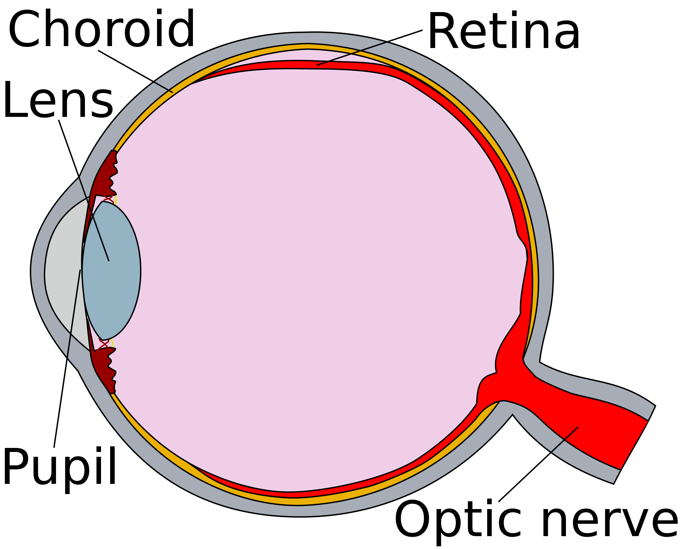
Hornhaut
Quelle: Basierend auf Erin Silversmith (2019) CC BY-SA 3.0. https://commons.wikimedia.org/wiki/File:Human_eye_cross_section_detached_retina.svg

Der erste Schritt im optischen System ist die Erzeugung eines Bildes auf der Netzhaut. Der Aufbau und die Funktionsweise von Hornhaut, Linse, Sehnerv und Pupille sind komplex und werden im Folgenden beschrieben:

Hornhaut
Die harte weiße Haut an der Außenseite des Augapfels wird als Lederhaut (Sklera) bezeichnet. Die äußere durchsichtige Schicht an der Vorderseite des Auges ist die Hornhaut, die eine Fortsetzung der Sklera bildet. Diese transparente Hülle besteht hauptsächlich aus fein miteinander verwobenen Kollagenfasern. Der dünne Tränenfilm, der den äußeren Teil der Hornhaut bedeckt und für gleichmäßige Lichtbrechung sorgt, wird durch das gelegentliche Schließen des Augenlids aufrechterhalten. Die auftretenden Unterschiede im Tränenfilm führen zu Streuungen und geringfügigen Veränderungen der visuellen Anpassungsfähigkeit. Die Dicke der Hornhaut beträgt 0,5 - 0,6 mm.

Pupille
Die Pupille hat im menschlichen visuellen System zwei Aufgaben. Erstens begrenzt sie die Lichtmenge, die die Netzhaut erreicht, zweitens ist sie für die Veränderung der Blendengröße im Abbildungssystems des menschlichen Auges verantwortlich. Eine größere Pupillenerweiterung führt aufgrund von Abbildungsfehlern und der Beugung im Auge nicht unbedingt zu einer besseren Bildqualität. Die Größe der Pupille ist nicht genau festgelegt, aber für die notwendige räumliche Wahrnehmung des Menschen variiert ihr Durchmesser üblicherweise zwischen 2 und 8 mm. Die Pupille, die als Blende dient, liegt zwischen Linse und Hornhaut, so dass eine Veränderung der Pupillengröße das Sehfeld nicht beeinflusst.

Linse
Die Linse befindet sich unmittelbar hinter der Iris. Zur Veranschaulichung dient obige Abbildung. Der Brechwert der Linse wird in Dioptrien gemessen. Eine Dioptrie ist eine Maßeinheit für die Vergrößerungsstärke einer Linse. Dioptrien sind proportional zu eins geteilt durch die Brennweite. Die Brennweite ist der Abstand zwischen Linse und Sehgrube (Fovea centralis). Eine entspannte Linse hat einen Brechwert von 20 Dioptrien. Bei voller Akkommodation hat die Linse hingegen einen Brechwert von 30 Dioptrien. Akkommodation ist die Anpassung der Brechkraft, damit sowohl nahe als auch ferne Gegenstände vom Auge fokussiert und scharfgestellt werden können. Die Linse wird an ihrem Außenrand von Zonulafasern gehalten, die mit dem Ziliarkörper verbunden sind. Die Kontraktion der Ziliarmuskeln im Ziliarkörper führt zu einer Entspannung der Zonulafasern. Dadurch nimmt die Krümmung der Linse zu, so dass das Auge auf nähere Objekte fokussieren kann. Durch Entspannung der Ziliarmuskeln nimmt die Spannung der Zonulafasern zu, weshalb die Linse abgeflacht wird und das Auge auf weit entfernte Dinge fokussieren kann. Die Fähigkeit der Linse, ihre Form zu verändern, nimmt mit zunehmenden Alter ab, da die Linse dann zur Verhärtung neigt. Eine Kombination aus linsen- und nichtlinsenbedingten Faktoren, wie z. B. Linsenvergrößerung, Alterung der Ziliarmuskeln oder auch Veränderungen an den Ansatzpunkten der Zonulafasern, kann zu einem Zustand führen, der als „Presbyopie“ bezeichnet wird und den Verlust der Akkommodationsfähigkeit bedeutet.
Die Linse besteht aus mehreren Schichten langer Linsenfasern, die vom Rand ausgehen und zu den Linsenpolen hin gestreckt sind. Die in der Linse befindlichen kristallinen Schichten wachsen im Laufe des Lebens kontinuierlich weiter, wodurch die Linse altert. Die sich entwickelnden Nahtmuster tragen zur Entstehung einer kristallinen Linse bei, deren Brechungsindex einen gradientenförmigen Verlauf aufweist. Bei einfacheren Linsen werden die Gradienten des Brechungsindex mit Hilfe von sphärischen Fischaugenlinsen und durchschnittlichen optischen Linsen bestimmt. Der genaue Gradientenverlauf des menschlichen Auges ist unbekannt. Der Index hat jedoch in der Mitte mit 1,415 seinen Höchstwert und sinkt zunächst langsam und dann in der Nähe der Oberfläche schnell auf einen Wert von etwa 1,37. (Atchison & Thibos, 2016). Es wurde eine allmähliche Abnahme der Fähigkeit von Linsen beobachtet, unterschiedliche Objektabstände zu berücksichtigen. Beim Menschen nimmt die Fähigkeit zur Akkommodation ab und geht mit etwa 60 Lebensjahren verloren.
Akkommodation
Akkommodation bezeichnet die automatische Anpassung des Auges, die es ermöglicht, in verschiedenen Entfernungen zu sehen, und wird in erster Linie durch Veränderungen der Konvexität der Augenlinse erreicht

Weitere Bauteile des Auges
Die undurchsichtige, faserige und schützende äußere Schicht des Auges ist als Sklera bekannt. Sie steht in ständiger und direkter Verbindung mit der Hornhaut auf der Vorderseite und der Hülle, die den Sehnerv umgibt, auf der Rückseite. Das lichtempfindliche Nervengewebe des Auges wird als Netzhaut bezeichnet. Sie wandelt die Bilder aus dem optischen System des Auges in elektrische Impulse um und leitet sie über den Sehnerv an das Gehirn weiter, wo sie in interpretiert, d. h. gesehen werden. Es handelt sich um eine dünne membranartige Innenschicht, die aus zwei Zellarten besteht: Zapfen und Stäbchen. Nur im Bereich des blinden Flecks sind keine Zapfen und Stäbchen vorhanden, weil dort der Sehnerv das Auge verlässt. Zapfen sind lichtempfindliche Rezeptorzellen der Netzhaut, die das Sehen bei Tageslicht und die Farbdifferenzierung ermöglichen. Stäbchen sind spezialisierte Rezeptorzellen der Netzhaut, die lichtempfindlich sind und für das Sehen bei Nacht zuständig sind, aber keine Farben erkennen. Außerdem sind die Stäbchen wichtig für das periphere Sehen und für die Erzeugung von Kontrast.

Fragen zur Selbstkontrolle

- Bitte wählen Sie die richtige(n) Aussage(n) aus.
- Die Akkommodation des menschlichen visuellen Systems verändert sich im Laufe der Jahre.
- Das menschliche Auge kann den Fokus zwischen nahen und fernen Objekten wechseln.
- Die Stäbchen sind notwendig, um Farbinformationen zu erhalten.

1.2 Loch- und Objektivkameras
Das Wort Kamera leitet sich von dem lateinischen Wort camera obscura ab und bedeutet übersetzt dunkle Kammer. Eine altertümliche Camera obscura ist ein dunkler Raum mit einer Öffnung. Das Licht fällt durch die Öffnung und die Szene davor wird an der Rückseite auf eine flache Oberfläche projiziert. Die Erscheinungsform der modernen Fotokameras wurde aus der Camera obscura weiterentwickelt.

Lochkameras
Die Erklärung basiert auf Lord Rayleigh Sec. (1891). Ein Kasten mit einer Öffnung an einer Seite, die auf eine gut beleuchtete Szene gerichtet ist, wird als Lochkamera bezeichnet. Die Szene wird umgedreht auf die gegenüberliegende Rückseite des Kastens projiziert: Was oben ist, kommt nach unten und was rechts ist, kommt nach links. Der Seitenwechsel wird dadurch erzeugt, dass Licht sich immer geradlinig fortbewegt. Das Licht verläuft vom oberen Rand der Szene zur unteren Linie der Projektion und vom unteren Rand der Szene zum oberen Rand der Projektion. Die Bezeichnung „Kamera„ klingt, als handelte es sich um ein so kleines Gerät wie die Kameras des einundzwanzigsten Jahrhunderts. Tatsächlich waren in früheren Jahrhunderten die meisten Kameras sehr groß. Obwohl sie die Bezeichnung Kamera hatten, wurde erst zu Beginn des zwanzigsten Jahrhunderts die Technik erfunden, um reproduzierbare und dauerhafte Bilder aufzunehmen. Die folgende Abbildung zeigt, wie Lochkameras ein Bild horizontal und vertikal spiegeln.
Lochkamera
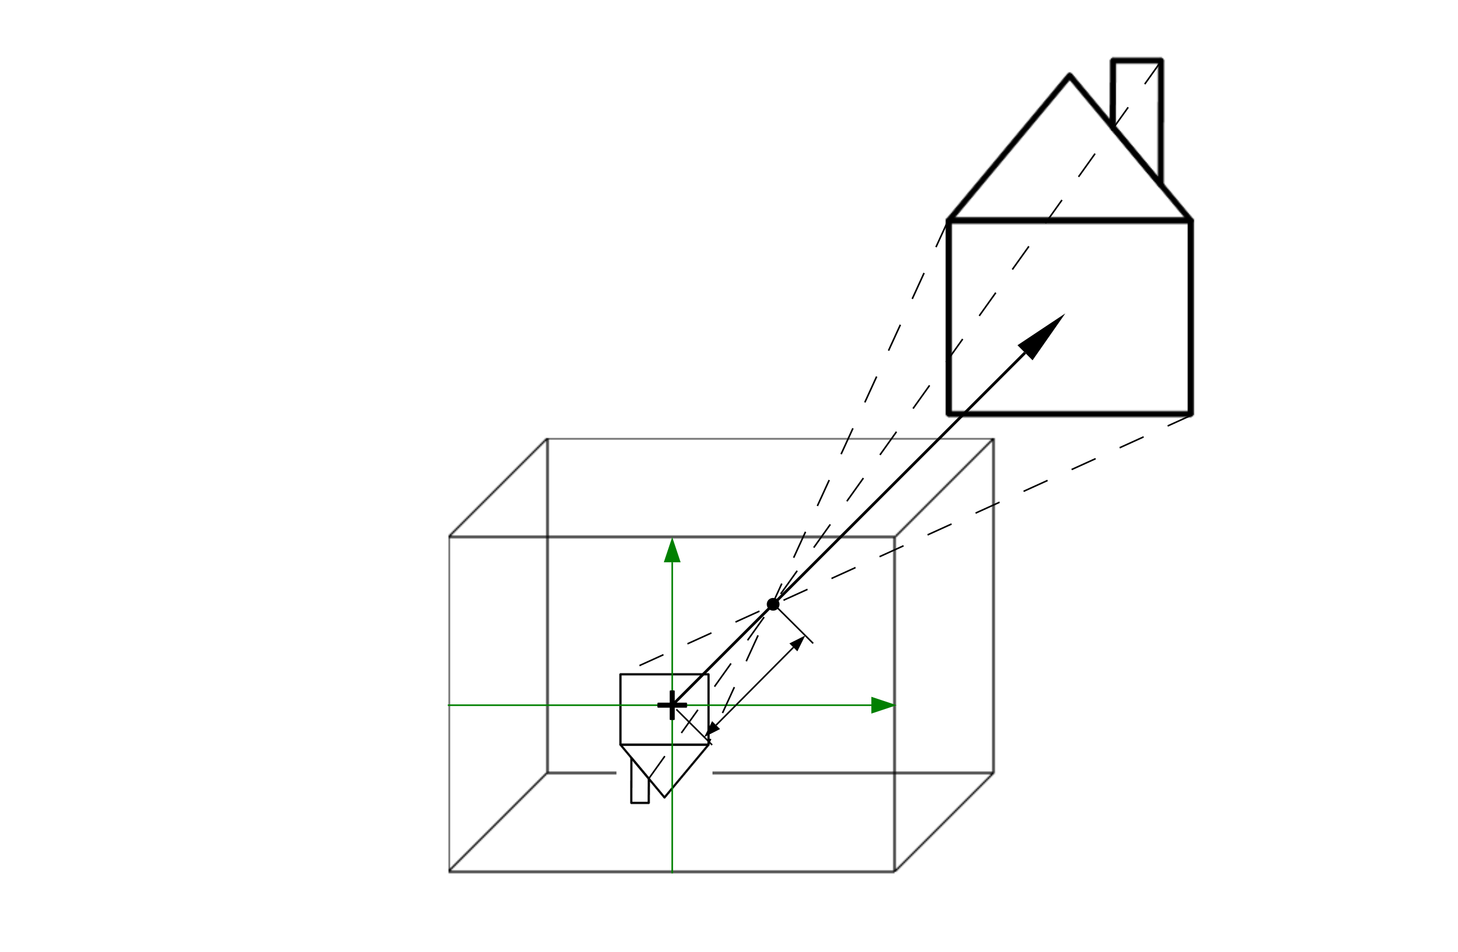
Quelle: Basierend auf Olaf Peters, (2020). CC BY-SA 4.0
Der größte Vorteil von Lochkameras ist ihre Einfachheit. Da sie für ihre Funktion keine Linsen benötigen, sind sie relativ kostengünstig und in vielen verschiedenen Größen herstellbar. Wenn sie klein und unauffällig sind, können Lochkameras in einer Vielzahl von Gegenständen wie Kopfhörern, Glasrahmen oder sogar Stiften versteckt werden. Dieser entscheidende Vorteil der Form- und Größenflexibilität führt dazu, dass viele moderne Lochkameras vor allem für Überwachungszwecke zum Einsatz kommen. Aufgrund ihrer unauffälligen Erscheinung sind die Geräte perfekt geeignet für die diskrete Aufnahme von Videos und Bildern aus nächster Nähe. Die Hauptnachteile von Lochkameras sind, dass man sie nicht zur Aufnahme bewegter Objekte verwenden kann und dass das erhaltene Bild in der Regel recht unscharf ist. Daraus können keine Detailinformationen gewonnen werden.
Lochkamera
Diese einfache Kamera spiegelt Bilder sowohl auf der horizontalen als auch auf der vertikalen Achse.

Objektivkamera
Gemäß Szeliski (2022), sindKameras optische Apparate, die dazu verwendet werden, Szenen als Bilder einzufangen. Auf einem grundlegenden Niveau besteht eine Kamera aus einer abgeschlossenen Kiste, genannt Kameragehäuse, mit einer als Blende bezeichneten Öffnung, die Licht einlässt, sowie einer lichtempfindlichen Oberfläche, die die Szene aufnimmt. Um den Lichteinfall auf die lichtempfindliche Oberfläche zu steuern, verfügen Kameras über eine Vielzahl von Mechanismen. Sie verwenden eine oder mehrere Linsen, die das eintretende Licht bündeln, das vom aufgenommenen Objekt kommt. Normale Objektivkameras erfassen Licht aus dem sichtbaren Spektrum, während Spezialkameras auch Licht aus anderen Bereichen des elektromagnetischen Spektrums, z. B. Infrarot, aufnehmen können. Alle Kameras sind gleich aufgebaut: Für den Lichteinfall befinden sich positive/negative Meniskus- oder bikonvexe und bikonkave Linsen in einem geschlossenen Gehäuse, in dem das Bild mit einem lichtempfindlichen Medium, dem Sensor, aufgenommen wird. Die folgende Abbildung zeigt eine Kombination aus unterschiedlich geformten Linsen, wobei das Licht von links in die Kamera fällt. Auf der rechten Seite der Abbildung befindet sich der Sensor. Die Linsen sind dafür zuständig, das Licht von Objekten einzufangen und auf den Sensor zu bündeln.
Kameraobjektiv mit verschiedenen Linsen
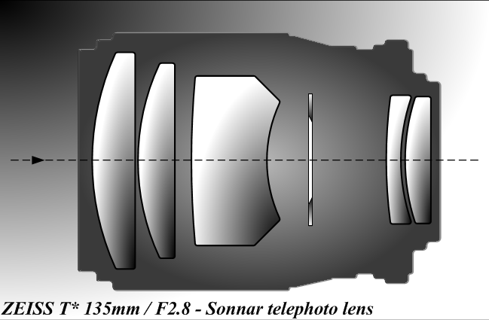
Quelle: Tamasflex, (2010). CC BY-SA 3.0.

Die Blende steuert die Helligkeit. Als Nebeneffekt wird die Schärfentiefe durch die Blendenöffnung beeinflusst. Die Blendenöffnung f/8 entspricht zum Beispiel der Brennweite f und dem Blendendurchmesser d=8. Es handelt sich also um eine Kombination aus Brennweite und Durchmesser. Die Brennweite f ergibt sich aus dem Abstand zwischen der Hauptabbildungsebene und dem Bildsensor. Der Verschlussmechanismus steuert die Dauer des Lichteinfalls in die Kamera. Viele Kameras verfügen über eine Sucherfunktion, mit der die aufgenommenen Fotos geordnet nach den eingestellten Kombinationen von Verschlusszeit, Blendenöffnung und Fokus anzeigt werden können. Die ISO-Empfindlichkeit gibt an, wie lichtempfindlich der Sensor ist. Unterschiedliche Blendenöffnungen, Verschlusszeiten und ISO-Empfindlichkeiten ergeben unterschiedliche Bildqualitäten und Nebeneffekte. Die folgende Abbildung zeigt einige der Nebeneffekte sowie einen Überblick darüber, wie die verschiedenen Kameramechanismen das erzeugte Bild beeinflussen.

Kameramechanismen und Bildeinfluss
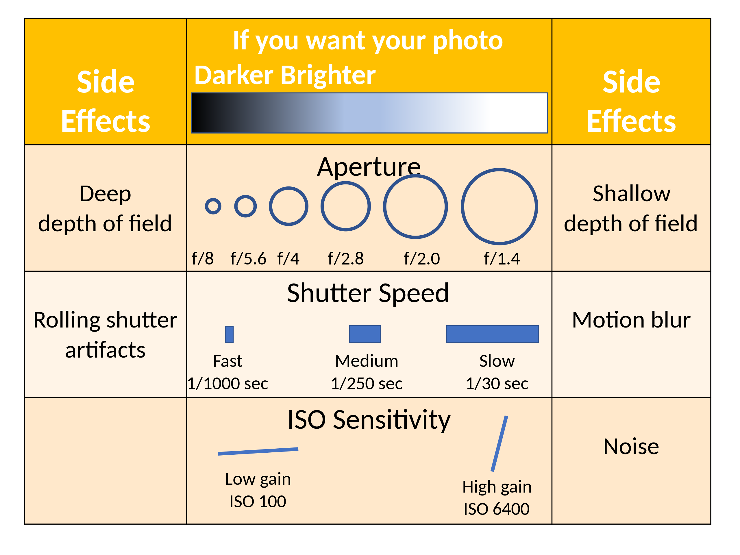
Quelle: JeanBizHertzberg (2022). CC BY-SA 4.0.
Die Fotoqualität hängt von der Konstruktion und Fertigung des Objektivs ab. Im 19. Jahrhundert brachten technologische Innovationen die Herstellung von optischem Glas und die Entwicklung von Linsen einen großen Schritt voran. Mit dem Wandel zu modernen Herstellungsprozessen wurde eine breite Palette optischer Instrumente wie Teleskope und Mikroskope entwickelt. Kameraobjektive werden in verschiedenen Brennweiten gebaut, z. B. Standard- und mittlere Teleobjektive und extreme Weitwinkelobjektive. Der Grund für die Beliebtheit von extremen Weitwinkelobjektiven ist ihr großes Blickfeld. Damit ist es möglich, große Objekte, wie beispielsweise einen Berg, aus nächster Nähe aufzunehmen. Standardobjektive werden so ausgewählt, dass sie eine große Blendenöffnung haben, die es ermöglicht, Dokumentations- und Straßenaufnahmen anzufertigen. Sie eignen sich besonders deshalb für diesen Zweck, weil sie den gleichen Blickwinkel haben wie das menschliche Auge. Teleobjektive sind hilfreich bei Wildtier- und Sportaufnahmen.
Die folgenden beiden Abbildungen verdeutlichen den Unterschied zwischen einem engen und einem weiten Blickwinkel. Der dicke schwarze Strich stellt den Bildsensor in einer Kamera dar, und der Punkt, an dem sich die beiden dünnen schwarzen Linien treffen, ist die Position des Objektivs. Der untere Teil jeder Abbildung zeigt die Brennweite. Der enge Blickwinkel und die lange Brennweite machen die Kamera empfindlich und verursachen leicht Verwacklungen und Unschärfen in den aufgenommenen Bildern. Der weite Blickwinkel hat eine kurze Brennweite.
Enger Blickwinkel einer Kamera
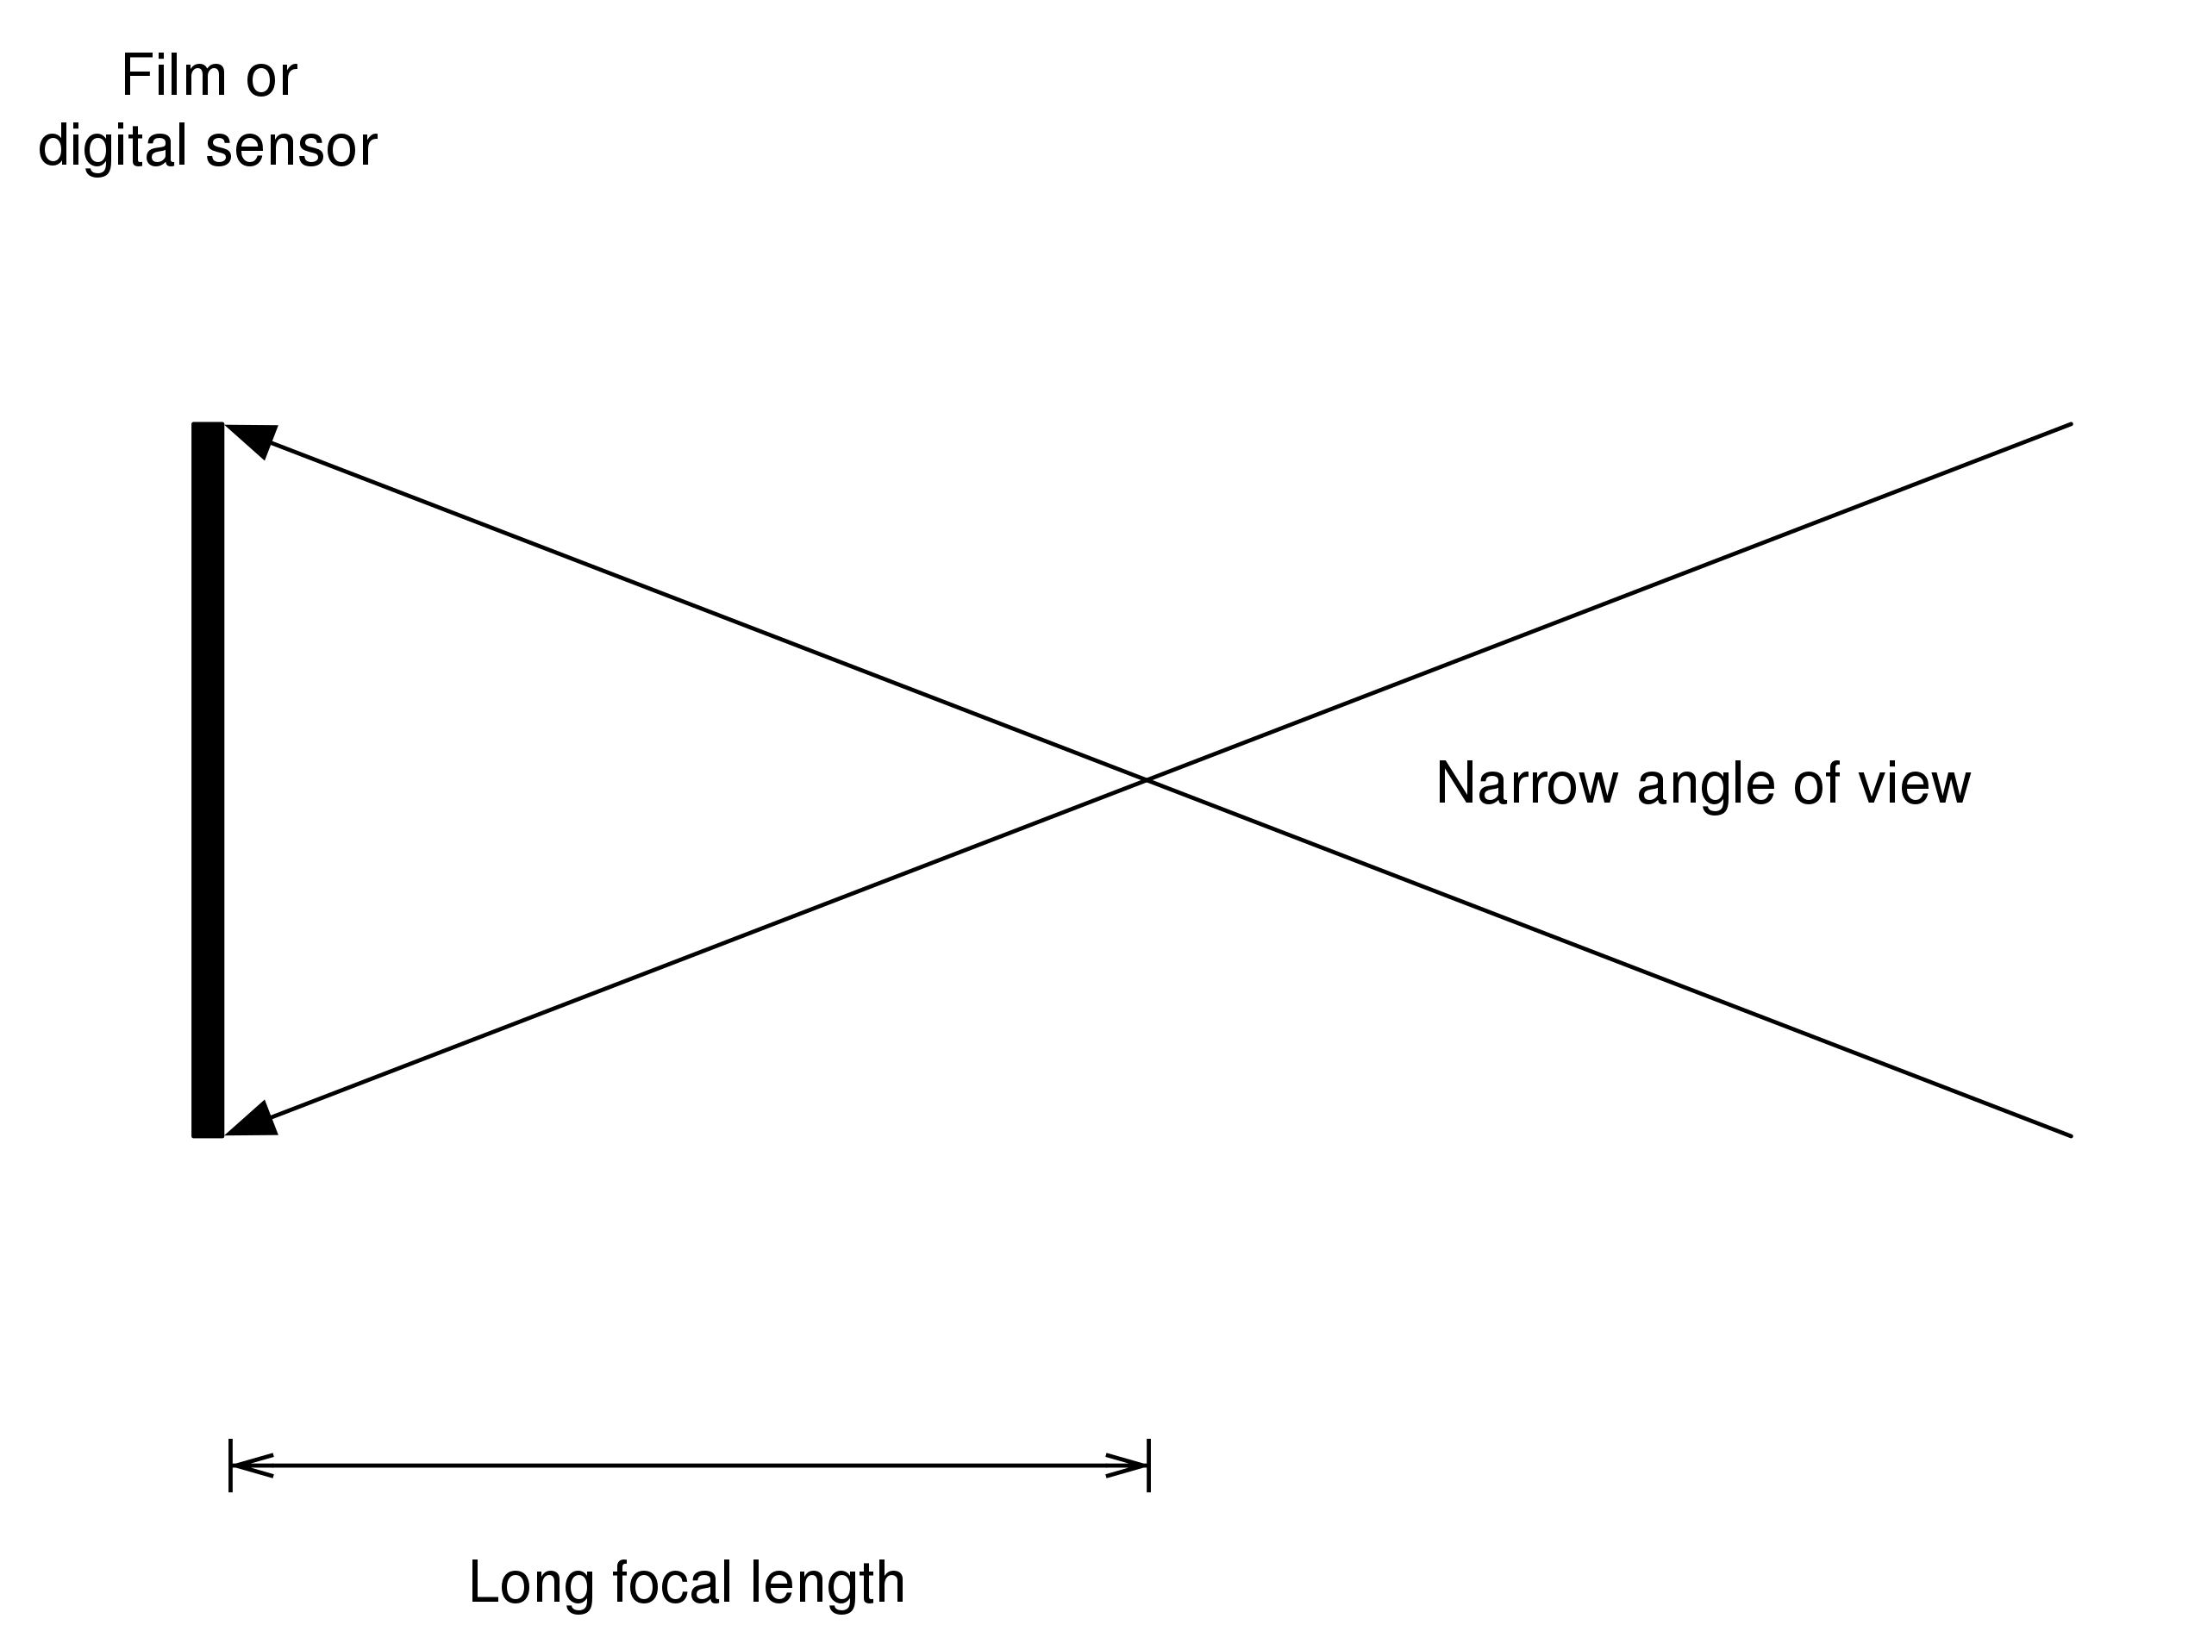
Quelle: Discoboy, (2011). CC0 1.0

Weiter Blickwinkel einer Kamera
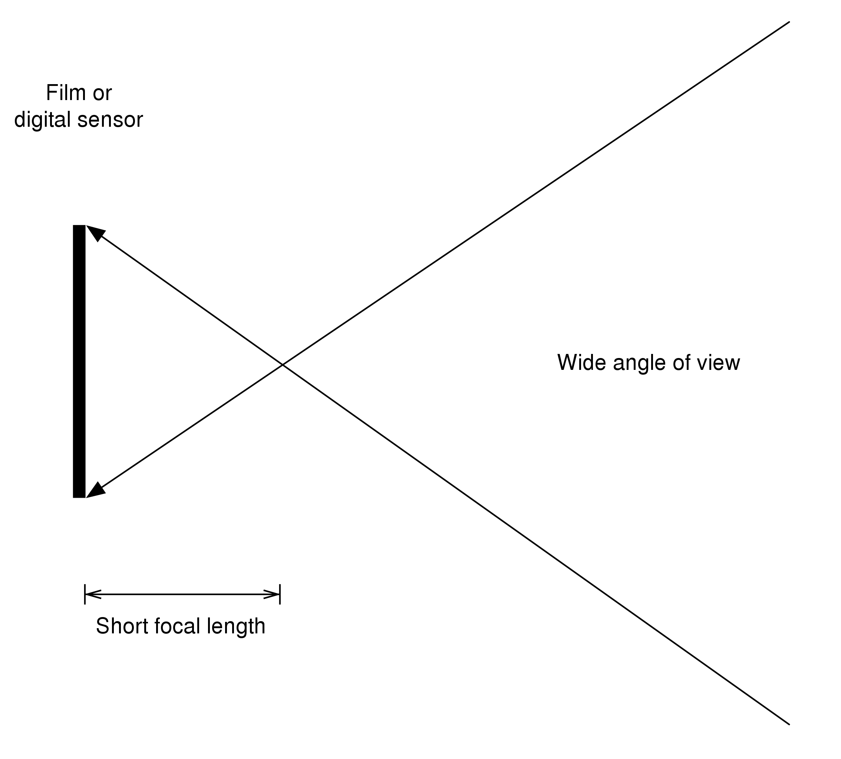
Quelle: Discoboy (2011). CC0 1.0

Fragen zur Selbstkontrolle
- Bitte wählen Sie die richtige(n) Aussage(n) aus.
- Eine kurze Brennweite ergibt einen großen Blickwinkel.
- Eine lange Brennweite ergibt einen großen Blickwinkel.
- Eine lange Brennweite ergibt einen engen Blickwinkel.

1.3 Bildsensoren
Digitale Bildsensoren wandeln die Lichtstrahlen in elektrische Signale um. Anschließend wird die Aufnahme mit numerischen Werten interpretiert und mit Hilfe der Rechnerleistung eines Computers verarbeitet. Die beiden bekanntesten Arten von Bildsensoren, die heutzutage für die Aufnahme von Videos und Bildern verwendet werden, sind CCD (charge-coupled device) und CMOS (complementary metal oxide on silicon). Dieses Studienskript konzentriert sich auf CMOS-Sensoren (Szeliski 2022).
Die meisten Digitalkameras verwenden heutzutage eine Standardkonfiguration. Ein Lichtempfänger für jedes Pixel absorbiert das Licht für das gesamte Farbspektrum, das sich aus den Farben Rot, Grün und Blau (RGB) zusammensetzt. Oben auf dem Pixelarray befindet sich eine 2D-Bayer-Anordnung von RGB-Farbfiltern. Nach dem Filtern wird die Bayer-Interpolation (Demosaicing) angewendet, um aus drei Farben eine einzige zu interpolieren. Die Abbildung unten zeigt ein Beispiel. Die linke Abbildung zeigt das Bild vor dem Demosaicing, die rechte Abbildung zeigt das Bild nach dem Demosaicing.
Demosaicing
wird angewendet, um für jedes Pixel aus den drei Farben eine einzige zu interpolieren.
Demosaicing eines Rohbildes

Quelle: Basierend auf: MikeRun (2019). CC BY-SA 4.0.
Die konkrete Farbanordnung im Filter sieht so aus, dass er ein Viertel blaue, zwei Viertel grüne und ein Viertel rote Farbfilter enthält. Diese Anordnung wurde von dem Entwickler Bryce Bayer (1976) aufgrund der Tatsache festgelegt, dass das menschliche Tagessehen für blaue und rote Details weniger empfindlich ist als für grüne. Daher kommen grüne Quadrate doppelt so häufig vor wie blaue oder rote. Die jeweilige Anordnung ist nach einem 2x2-Ausschnitt des Filters benannt, nämlich BGGR (blau-grün-grün-rot).
Bayer-Muster und zugehörige Filter
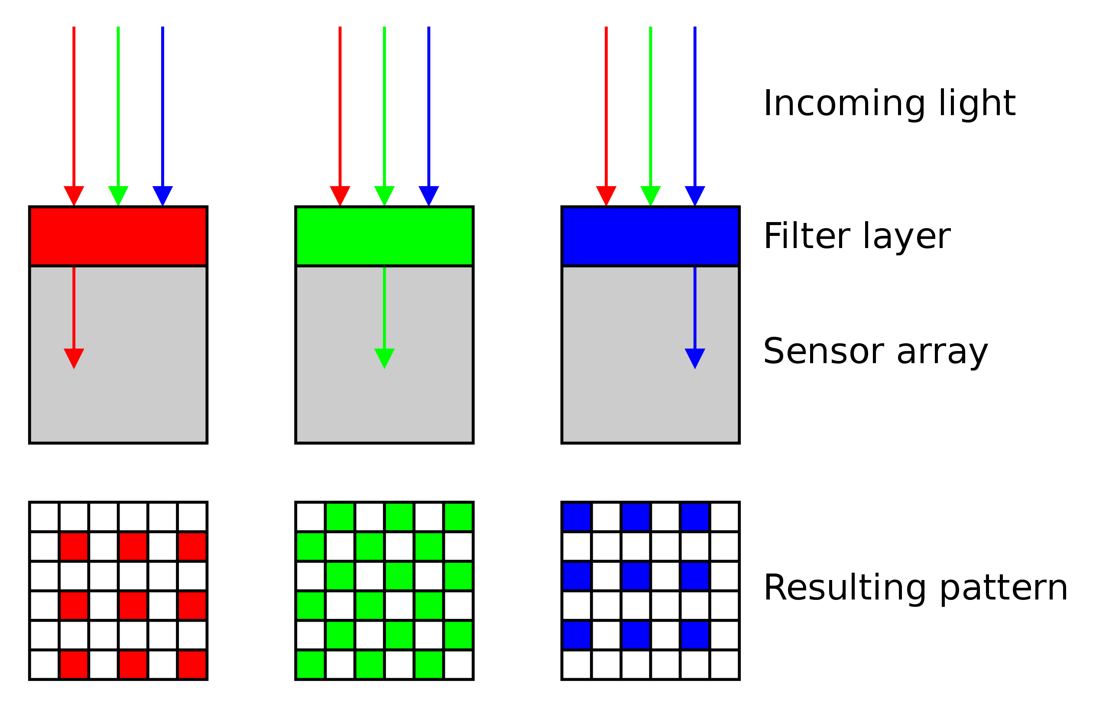
Quelle: Cburnett (2006). CC BY-SA 3.0.

Bayer-Muster und Bildsensor
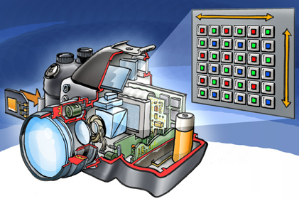
Quelle: Welleman (2008). CC BY-SA 2.3.
Wenn Licht auf die Fotodiode im Bildsensor trifft, wird das Bild in elektronische Signale umgewandelt und an verschiedene interne Bauteile weitergeleitet: Kondensator, Verstärker, serielles Schieberegister und ADC (Analog-Digital-Wandler). Dort wird das analoge Signal in ein digitales umgewandelt. Durch diese Umwandlungen werden aus Spannungssignalen binäre Werte, die weiterverarbeitet und gespeichert werden können.
Bildsensoren gibt es in vielen Varianten, ein bekanntes Beispiel ist der CMOS-Bildsensor (Complementary Metal Oxide Semiconductor). Der Hauptvorteil dieses Sensors besteht darin, dass er die individuelle Ablesung jedes einzelnen Pixels ermöglicht. In der Praxis geschieht dies Zeile für Zeile. Daher können diese Bildsensoren in winzigen Größen eingesetzt werden, so dass sie in Smartphones, Camcordern und vielen anderen tragbaren Geräten zur Anwendung kommen. Obwohl viele andere Bildsensoren entwickelt wurden, basieren die meisten von ihnen auf CMOS. Ein Beispiel für solche Technologie-Innovationen sind Sensoren mit rückwärtiger Belichtung. Die Leistung dieser Art Bildsensoren ist deutlich besser, da sie eine erhöhte Lichtmenge aufnehmen können. Viele Komponenten haben große Bedeutung für das Funktionieren eines Bildgebungssystems. Es ist jedoch festzustellen, dass die Bildsensoren möglicherweise die wichtigste Rolle spielen.
Denn, kurz gesagt, der Bildsensor empfängt Licht und wandelt es in numerische Werte um. Die meisten Computer-Vision-Bibliotheken arbeiten mit 3-dimensionalen Arrays für farbige Bilder. Jede Dimension repräsentiert eine der Farben rot blau und grün (RGB). Zu jedem Pixel gehören drei numerische Werte jeweils innerhalb des Bereichs zwischen 0 und 255. Der numerische Wert sagt aus, welche Intensität eine Farbe hat.
Die Abbildung unten illustriert die Kombinationen verschiedener Farben als RGB-Codes. Die erste Darstellung zeigt den RGB-Würfel mit den Farben und RGB-Codes, die an den Ecken auftreten. Die zweite Darstellung zeigt die Farbübergänge am RGB-Würfel außerhalb der Ecken.
Zum Beispiel hat ein schwarzes Pixel den RGB-Code (0,0,0) und ein weißes (255,255,255).
RGB-Würfel
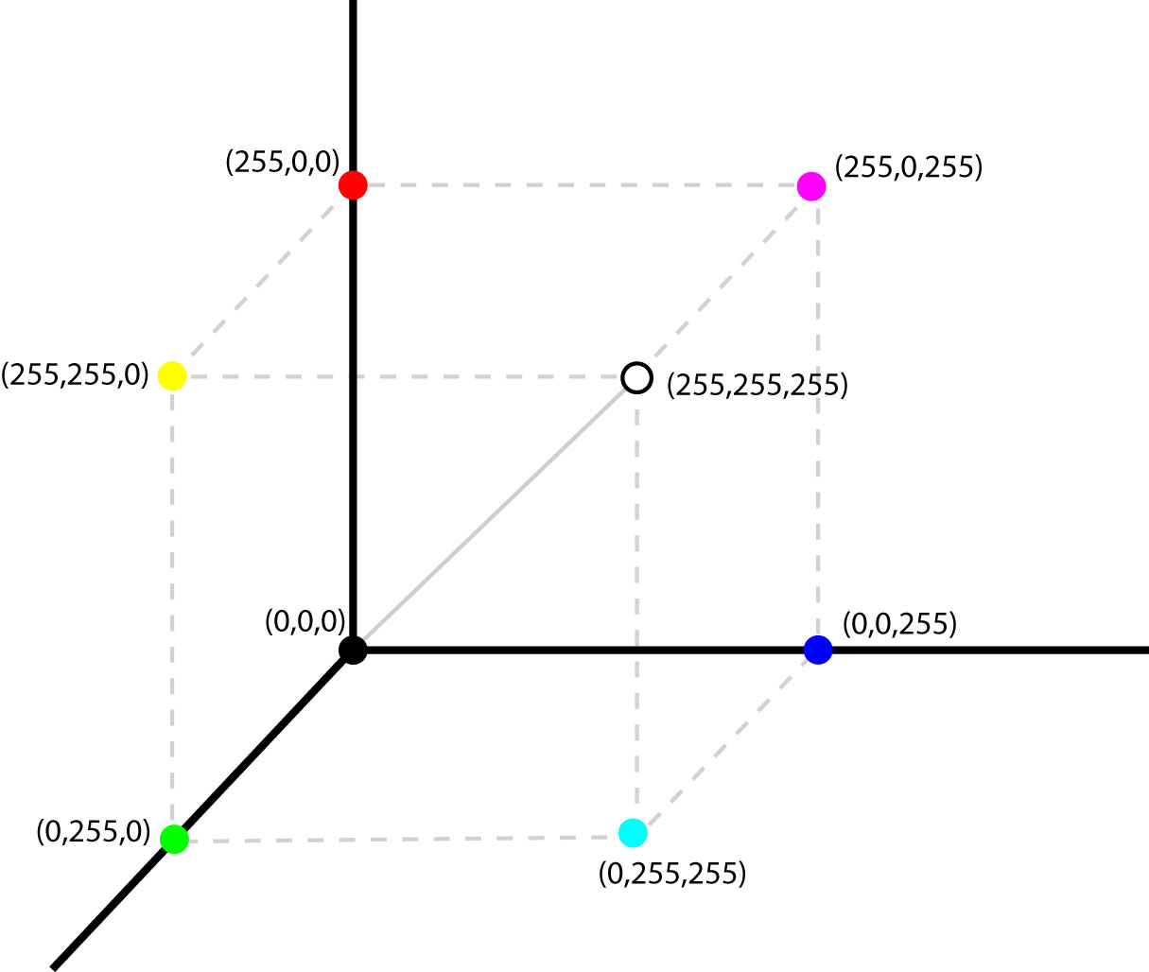
Quelle: Ntozis (2006). CC BY-SA 3.0.

RGB-Würfel - Mischfarben
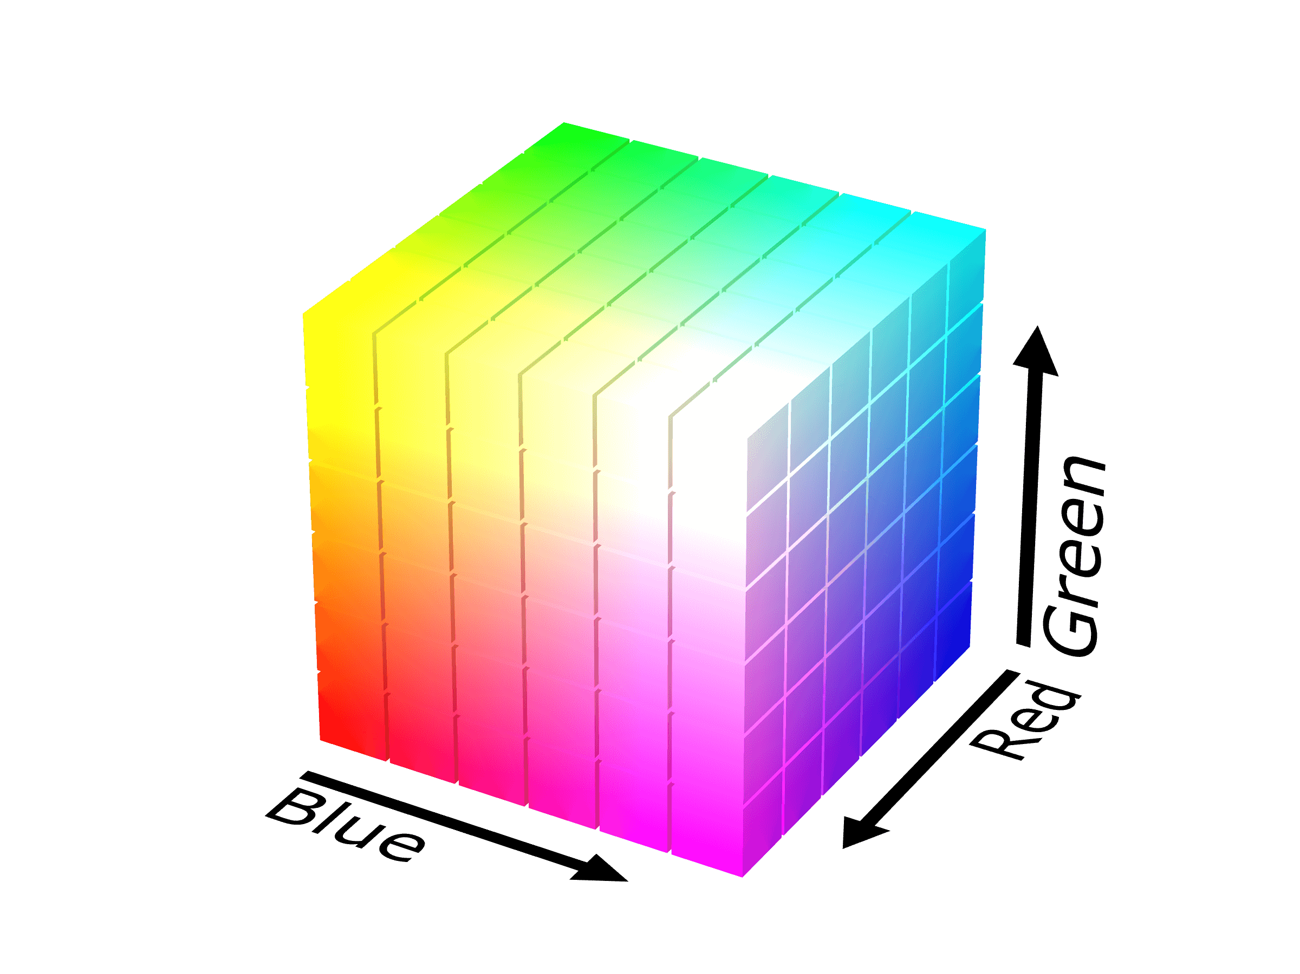
Quelle: SharkD (2008). CC BY-SA 4.0.
Im Gegensatz zu farbigen Bildern bestehen Graustufenbilder aus einem 1-dimensionalen Array. Der Einfachheit halber bezieht sich das folgende Beispiel auf Graustufenbilder. Schauen wir uns die Darstellung eines Bildes in numerischen Werten einmal genauer an. Die bekannteste Aufgabe für Computer Vision ist der MNIST-Datensatz (Deng, 2012), der aus handgeschriebenen Zahlen in Graustufen besteht. Die folgende Abbildung zeigt einen Ausschnitt aus diesem Datensatz.
Ausschnitt aus dem MNIST-Datensatz
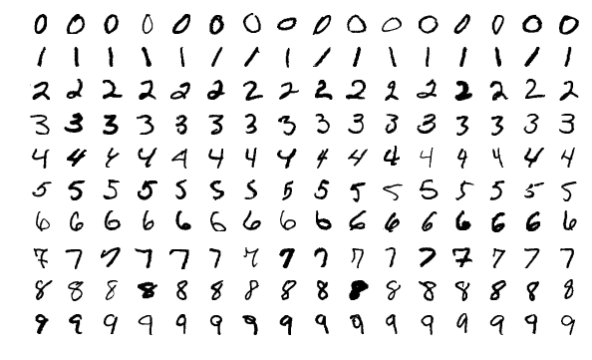
Quelle: Josef Steppan (2017). CC BY-SA 4.0.
Nimmt man die Graustufennummer neun der rechten unteren Ecke und konzentriert sich auf den Kreis im oberen Teil, so ergibt sich das folgende Array. Es ist deutlich zu sehen, dass die weißen Pixel den Wert 255 und die schwarzen Pixel den Wert 0 haben. Je näher der Zahlenwert bei 0 liegt, desto dunkler ist das Grau. Je näher der Zahlenwert bei 255 liegt, desto heller ist das Grau. Die nächste Abbildung zeigt die Pixelwerte der übernächsten Abbildung.
Beispiel-Array für den Kreis der Zahl Neun in Graustufen
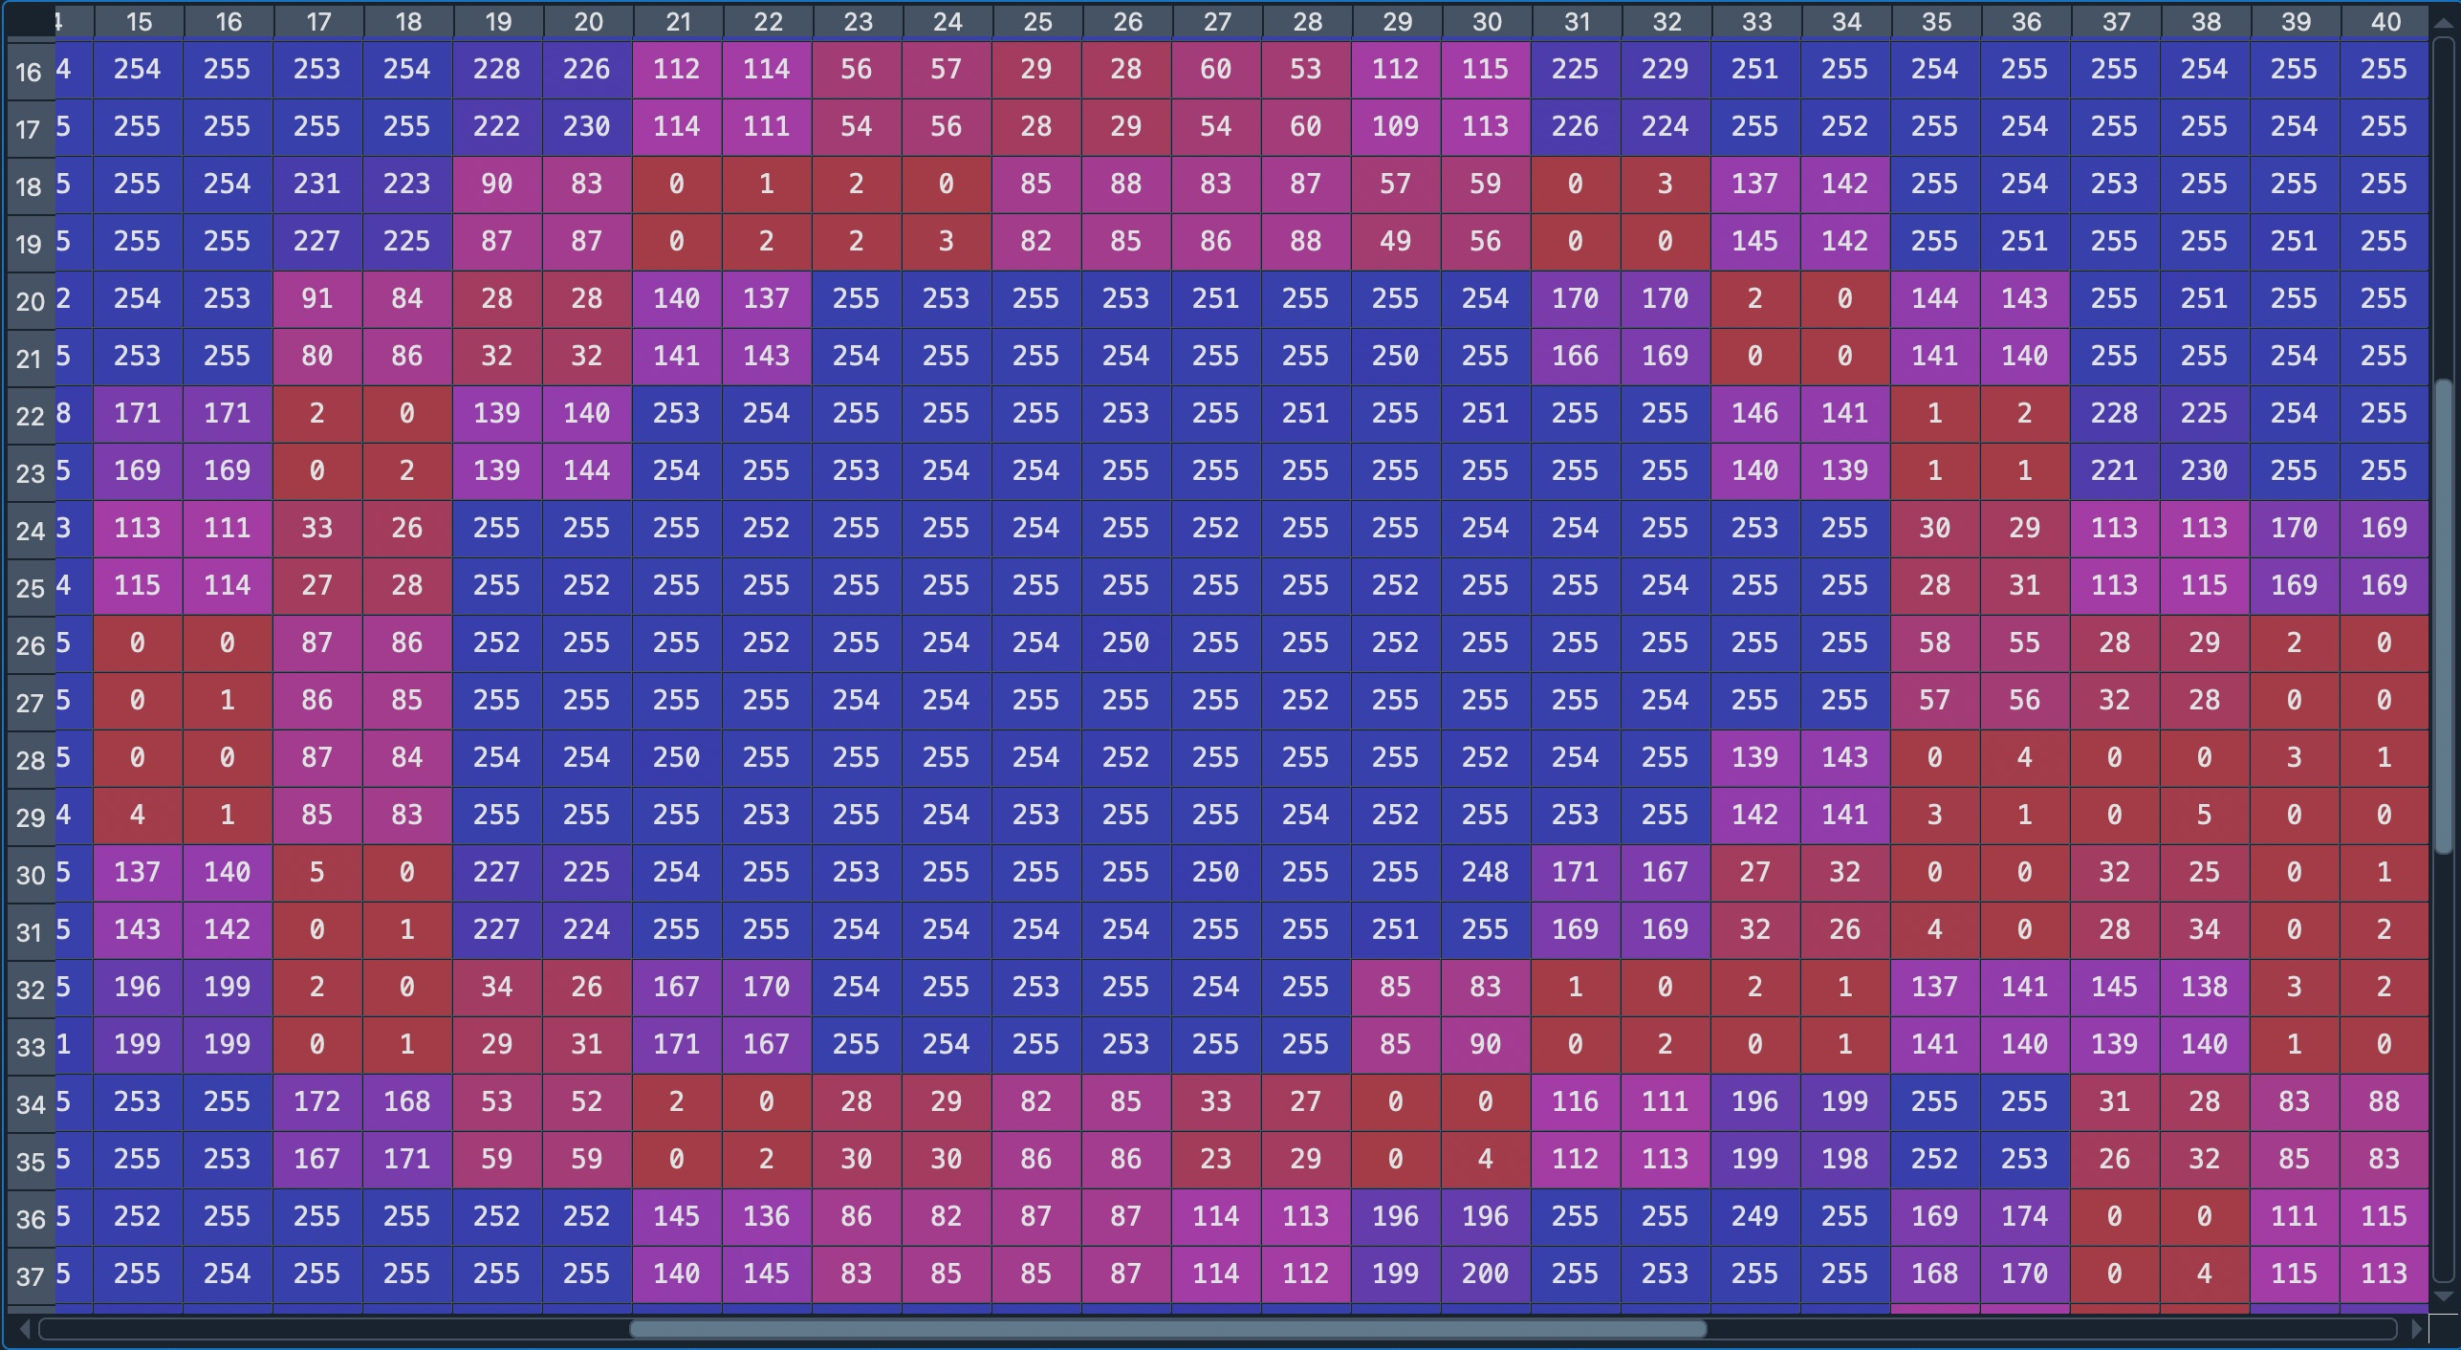
Quelle: Matthias Gruber, 2022.
Der Kreis der Zahl Neun in Graustufen
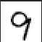

Quelle: Basierend auf Josef Steppan (2017). CC BY-SA 4.0.

Fragen zur Selbstkontrolle
Beschreiben Sie den Unterschied in der numerischen Darstellung zwischen einem Farb- und einem Graustufenbild.
Ein Graustufenbild ist ein 1-dimensionales Array, ein Farbbild ist ein 3-dimensionales Array.
Zusammenfassung
Das Sehen ist die grundlegendste und wichtigste Sinneswahrnehmung des Menschen. Zunächst konnten unsere Vorfahren nur mit ihrem eigenen Sehsystem Bilder erfassen. Später im Lauf der Geschichte kamen technische Sensoren hinzu, mit denen Szenen permanent festgehalten werden konnten. Hunderte von Jahren der Forschung und Entwicklung haben uns an den Punkt gebracht, an dem ein Computer sehen, Objekte erkennen und auf der Grundlage dieser Informationen Handlungen empfehlen kann. Die Umwandlung von Licht in elektrische Impulse und deren anschließende Übertragung in numerische Werte sind die Grundlage für Computer Vision. Sobald eine Szene in einem Array erfasst wurde, ist sie für das menschliche Auge nicht mehr interpretierbar. Dafür aber von Computern, deren Stärke die Verarbeitung numerischer Daten ist. Kurz gesagt besteht Computer Vision aus numerischen Operationen, bei denen nach Ähnlichkeiten und Unterschieden gesucht wird.

Lektion 2 - Bildfilterung

Lernziele

Nach dem Abschluss dieser Lektion werden Sie...

... erklären können, warum Techniken der Bildfilterung für Computer Vision notwendig sind.
... einen kurzen Überblick über verschiedene Methoden der Bildfilterung gewonnen haben.
... bestimmen können, wann welcher Filter angewendet wird.

2. Bildfilterung

Aus der Praxis
Sie möchten Ihren Computer trainieren, den Wert und das Symbol von Spielkarten auf Ihrem Schreibtisch vorherzusagen.
Machen Sie mit Ihrem Smartphone ein Foto von den Karten auf Ihrem Schreibtisch. Danach laden Sie das Bild auf Ihren Computer hoch, installieren Python und die Bibliothek OpenCV-python und lesen das Bild in eine Variable ein.
Ein Computer kann Spielkarten einordnen, aber Sie müssen die Bilder verarbeiten. Für die Erkennung des Werts und des Symbols von Spielkarten sind die Farbe und der Hintergrund des Bildes nicht von Bedeutung. Holen Sie sich ein paar Spielkarten, legen Sie sie auf Ihren Schreibtisch, machen Sie ein Foto mit Ihrem Handy und laden Sie das Foto auf Ihren Computer hoch. Laden Sie OpenCV-python herunter, installieren Sie es und lesen Sie das Bild in eine Variable ein. Wandeln Sie das Farbbild in ein Schwarz-Weiß-Bild um. Wenden Sie verschiedene Filter an und untersuchen Sie deren Wirkung. Wählen Sie einen Filter, der den Wert und das Symbol erkennen lässt. Vorsicht: Eine Änderung des Kamerawinkels, der Lichtverhältnisse im Raum usw. führt zu unterschiedlichen Ergebnissen.

2.1 Lineare verschiebungsinvariante Systeme, Faltungen und die Punktspreizfunktion
Fast alle Lösungen in Computer Vision beginnen mit der Verarbeitung der Eingangsdaten, z. B. dem Herausfiltern von Rauschen. Bildfilterung verbessert die Bildqualität. Ähnlich wie ein Verstärker das Rauschen bei Audiodaten verringert, können unscharfe Bilder mit Filtertechniken nachbearbeitet werden. Es gibt zwei Arten von Filtertechniken: lineare und nichtlineare. Eine durch Faltung erzielte Filterung wird als linear bezeichnet. Lineare Filter sind intuitiv interpretierbar. Nichtlineare Filter geben ihre Informationen als nichtlineare Funktionen aus; die Ergebnisse variieren daher auf nicht-intuitive Weise. (Davies, 2018); und (Szeliski, 2022).
Wir wollen das Bild mit Techniken wie Bildsegmentierung, Kantenerkennung usw. bearbeiten. Aber zuerst müssen wir das Rauschen, unerwünschte Schatten usw. entfernen. Dabei ist der Medianfilter der effektivste nichtlineare Filteralgorithmus, um Salz- und Pfeffer-Rauschen zu finden und zu beseitigen. Das Salz- und Pfeffer-Rauschen wird durch scharfe und plötzliche Störungen im Bildsignal verursacht. Die resultierenden Bildpunkte sind entweder schwarz oder weiß.
Ein Medianfilter behält die Kanten eines Bildes bei und entfernt das Rauschen. Diese Funktionalität ist der Hauptgrund für seine breite Verwendung, weil sie dabei hilft, die Bilddetails zu erhalten. Der Algorithmus fokussiert sich auf die verrauschten Pixel. Danach wenden wir den Basis-Medianfilter nur auf die nicht verrauschten Pixel an. Wir müssen für einen bestimmten Zweck den richtigen Filter auswählen.
Wenn zum Beispiel das Eingangsbild niedrigfrequentes Rauschen mit hoher Amplitude aufweist, werden wir nichtlineare Filter anwenden, bei hochfrequentem Rauschen mit geringer Amplitude ist jedoch ein linearer Tiefpassfilter ausreichend. Lineare Filter werden vor allem wegen ihres einfachen und schnellen Ansprechverhaltens verwendet. Im Unterschied zu nichtlinearen Filtern wenden lineare Filter ihre Algorithmen auf Nachbarpixel an. Zur Identifizierung von Nachbarpixeln werden die Pixel-Positionen mit Kennzeichnungen versehen, die sich auf das Eingangspixel beziehen. Die für die lineare Filterung verwendeten Algorithmen sind Gauß-, Bilateraler, Box-Blur- und Von-Hann-Fenster-Algorithmus. (Davies, 2018); und (Szeliski, 2022).
Die Abbildung unten zeigt ein Beispiel für Salz- und Pfeffer-Rauschen. Die linke Darstellung ist das Originalfoto von Sirius dem König, die rechte enthält Salz- und Pfeffer-Rauschen.
Hier sind zwei Bilder von Sirius dem König. Links sehen wir das Originalfoto. Das rechte Bild zeigt Salz- und Pfeffer-Rauschen.
Salz- und Pfeffer-Rauschen
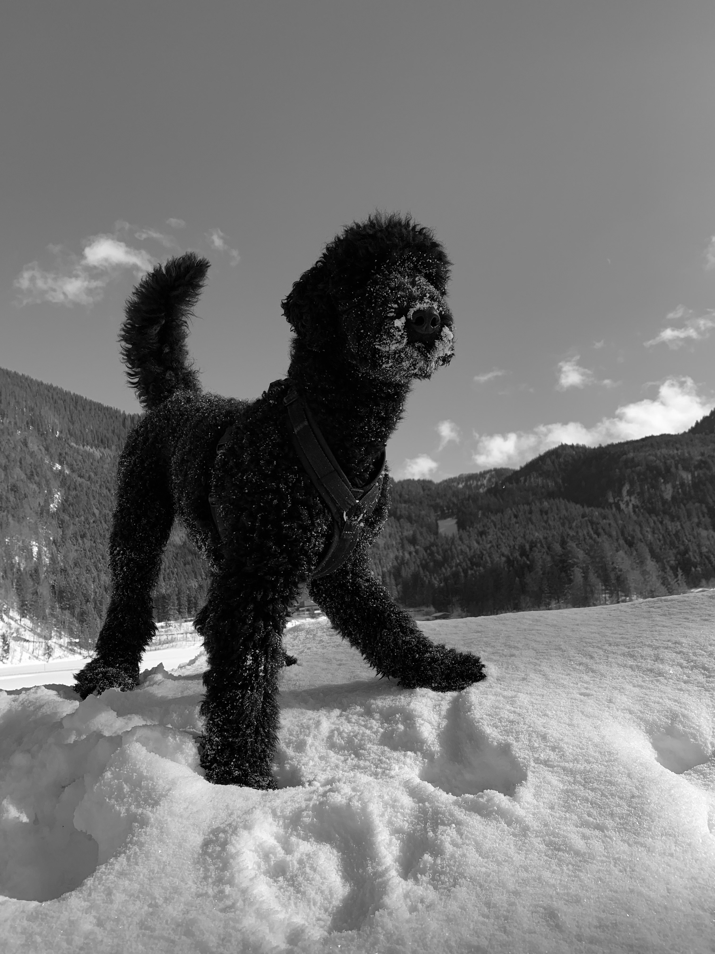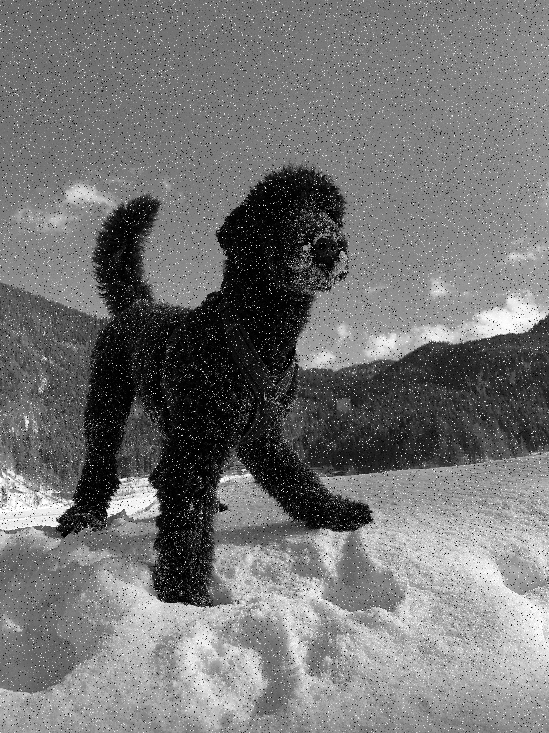
Quelle: Matthias Gruber (2022).

Lineare verschiebungsinvariante Systeme
Lineare verschiebungsinvariante Systeme sind Systeme, die unabhängig sind von Verschiebungen ihrer Eingangs-Variablen. Lineare Systeme nehmen Linearkombinationen von einzelnen Pixeln als Eingabe und geben die Ausgabe als Linearkombinationen der Eingabe aus. Verschiebungsinvarianz bedeutet, dass bei einer Verschiebung der Eingabe das Ergebnis um den gleichen Betrag verschoben wird. Linearität und Verschiebungsinvarianz sind die beiden wichtigsten Eigenschaften dieser Art von Systemen.
Die Eigenschaften dieses Systems sind unabhängig und konzentrieren sich auf die Multiplikation mit einer beliebigen Matrix. Diese mathematische Operation ist nicht nur linear, sondern typischerweise auch nicht verschiebungsvariant. Die Matrixmultiplikation wird im nächsten Unterabschnitt erläutert.
Neben der Bildverarbeitung haben lineare Verschiebung oder lineare zeitinvariante Systeme weitere wichtige Anwendungsgebiete in elektrischen Schaltungen. Verschiebungsinvariante Systeme sind von wesentlicher Bedeutung, da sie verschobene Impulse als Linearkombinationen darstellen. Dies geschieht sowohl bei diskreten als auch bei kontinuierlichen Signalen und hat den Vorteil, dass die Berechnungen mit einer Überlagerung, der so genannten Faltung, durchgeführt werden können.
Invarianz
Invarianz bedeutet, dass bei einer Verschiebung der Eingabe um einen Skalar die Ausgabe um den gleichen Betrag verschoben wird.
Im Beispiel unten ist die rote Linie um zwei verschoben gegenüber der blauen Linie.
Ein lineares verschiebungsinvariantes System
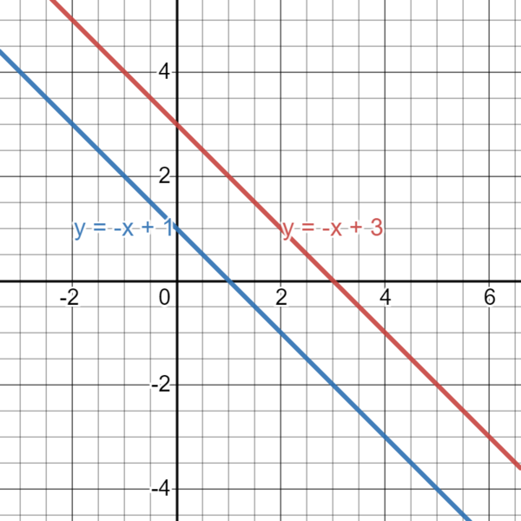
Quelle: Drigban (2022). Public Domain.

Faltung und Punktspreizfunktion
Der Begriff "Faltung" bezieht sich auf die Filterung eines Bildes. In der Regel handelt es sich dabei um einen Filter, der nacheinander alle Bildpixel durchläuft und sich von der oberen linken Ecke zu der unteren rechten Ecke bewegt. Er nimmt mehrere Pixelwerte als Eingabe und gibt einen Pixelwert aus. Die folgende Abbildung zeigt die Faltung eines Bildes (Davies, 2018).
Illustration einer Faltung. Die als dunkelblaue Quadrate dargestellten 3x3-Matrizen werden zusammengefasst und auf ein Quadrat verkleinert. Also werden bei einem Bild 9 Pixel-Werte auf einen Wert reduziert.
Illustration einer Faltung
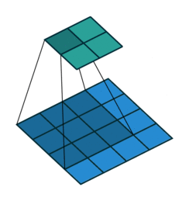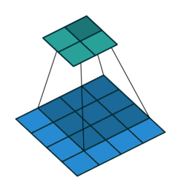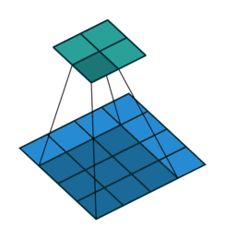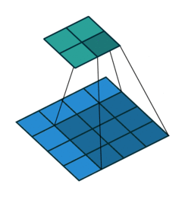
Quelle: Basierend auf Vincent Dumoulin, Francesco Visin (2016).
Eine Faltung ist eine einfache mathematische Operation, die grundlegend für viele Bildverarbeitungsprozesse ist. Sie bietet eine Möglichkeit, zwei Arrays von Zahlen zu multiplizieren. Dies wird in der Bildverarbeitung verwendet, um Operationen mit Linearkombinationen für Ausgangspixel durch bestimmte Eingangspixelwerte zu realisieren. Bei der Faltung wird eine Faltungsmatrix schrittweise von der linken oberen Ecke bis zur rechten unteren Ecke des Bildes verschoben. Auf diese Weise ist die Position der gesamten Faltungsmatrix eine Koordinate eines Ausgabepixels, dessen Wert durch Multiplikation des Pixelwertes im Hauptbild mit dem Wert der Faltungsmatrix für die Zelle berechnet wird. Die Bildfaltung ist eine allgemeine Methode, die bei fast allen Aufgaben von Computer Vision eingesetzt wird. Das Hauptziel besteht darin, die Summenwerte eines zentralen Pixels unter Einbeziehung von gewichteten Werten aller seiner Nachbarn zu bestimmen. Diese Gewichte werden für jedes Eingabepixel angewendet und von der sogenannten Faltungsmatrix bestimmt Szeliski (2022).
Die Idee der Faltung besteht darin, eine Punktspreizfunktion $g$auf alle Pixel $f\left(x,y\right)$ eines Bildes anzuwenden. Die Indizes $\left(x,y\right)$ geben die Position jedes Pixels innerhalb des Bildarrays an.
Mathematisch ausgedrückt als
$$F\left(x,y\right)=f\left(x,y\right)*g$$
Mit $*$ als Faltungsoperator.
Wir können die Gleichung umformen zu
$$F\left(x,y\right)=\sum_{ i}^{ }{\sum_{ j}^{ }{f\left(x+i,y+j\right)h\left(i,j\right)}}$$
Eine Faltung durchläuft jedes Pixel eines Bildes und gibt auf der Grundlage der Multiplikationen einen neuen Wert für dieses Pixel aus. Zur Veranschaulichung dient die folgende Abbildung.
Faltung von Bildpixeln

1 | 1 | 1
1 | 5 | 1
1 | 1 | 1

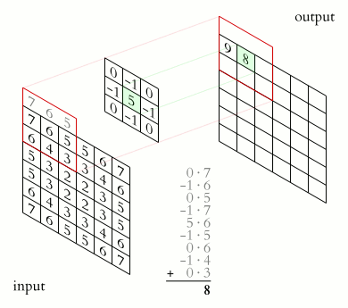

Quelle: Michael Plotke (2013). CC BY-SA 3.0.

Hier sehen wir Sirius den König sowohl im Originalbild als auch nach Durchführung der Faltung mit der oben angegebenen Matrix. Die Anwendung der obigen Faltungsmatrix führt zum folgenden Bild.
Anwendung eines Faltungsfilters auf Sirius den König
Quelle: Matthias Gruber (2022).

Fragen zur Selbstkontrolle
- Bitte vervollständigen Sie den folgenden Satz.
Filter werden eingesetzt, um die Leistung von Computer-Vision-Lösungen zu erhöhen, indem die Eingabebilder bearbeitet werden, um die Erkennung von Kanten, Objekten usw. zu verbessern.

2.2 Fourier-Transformation und Ortsfrequenz
Die Fourier-Transformation ist ein wichtiges Bildverarbeitungsinstrument, das ein Bild beispielsweise in Sinus- und Cosinus-Elemente zerlegt (Szeliski, 2022). Das Ergebnis der Umwandlung stellt ein Bild im Fourier- oder Frequenzbereich dar, während das Eingangsbild im Ortsbereich dargestellt ist. Ein räumliches Maß für die Anzahl der sinusförmigen Elemente (wie durch den Fourier-Bereich definiert) in einem System, das sich selbst wiederholt. Die Idee der Fourier-Transformation in der Computer Vision besteht darin, die Frequenzmerkmale von Bildern zu analysieren. Wir möchten analysieren, wie sich ein Filter auf bestimmte Bilder mit unterschiedlichen Frequenzen auswirkt. Die Frequenz kann niedrig sein, wie durch die vordere blaue Linie in der Abbildung unten dargestellt - oder die Frequenz kann hoch sein, wie durch die hintere blaue Linie in der Abbildung unten dargestellt. Mittlere Frequenzen werden durch die blauen Linien zwischen den hohen und niedrigen Frequenzen dargestellt. Die rote Linie im Vordergrund ist die ursprüngliche Kurve (Ground Truth) $s\left(x\right)$, die durch einen Filter geleitet wird $h\left(x\right)$. Die senkrechten blauen Linien zeigen das Ergebnis,$o\left(x\right)$ das folgendermaßen mathematisch dargestellt werden kann:
$o\left(x\right)=h\left(x\right)*s\left(x\right)$.
Darstellung der durch einen Filter geleiteten Ground Truth in rot und der Untersuchung ihrer Frequenzen in blau (Szeliski, 2022).
Ground Truth
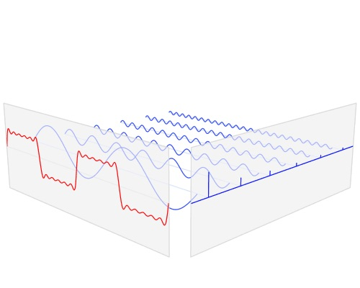
Quelle: Lucas V. Barbosa (2023). Public domain.

Fragen zur Selbstkontrolle
Bitte vervollständigen Sie den folgenden Satz.
Die Fourier-Transformation wird dazu verwendet, die Wirkung von Filtern auf Bilder zu untersuchen.

2.3 Gängige Bildfilter

Gauß-Glättung
Ein Filter, dessen Impulsantwort eine Gauß-Funktion ist, wird als Gauß-Glättung bezeichnet. Eine Annäherung an die Gauß-Funktion ist ebenfalls akzeptabel, obwohl eine exakte Gauß-Antwort eine unendliche Impulsantwort hätte (Szeliski, 2022). Unendliche Impulsantwort bedeutet, dass der Ausgang eines Filters niemals Null wird, denn an den Grenzen der Gaußschen Verteilung werden die Werte von G(x) zwar unendlich klein, erreichen aber niemals Null. Dieses Verhalten ist in der nächsten Abbildung ersichtlich. Die Gauß-Glättung ist ein 2-D-Faltungs-Operator, der zum Weichzeichnen von Bildern verwendet wird. Sie funktioniert wie der Mittelwertfilter, nur mit dem Unterschied, dass sie eine Faltungsmatrix verwendet, deren Ausgang die Form einer Normalverteilung annimmt.
Die 1-dimensionale Gauß-Verteilung hat die folgende Form:$G\left(x\right)=\frac{1}{2πσ^{2}}e^{-\frac{x^{2}}{2σ^{2}}}$
1-dimensional bezieht sich auf die Eingangsvariable x. $σ^{2}$ entspricht der Varianz der Verteilung. Wir können davon ausgehen, dass die Verteilung den Mittelwert Null hat, da sie symmetrisch zur Linie $x=0$ ist. Die Verteilung ist in der folgenden Abbildung dargestellt.
Unten sind Gauß-Verteilungen mit unterschiedlichen Mittelwerten $μ$und Varianzen $σ^{2}$dargestellt.
Gauß-Verteilungen
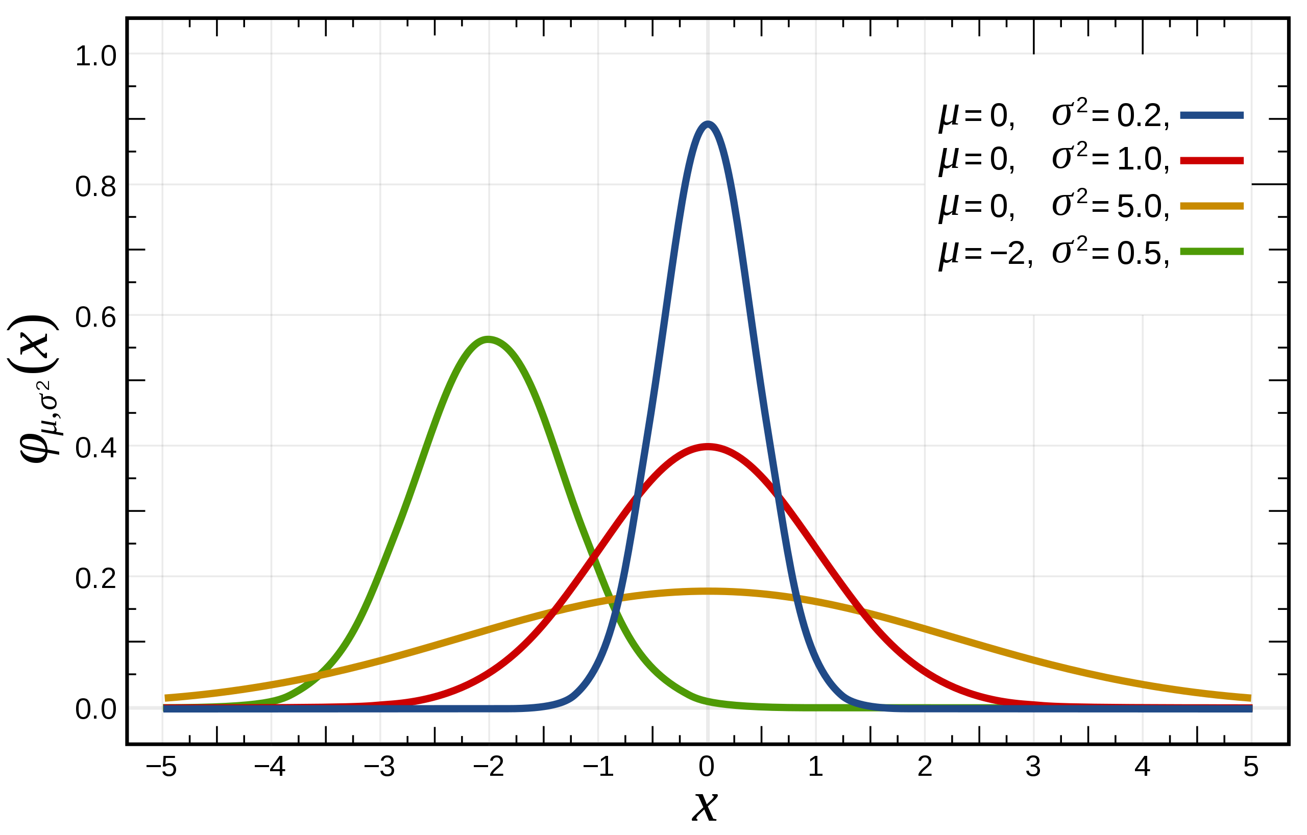
Quelle: Inductiveload (2008). Public Domain.
Eine 2-dimensionale Gauß-Verteilung wird folgendermaßen berechnet:
￼￼$G\left(x,y\right)=\frac{1}{2πσ^{2}}e^{-\frac{x^{2}+y^{2}}{2σ^{2}}}$
Diese 2-D-Verteilung wird in der Abbildung unten gezeigt.
2-dimensionale Gauß-Verteilung
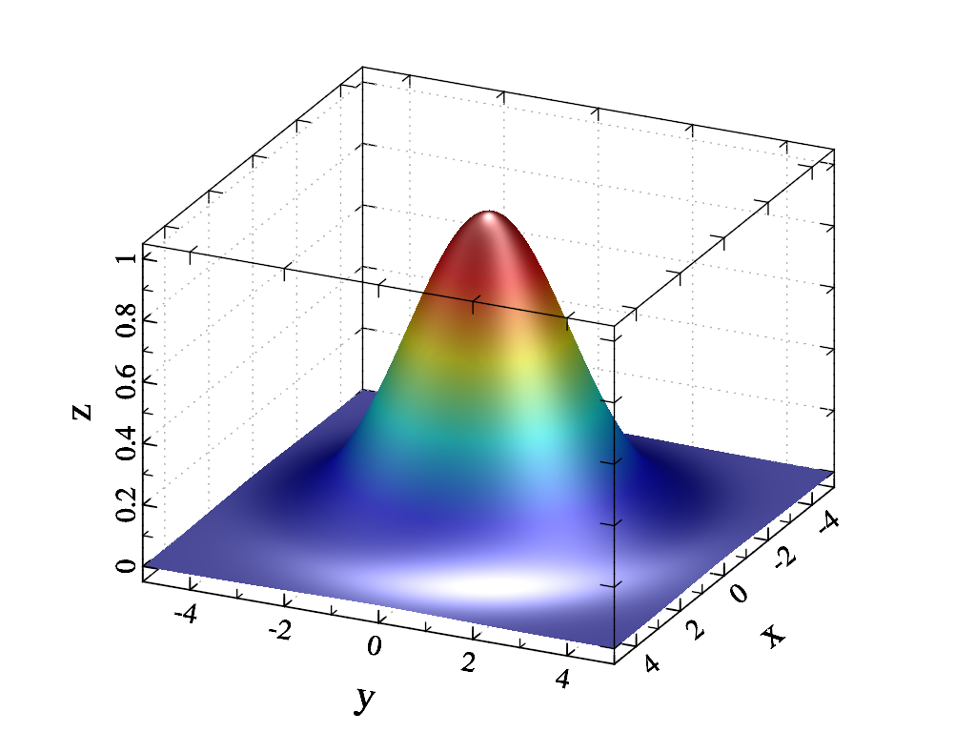

Quelle: Dracyon (2014). CC BY-SA 3.0)
Die Gauß-Glättung basiert auf der Idee, eine 2-D-Verteilung als Punktspreizfunktion mit Hilfe einer Faltung zu verwenden. Das Bild wird somit als eine Sammlung diskreter Pixel gespeichert, die wir für die Erstellung einer diskreten Näherung für die Gauß-Funktion benötigen. All dies wird vor der Faltung durchgeführt. Theoretisch ist der Wert der Gauß-Verteilung immer ungleich Null, was bedeutet, dass unendlich große Faltungsmatrizen erforderlich wären (Szeliski, 2022).
Anwendung des Gauß-Filters auf Salz- und Pfeffer-Rauschen
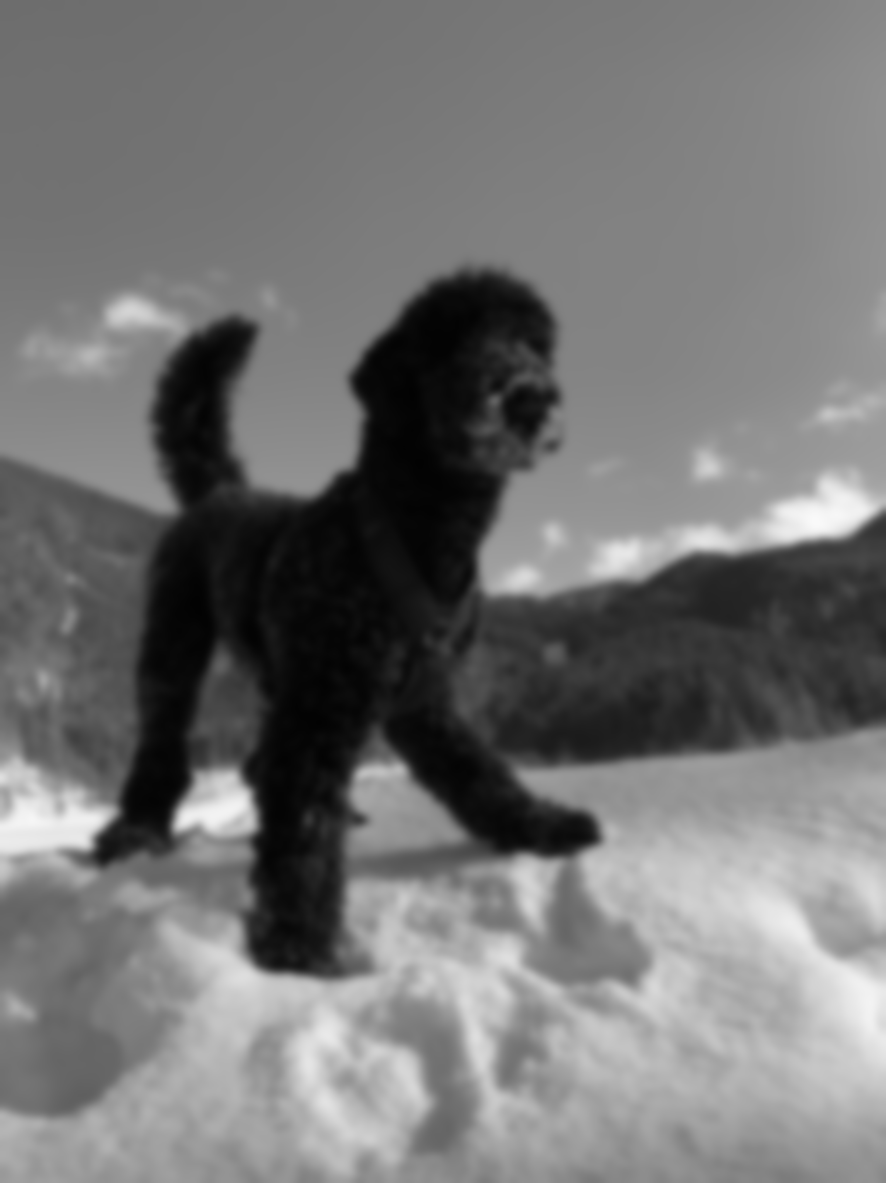
Quelle: Matthias Gruber (2022).

Modus-Filter
Ein kantenerhaltender Glättungsfilter, der den Modus der empirischen Dichte verwendet, wird als Modus-Filter bezeichnet. (Davies, 2018). Modus-Filter haben viele Anwendungsbereiche in der Bildverarbeitung und ebenso in der Bildsegmentierung. Für jedes Eingabepixel wird der ursprüngliche Wert durch den Modus der Nachbarpixel in einem bestimmten Umkreis ersetzt.
Modus
ist der Wert in einer Verteilung, der am häufigsten vorkommt.
Der Modus der Eingangswerte entspricht dem Wert, der am häufigsten vorkommt. Ein Beispiel für die Berechnung des Modus eines diskreten Vektors ist gegeben durch:
$modus\left(1,2,3,67,67,135,234,255\right)=67$. Der Wert 67 erscheint zweimal im Vektor und die anderen Werte jeweils nur einmal. Daher ist 67 der Modus des gegebenen Vektors.
Der Modus ist der häufigste aller skalaren Werte. Alle Werte können sortiert werden und dann ist der häufigste Wert leicht zu erkennen. Weitere Beispiele:
$$modus\left(1,2,3,67,135,135,234,255\right)=135$$
$$modus\left(1,2,3,67,135,234,255,255,255\right)=255$$

Modus einer kontinuierlichen Gauß-Verteilung
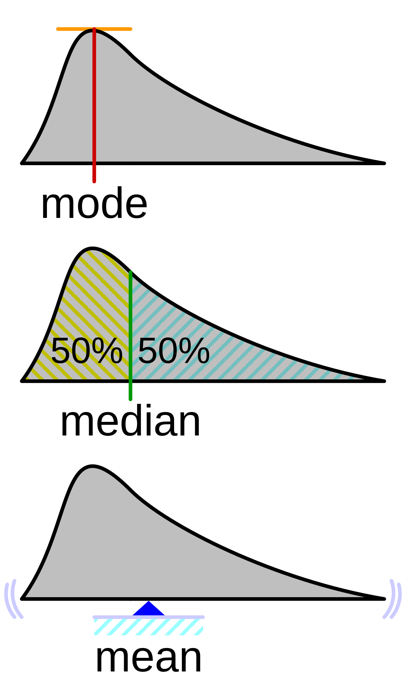
Quelle: Basierend auf: Cmglee (2015). CC BY-SA 3.0.
Anwendung des Modus-Filters auf Salz- und Pfeffer-Rauschen
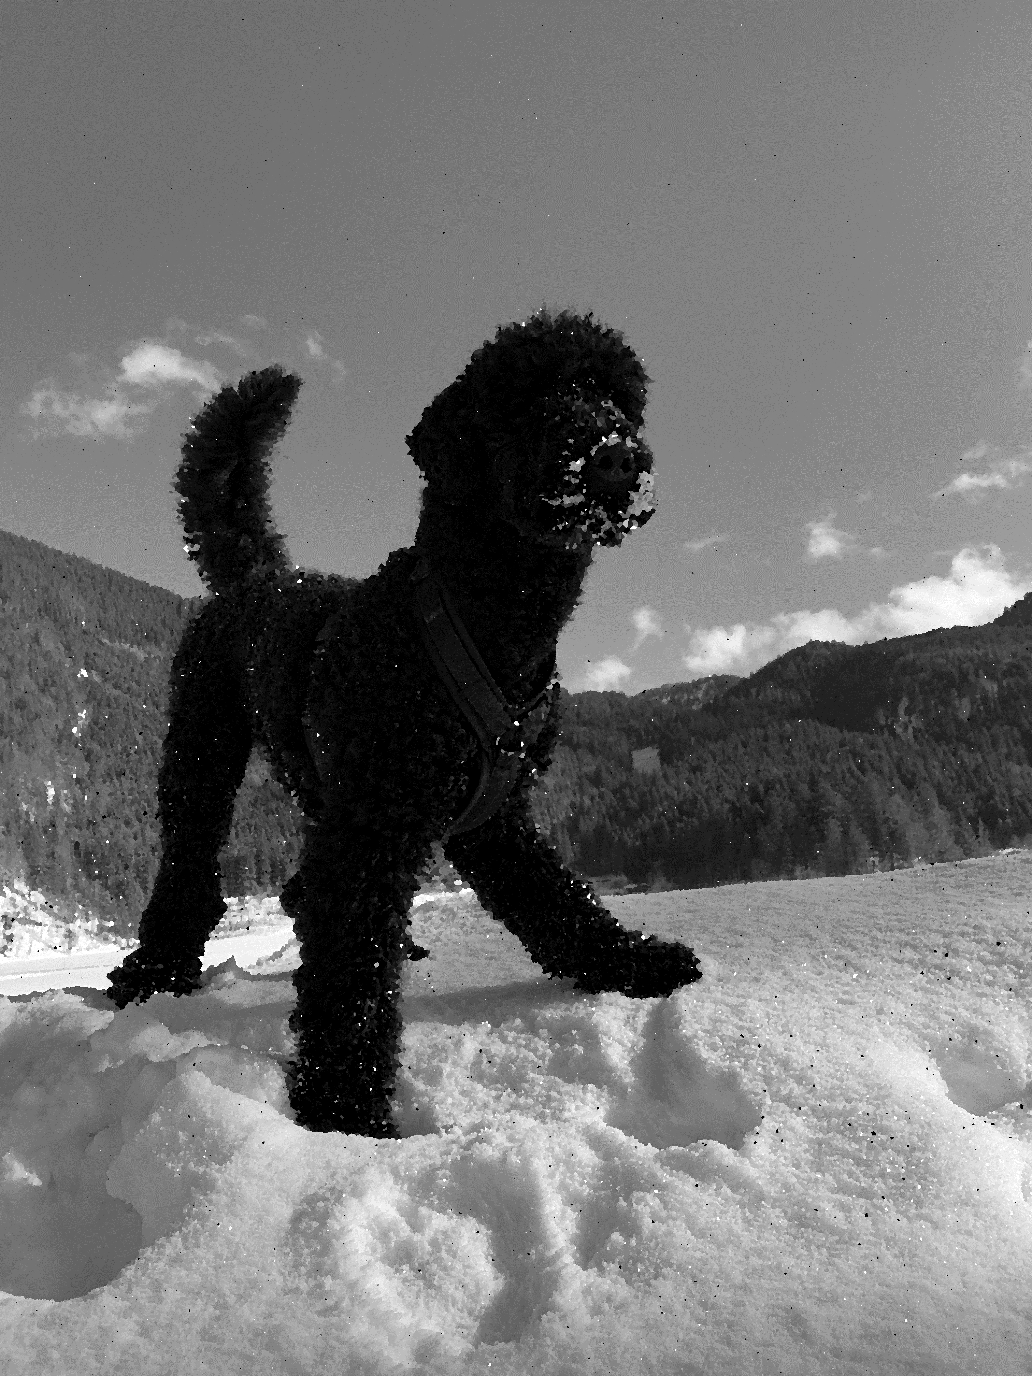
Quelle: Matthias Gruber (2022).

Rangordnungs- und Medianfilter
Der Rangordnungsfilter ist ein nichtlinearer Filter, der zur Kantenerkennung, Rauschunterdrückung und Glättung eingesetzt wird. Dieser Filter sortiert die gegebene Eingabesequenz und wählt eine Ausgabe basierend auf dem Rang (Davies, 2018). Ein Rangordnungsfilter ist eine Abstraktion von Dilatation und Graustufenerosion. Einer der effizientesten Rangordnungsfilter ist der Rechteck-Rangordnungsfilter. Bei diesem Filter werden alle Nachbarwerte innerhalb eines Rechtecks um ein Eingangspixel verwendet, um das Ausgangspixel zu ermitteln. Gemäß der Definition des Rangordnungsfilters wird der Wert der Nachbarschaftspixel ausgegeben, der an Position r in der Rangliste ist, wobei r eine beliebige ganze Zahl zwischen 1 und n sein kann. Andererseits ist der angegebene Rangwert ein Bruchwert, der zwischen 0,0 und 1,0 liegt. Beim Medianfilter erhält das zentrale Pixel den Ausgangswert mit dem Rangwert 0,5. Der Rangordnungsfilter klassifiziert die Einträge nach ihrer Größe auf der Grundlage der Summenfunktion. Im Folgenden wird ein Mergesort-Algorithmus eingeführt, der die Sequenz zur Validierung in gerade und ungerade Elemente aufteilt. Der ungerade Sortieralgorithmus wandelt zwei separate Sequenzen um und kombiniert sie zu einer Sortiersequenz. Es gibt zwei kombinierte Elemente, ungerade Verschmelzung und gerade Verschmelzung und jeder Eintrag mit einem ungeraden Klienten ist ein ungerader Verschmelzungs-Eintrag. Die Ergebnisse jeder Fusionsgruppe werden miteinander verglichen, mit Ausnahme der ersten ungeraden Verschmelzung, der wichtigsten Komponente, und dem finalen kombinierten Produkt, dem unwichtigsten Teil. Die folgende Abbildung zeigt einen Rangordnungsfilter mit einer Fenstergröße von neun Elementen (Davies, 2018).
Beispiel für die Anwendung eines Medianfilters mit einer Größe von 3x3
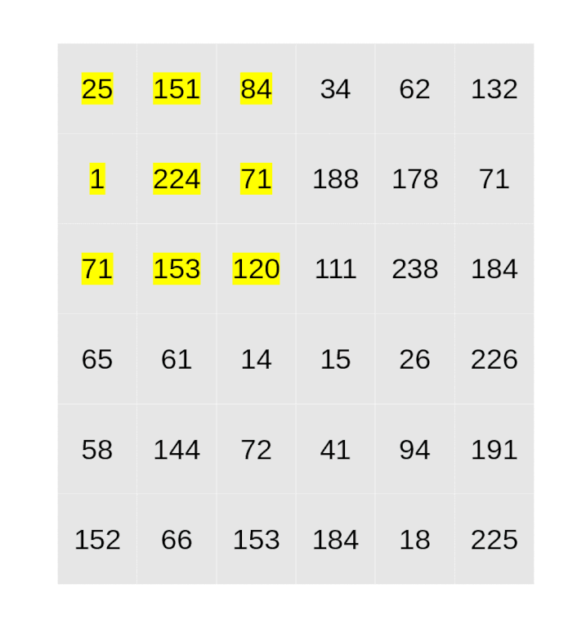
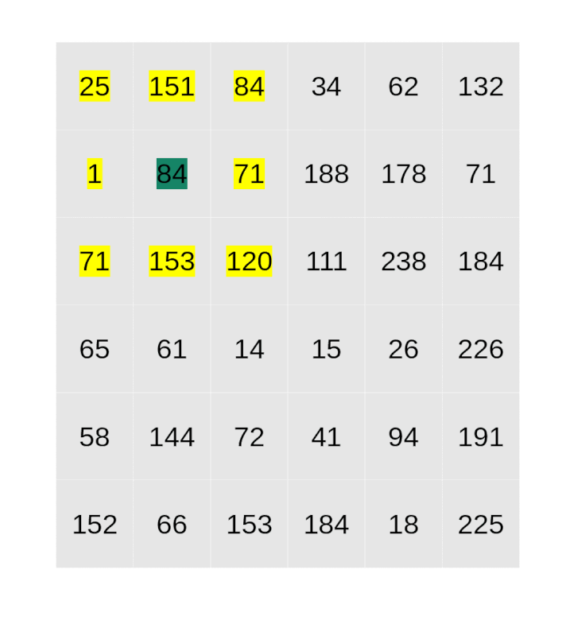
Quelle: Moein00 (2019). CC BY-SA 4.0.
Die linke Darstellung zeigt den Anwendungsbereich des Medianfilters in Gelb. Die Berechnung dazu ist wie folgt:
$$med\left(25,151,84,1,224,71,71,153,120\right)=84$$
Daher wird der grün markierte Pixelwert auf 84 gesetzt.
Die Berechnung des Rangordnungsfilters für r=0,3 führt zu einem Ausgabewert von 71 für das grüne Pixel. Die Gleichung lautet:

$$rank_{r=0,3}\left(25,151,84,1,224,71,71,153,120\right)=71$$
$$x=\left\{25,151,84,1,224,71,71,153,120\right\}$$
Mit $r=0,3$
Ergibt sich
$$y\left(x,r\right)=71$$
Denn 71 ist der Skalar mit Position 0,3. Sortieren des Eingangs $x$ führt zu
$$x=\left\{1,25,71,71,84,120,151,153,224\right\}$$
Da wir insgesamt 9 Zahlen haben, nehmen wir einfach den Skalarwert der dem Rangwert 0,3 am nächsten liegt
und erhalten 71.
Anwendung des Median-Filters auf Salz- und Pfeffer-Rauschen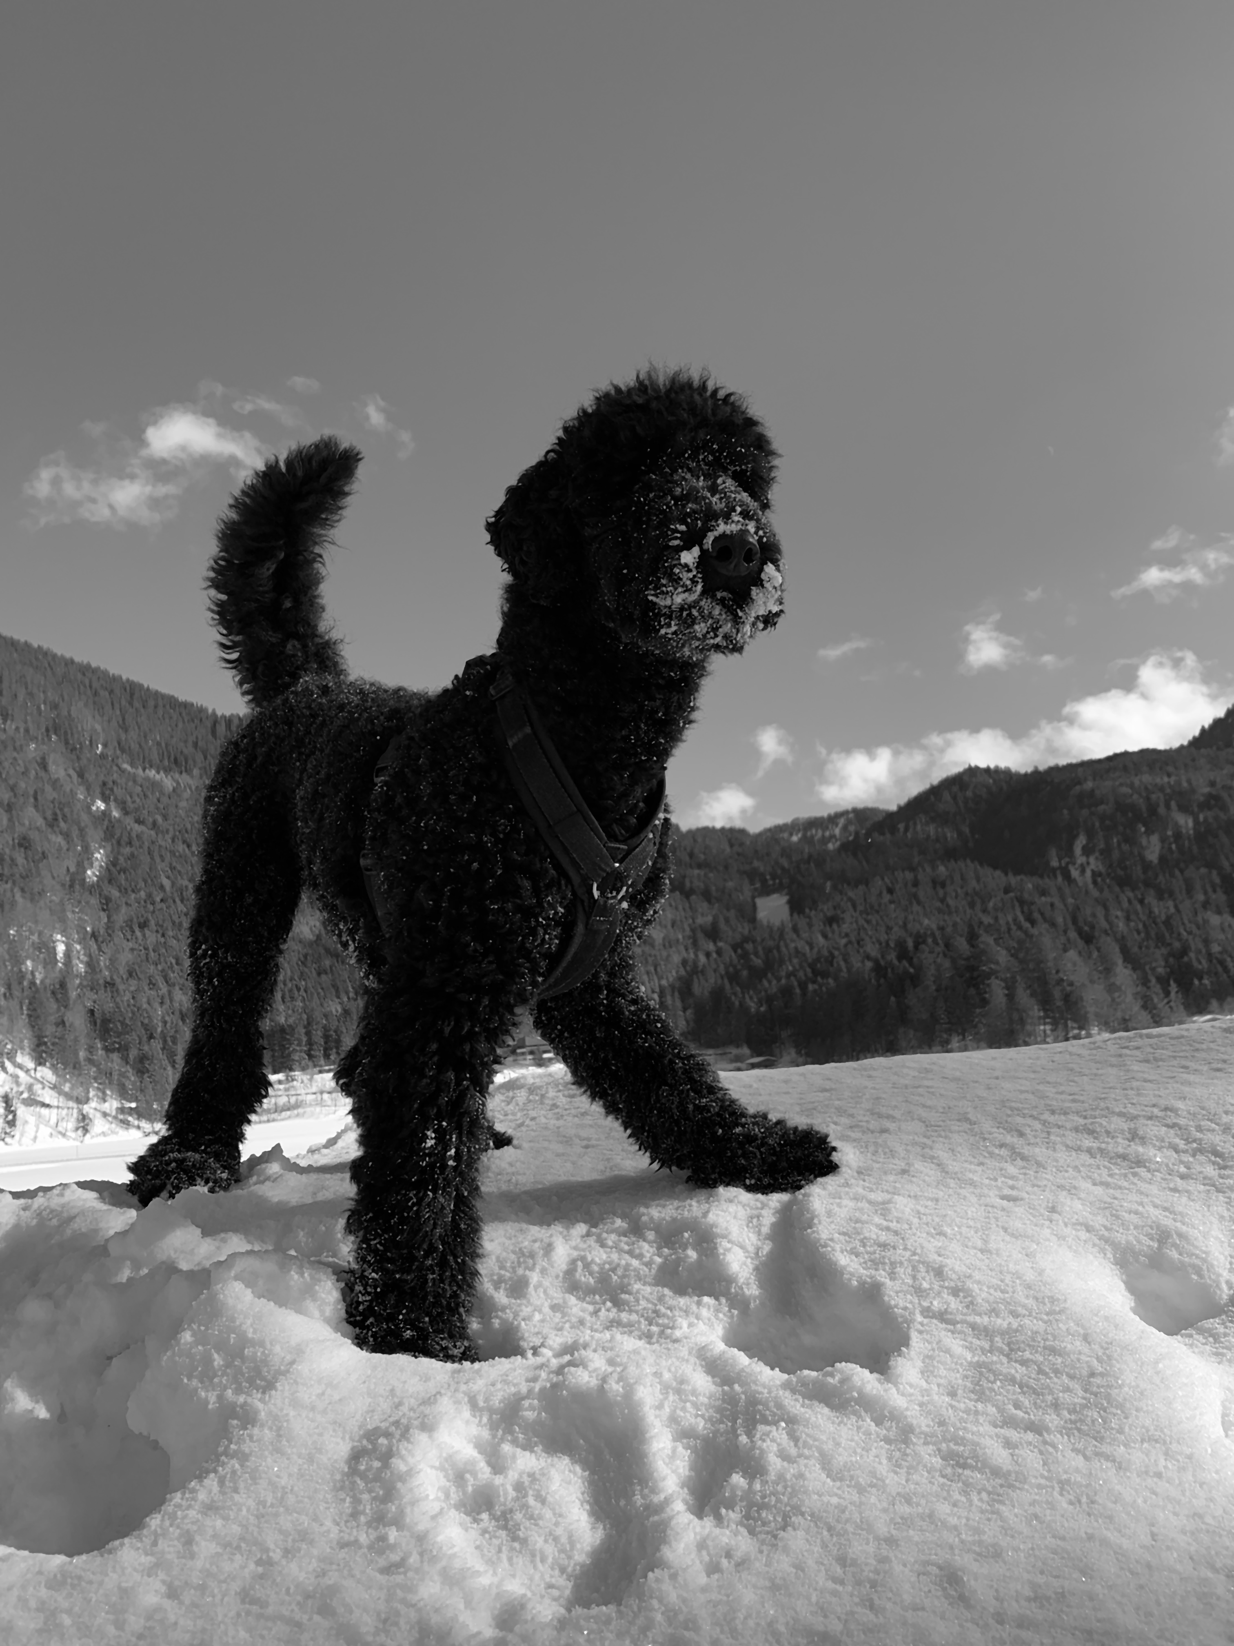
Quelle: Matthias Gruber (2022).

Fragen zur Selbstkontrolle
- Bitte vervollständigen Sie den folgenden Satz.
Die meisten Filter verwenden benachbarte Pixel, um für ein Eingangspixel einen neuen Ausgangswert zu berechnen.
Zusammenfassung
Filtertechniken sind grundlegend für die Verbesserung der Bildqualität und die Erkennung von Kanten und Informationen. Es ist wichtig zu verstehen, dass Computer-Vision-Algorithmen eine schwache Leistung haben an den Stellen, wo sich die Eingabe um einen großen Betrag ändert. Die Idee von Filtern besteht darin, die Eingabe vorzubehandeln, um Rauschen zu reduzieren und die Eingabe gleichmäßiger zu machen. Die Anwendung von Filtern auf Bilder wird auch Weichzeichnen genannt. Weichzeichnen wird verwendet, um Eingangsverschiebungen auszugleichen und konstante Eingaben zu verbessern.
Es gibt viele verschiedene Filtertechniken, deren Anwendung von der jeweiligen Situation abhängt. Die Wahl des richtigen Filters erfolgt oft manuell, und es kann notwendig sein, Filter anzupassen, wenn sich die Bedingungen, z. B. die Beleuchtung, ändern.

Lektion 3 – Low-Level-Sehen

Lernziele

Nach dem Abschluss dieser Lektion werden Sie...

... verstehen wie Low-Level-Sehen funktioniert.
... ein Merkmal im Kontext von Computer Vision definieren können.
... in der Lage sein, zu entscheiden, welche Konzepte zur Merkmalerkennung für eine bestimmte Aufgabe benötigt werden.

3. Low-Level-Sehen

Aus der Praxis
Sie möchten Ihren Computer trainieren, den Wert und das Symbol von Spielkarten auf Ihrem Schreibtisch vorherzusagen.
Machen Sie mit Ihrem Smartphone ein Foto von den Karten auf Ihrem Schreibtisch. Danach laden Sie das Bild auf Ihren Computer hoch, installieren Python und die Bibliothek OpenCV-python und lesen das Bild in eine Variable ein.
Anschließend sollen der Wert und das Symbol Ihrer Spielkarten ermittelt werden. Dazu müssen Sie die Teile des Bildes, die die Karten enthalten, zuschneiden. Da eine typische Spielkarte vier Ecken hat, können Sie diese als Referenz verwenden. Außerdem ist die Kartengröße normalerweise standardisiert. Dennoch müssen Sie sorgfältig sein, weil der Kamerawinkel unterschiedliche Maßstäbe liefert. Beispielsweise wird die Karte, die der Kamera am nächsten liegt, größer erscheinen als eine Karte, die weiter entfernt liegt. Es gibt Dutzende unterschiedlicher Frameworks, die von OpenCV-Funktionen aufgerufen werden können. Möglicherweise ist längeres Ausprobieren erforderlich, um das richtige Framework auszuwählen.
Versuchen Sie, die vier Ecken einer einzigen Karte zuzuordnen, wenn sich mehrere Karten auf dem Tisch befinden. Ein guter Ausgangspunkt sind die am nächsten beieinander liegenden Ecken. Nachdem Sie die einzelnen Karten zugeschnitten haben, müssen Sie den Wert- und Symbolbereich der Karte ausschneiden. Das ist einfach, weil sich diese Merkmale immer an derselben Stelle befinden. Sehen Sie sich die Abbildung unten an und versuchen Sie, nur die linke obere Ecke Ihres Bildes auf die gleiche Weise zu beschneiden.
Zuschneiden einer Ecke eines Bildes

3.1 Blobs
Ein digitales Bild besteht aus verschiedenen Informationen und Objekten, die wertvolle Erkenntnisse liefern können. Daher werden relevante Merkmale zur weiteren Verarbeitung und als Informationen für High-Level-Sehaufgaben extrahiert. Blobs (binary large objects, deutsch: binäre große Objekte) werden definiert als eine Gruppe von Bildpixeln mit anderen Eigenschaften als der Hintergrund, d. h. die umgebenden Pixel. Dabei kann es sich um ein größeres Objekt oder eine andere Farbe handeln, die sich vom Hintergrund des Bildes abhebt.
Das Ziel bei der Erkennung von Blobs besteht darin, zusätzliche Informationen über bestimmte Regionen zu liefern, die den Kanten- und Eckendetektoren entgangen sind. Diese werden verwendet, um Regionen zu identifizieren, die sich von den umliegenden Gebieten unterscheiden und für weitere Analysen von Interesse sind. Die Regionen weisen ggf. auf das Vorhandensein von Gegenständen oder Teilen von Gegenständen im visuellen Bereich hin, was für die Objekterkennung und -verfolgung genutzt werden könnte. Bei der Histogramm-Analyse werden Blob-Markierungen verwendet, um den Spitzenwert im Hinblick auf die Segmentierungsaufgabe zu erkennen. Die gängigsten Algorithmen für die Blob-Erkennung sind Laplacian-of-Gaussian-Filter, Difference-of-Gaussian-Filter und Determinant-of-the-Hessian-Filter.
Blobs
werden innerhalb von Computer Vision als Merkmale definiert, die aus einem Bild extrahiert werden können.

Laplacian-of-Gaussian-Filter (LoG)
Die am weitesten verbreitete Technik zur Erkennung von Blobs basiert auf dem LoG-Filter. Mit σ als Standardabweichung lautet die Gleichung der Gauß-Funktion wie folgt:
$$G\left(x,y;σ\right) =\frac{1}{\sqrt{2π}σ^{2}}e^{-\frac{x^{2}+y^{2}}{2σ^{2}}}$$
$L\left(x,y;σ\right)$, die Darstellung des Bildes f (x, y) im Gaußschen Skalenraum, ist gegeben durch:
$$L\left(x,y;σ\right) =f\left(x,y\right)*G\left(x,y;σ\right)$$
mit $*$ als Faltungsoperator.
Folglich wird der Laplace-Operator ∇ definiert als:
$$∇^{2}=\frac{δ^{2}f}{δx^{2}}+\frac{δ^{2}f}{δy^{2}}$$
Die Gleichung ergibt in der Regel eine positive Antwort für dunkle Blobs gleicher Größe, während sie für helle Blobs vergleichbarer Größe negativ ist. Die Reaktion eines LoG-Blob-Detektors wird stark durch das Verhältnis zwischen der Größe der Blob-Struktur und der Skalierung der Faltungsmatrix beeinflusst. (Kong et al., 2013).
Die Faltungsmatrix kann auf das 𝐿(𝑥,𝑦;𝜎)eines Bildes oder den LoG-Operator, der in der folgenden Gleichung dargestellt wird, angewendet werden. Sie kann im Voraus ausgewertet und mit dem Bild gefaltet werden, um die Darstellung im LoG-Skalenraum zu erhalten.

$$∇^{2}G\left(x,y\right)=\frac{x^{2}+y^{2}-2σ^{2}}{πσ^{4}}e^{-\frac{x^{2}+y^{2}}{2σ^{2}}}$$
Die Kombination von Gauß-Filter und Laplace-Operator verbessert das Bild durch Rauschreduktion. Außerdem fokussiert sich der Laplace-Operator auf die Pixel mit drastischen Intensitätsänderungen, wodurch auch Kanten erkannt werden können. Wenn die Skalierung des LoG vergrößert wird, befinden sich die blob-artigen Formen an den lokalen Extremstellen. (Kong et al., 2013).

Difference-of-Gaussian-Filter (DoG)
Die DoG-Methode ist bekannt für die Erkennung von Blob-Merkmalen ohne Änderung der Skalierung. Der Algorithmus ist so konzipiert, dass er die Gaußschen Faltungen in verschiedenen Bildern durchführt und benachbarte Bilder voneinander subtrahiert. Das resultierende Ausgabebild hebt die Blob-Merkmale hervor. Außerdem werden alle Pixel in allen Skalierungen durchsucht, um die lokalen Extrema zu ermitteln, d. h. die Pixel mit den größten Intensitätsänderungen. Abschließend werden die unerwünschten Merkmale herausgefiltert. (Xiong & Choi, 2013).
Analog zu LoG wird die Glättung zunächst durch Faltung des Bildes unter Verwendung einer Gaußschen Faltungsmatrix mit einer bestimmten Breite σ durchgeführt. Danach wird eine weitere Gaußsche Faltungsmatrix mit einer Breite von σ + ∆σ verwendet, um das Originalbild erneut zu glätten. DoG wird anschließend aus der Differenz der beiden geglätteten Bilder gemäß folgender Gleichung berechnet:
$$DoG^{2}=\frac{σ}{Δσ}\left(L\left(x,y,σ+Δσ\right)-L\left(x,y,σ\right)\right)$$
Der DoG-Filter ist ein Bandpassfilter, der hochfrequentes Rauschen und einige niederfrequente Komponenten, die homogene Regionen darstellen, entfernt. Die Anwendung von zwei Faltungsmatrizen mit der gleichen Breite $σ =σ+Δσ$ ergibt $DoG^{2}=0$. Die Anwendung von zwei Faltungsmatrizen mit unterschiedlicher Breite $σ ≠σ+Δσ$ ergibt $DoG^{2}≠0$.
Es folgt die Anwendung des Difference-of-Gaussian-Filters auf Sirius den König. Die linke Darstellung ist das Originalfoto, die rechte zeigt das Bild nach Anwendung des DoG-Filters.
Anwendung des Difference-of-Gaussian-Filters
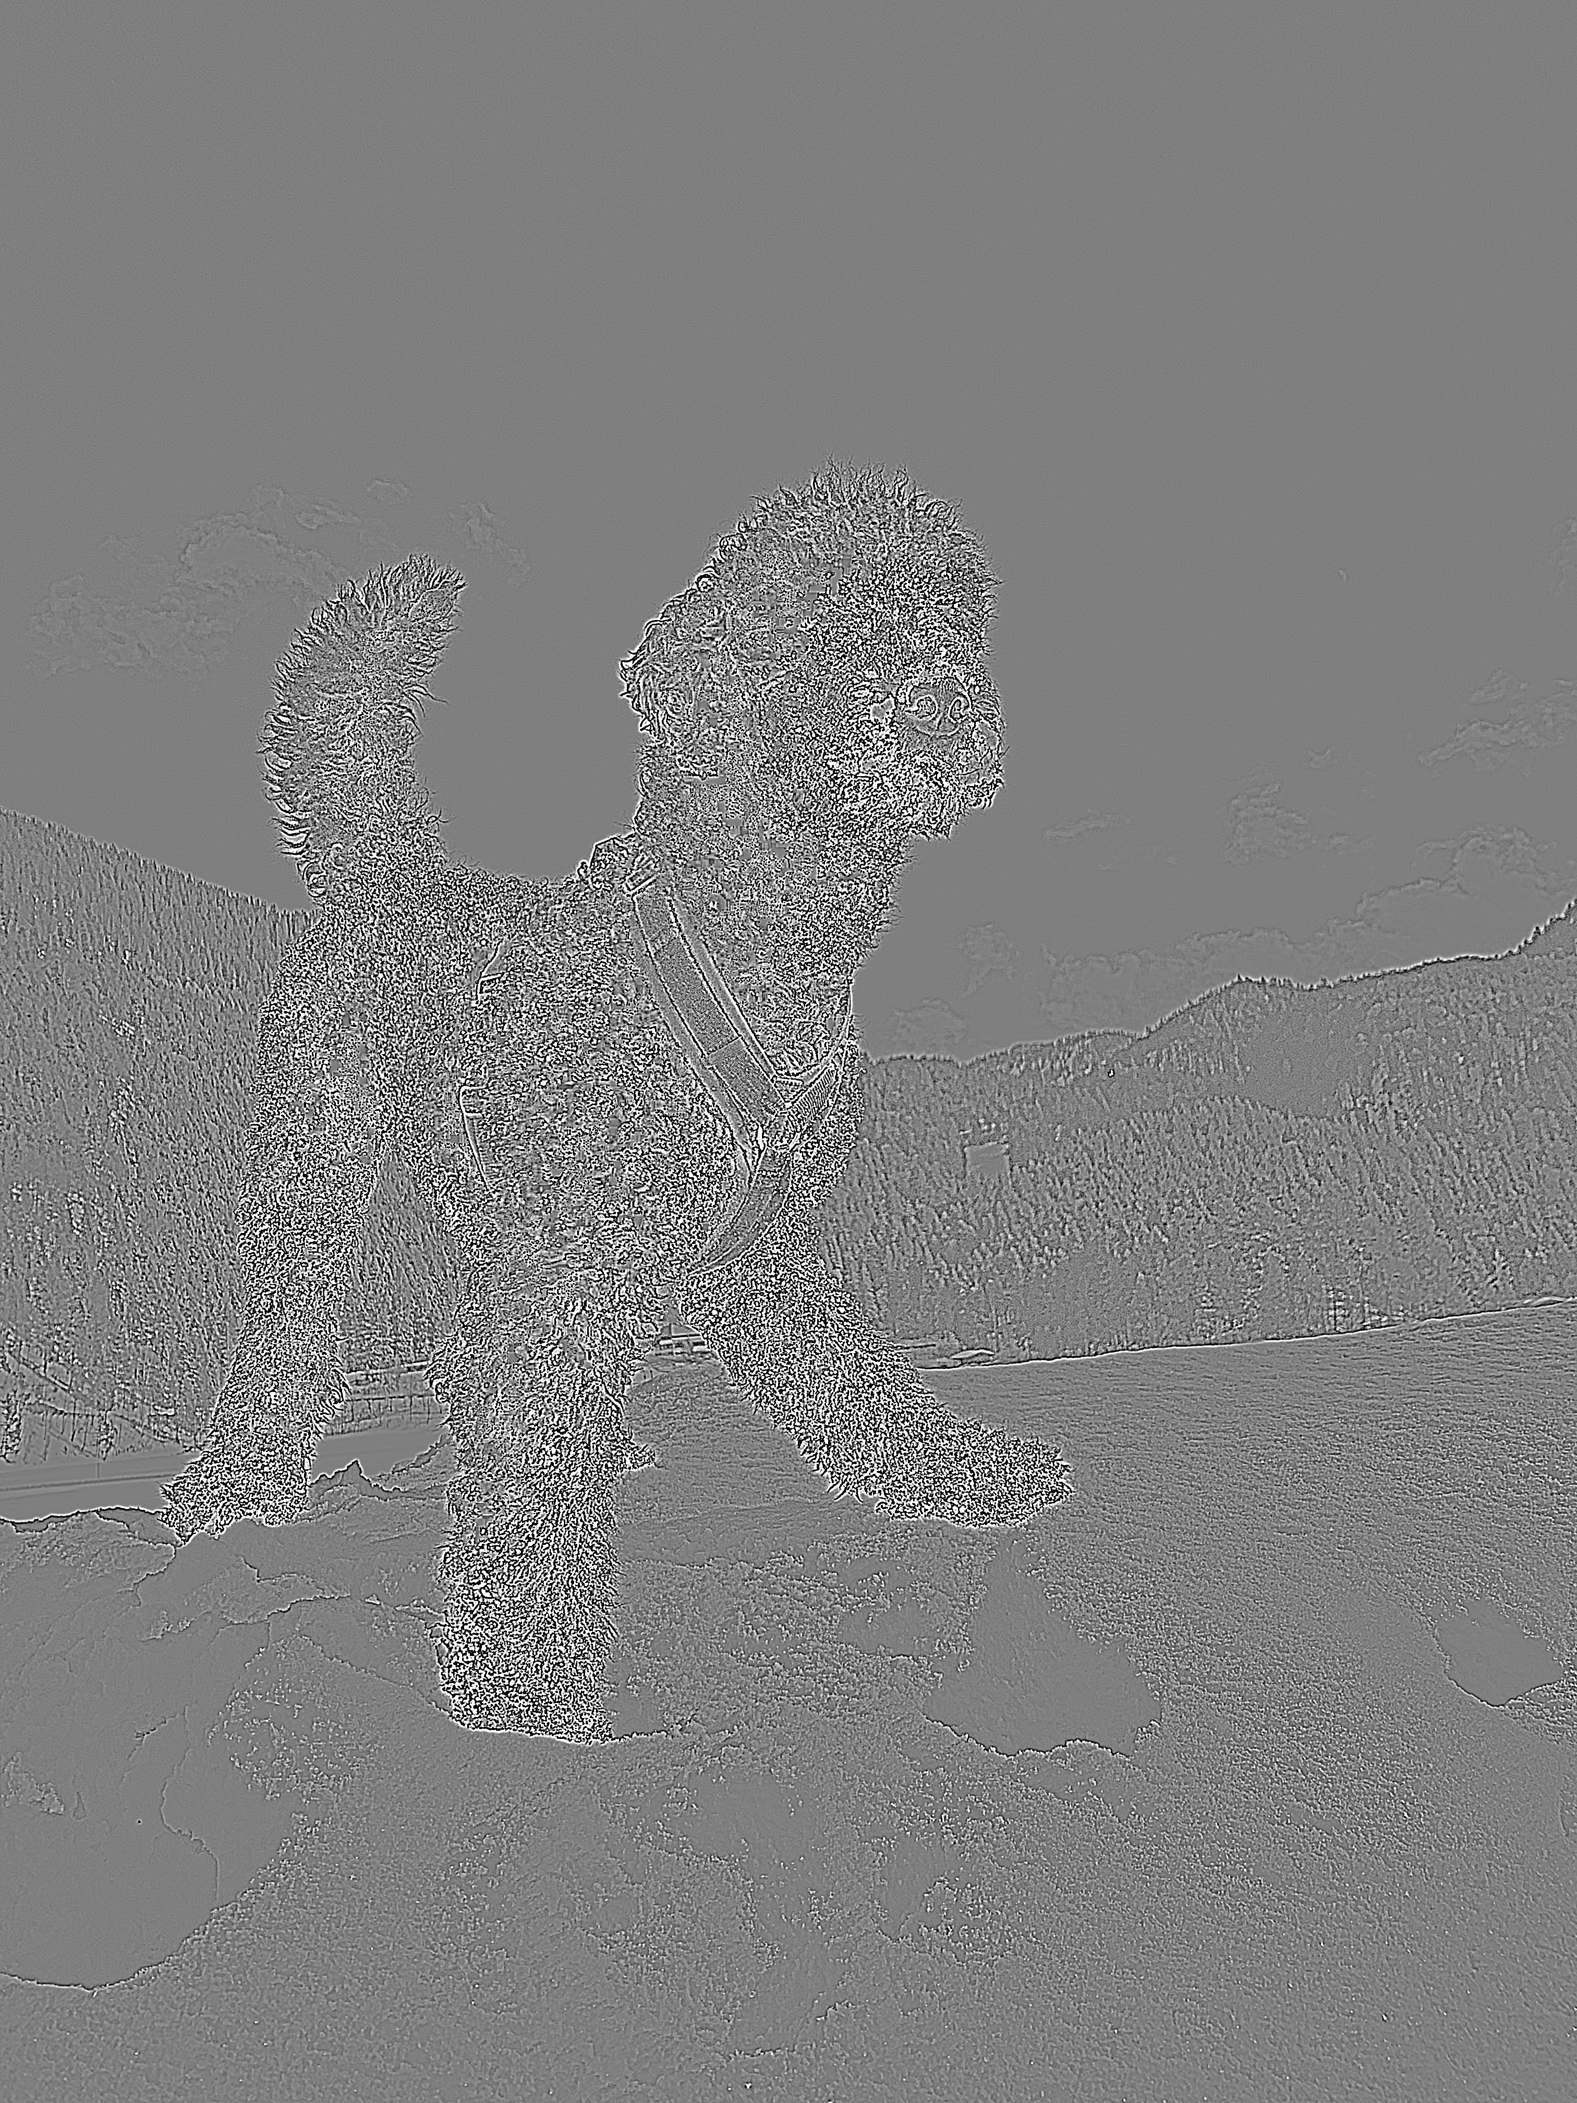
Quelle: Matthias Gruber (2022).

Determinant-of-the-Hessian-Filter (DoH)
Die folgende Erklärung zum DoH-Filter basiert auf (Xiong & Choi, 2013). Die Hesse-Matrix ist eine quadratische Matrix der zweiten partiellen Ableitungen der Funktion, und beschreibt die lokale Krümmung eines Bildes. DoH verwendet wie LoG den Skalenraum, um relevante Punkte für die Blob-Erkennung zu finden, wie in der folgenden Gleichung dargestellt ist:
$$Δ_{norm}^{2}DoH\left(x,y,σ\right)=σ^{2} \left(L_{xx}L_{yy}-L_{xy}^{2}\right)$$
$L_{xx}, L_{yy}, und L_{xy}^{2}$ sind die partiellen Ableitungen. Wenn eine Gleichung zwei unbekannte Variablen $x$ und $y$ hat, kann sie zweimal nach $x$ abgeleitet werden, das Ergebnis ist $\frac{δ^{2}f}{δx^{2}}$; oder zweimal nach $y$, dann ist das Ergebnis $\frac{δ^{2}f}{δy^{2}}$, oder einmal nach $x$ und einmal nach $y$, mit dem Ergebnis $\frac{δ^{2}f}{δy}+\frac{δ^{2}f}{δx}$.
Interessante Bereiche werden im Skalenraum mit Hilfe der folgenden Funktion ausgewählt, um die Maxima zu finden:
$$\left(x,y,σ\right)=\arg{\max{}} local_{\left(x,y,σ\right)}\left(Δ_{norm}^{2}DoH\right)$$
Die operative Differentialgeometrie wird zur Beschreibung der Blobpunkte $\left(x,y\right)$ und Skalierungen $σ$ verwendet, die kovariante Blob-Merkmale in Bezug auf Rotation, Skalierungsänderung und Translation liefern. Bei nicht-euklidischen affinen Transformationen zeigen Blobs, die aus den Extrema im Skalenraum des DoH erzeugt werden, etwas bessere Merkmale für die Skalierungsauswahl als der typische Laplace-Operator. (Xiong & Choi, 2013).
Charakteristische Merkmale euklidischer und nicht-euklidischer geometrischer Formen
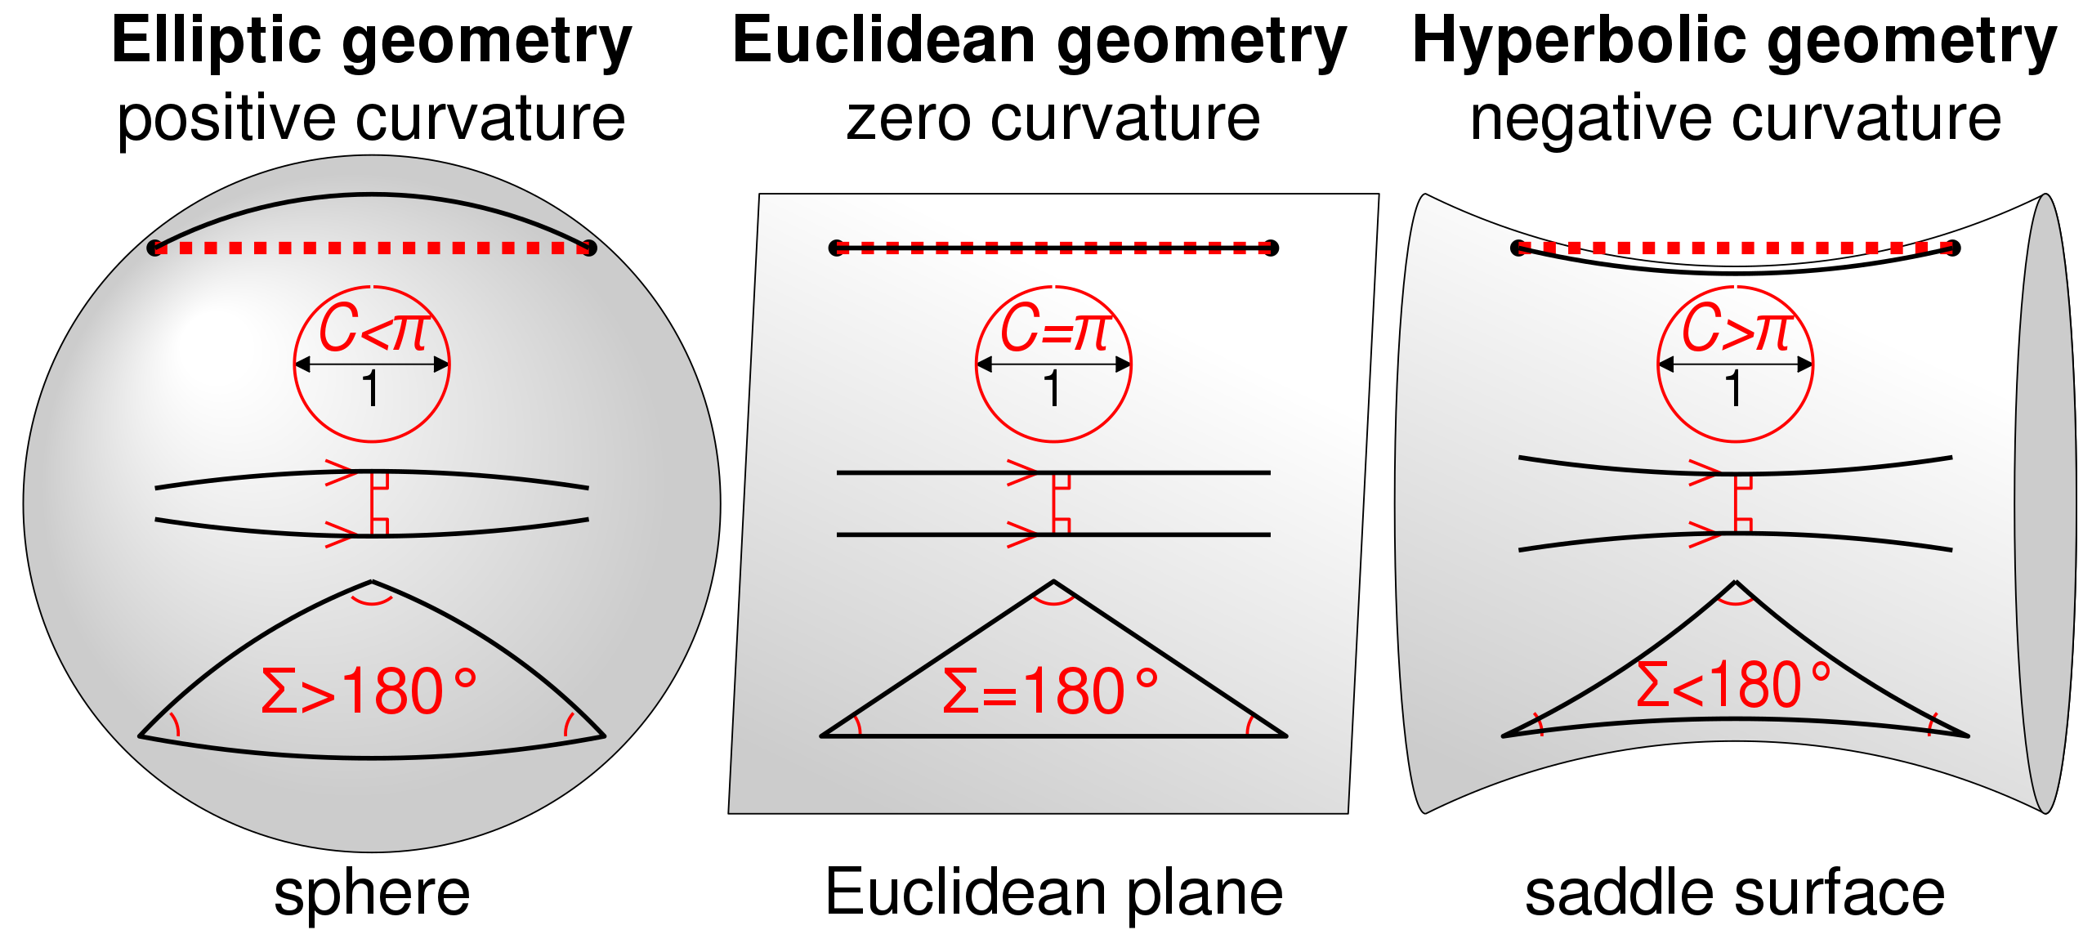
Quelle: Cmglee (2020). CC BY-SA 4.0).

Fragen zur Selbstkontrolle
- Nennen Sie bitte drei bedeutende Algorithmen zur Erkennung von Blobs in Bildern.
Determinant-of-the-Hessian-Filter (DoH)
Laplacian-of-Gaussian-Filter (LoG)
Difference-of-Gaussian-Filter (DoG)

3.2 Kanten und Linien
Dieser Abschnitt konzentriert sich auf Segmentierungsansätze, die abrupte, lokale Intensitätsschwankungen erkennen. Wir sind besonders an den beiden Arten von Bildveränderungen interessiert, die Kanten und Linien betreffen. Kanten sind Gruppierungen von zusammenhängenden Pixeln, die als sich abrupt ändernde Intensität einer Bildfunktion dargestellt werden. Eine Linie kann als Kantensegment betrachtet werden, bei dem die Hintergrundintensität auf jeder Seite der Linie entweder deutlich höher oder deutlich niedriger ist als die Intensität des Linienpixels. Ableitungen können verwendet werden, um plötzliche oder örtlich begrenzte Änderungen der Intensität zu erkennen (Szeliski, 2022); (Davies, 2018).
Die Ableitungen einer digitalen Funktion werden in Form von Differenzen angegeben. Die Annäherung an die Ableitung erster Ordnung umfasst die folgenden Anforderungen:
- Sie sollte null sein in Bereichen mit gleichbleibender Intensität.
- Sie muss ungleich null sein am Anfang einer Intensitäts-Rampe oder -Stufe.
- Sie muss entlang einer Intensitätsrampe ungleich null sein.

Die Annäherung an die Ableitung zweiter Ordnung umfasst die folgenden Anforderungen:
- Sie muss null sein in Bereichen gleichbleibender Intensität.
- Sie muss ungleich null sein am Anfang oder Ende einer Intensitäts-Rampe oder -Stufe.
- Sie muss entlang einer Intensitätsrampe null sein.

Die Gleichungen basieren auf (Gonzalez, 2009). Die Ableitung erster Ordnung einer Funktion f(x) wird angegeben als:
$$\frac{δf}{δx}=f^{'}\left(x\right)=f\left(x+1\right)-f\left(x\right)$$
Die Ableitung zweiter Ordnung einer Funktion f(x) wird angegeben als:
$$\frac{δ^{2}f}{δx^{2}}=f^{''}\left(x\right)=f\left(x+1\right)-f\left(x-1\right)-2f\left(x\right)$$
Ableitungen zweiter Ordnung reagieren besser auf winzige Details wie dünne Linien, isolierte Punkte und Rauschen, während Ableitungen erster Ordnung dickere Linien erkennen lassen. Am Vorzeichen der zweiten Ableitung lässt sich erkennen, um welche Veränderung an einer Kante es sich handelt, ob von dunklen zu hellen Intensitäten oder andersherum (Szeliski, 2022); (Davies, 2018).

Linienerkennung
Zu den allgemeinsten Ansätzen der Linienerkennung gehören die Hough-Transformation und Methoden, die auf Faltung basieren.

Hough-Transformation
Die folgende Erklärung zur Hough-Transformation basiert auf (Richard et al, 1972). Wie die Fourier-Transformation überträgt auch die Hough-Transformation ein Bild aus einem Bereich mit räumlichen Informationen in einen anderen, in dem relevante Informationen eindeutig dargestellt werden. Diese Methode wird verwendet, um Linien in einem Bild zu finden und eine parametrische Darstellung dieser Linien zu erzeugen. Wenn ein Bildraum eine Linie hat, kann diese mit der folgenden Gleichung modelliert werden:
$$p=r \cos\left(θ\right) + c \sin\left(θ\right)$$
Dabei steht p für den Abstand entlang einer Senkrechten vom Ursprung zur Linie, θ für den Winkel in Grad. Der Winkel wird im Uhrzeigersinn zwischen Ursprung und Linie gemessen. Das Verfahren wird in der nachstehenden Abbildung veranschaulicht, die eine Hough-Transformation einer Linie zeigt, die durch ihren Winkel $θ$ und den Abstand $r$ dargestellt wird.
Hough-Transformation

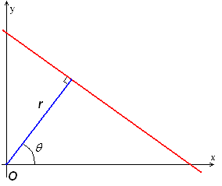
Quelle: Schha (talk) (2009). Public domain.

Auf Faltung basierende Technik
Bei einer faltungsbasierten Methode enthält der verwendete Linienerkennungsoperator eine Faltungsmatrix, die darauf zugeschnitten ist, Linien mit einer bestimmten Ausrichtung und Breite zu finden. Die Anwendung der Faltungsmatrix auf das gesamte Bild und die anschließende Schwellenwertbildung ermöglichen es uns, Linien zu finden, die sich in die gewünschte Richtung erstrecken. Diese Matrizen können vertikale, horizontale und diagonale (-45 ° und +45°) Linien erkennen.
Faltungsmatrizen: Horizontal, Vertikal, Diagonal
a) Horizontale Matrix
-1 | -1 | -1
2 | 2 | 2
-1 | -1 | -1

b) Vertikale Matrix
-1 | 2 | -1
-1 | 2 | -1
-1 | 2 | -1
c) Diagonale Matrix (+45°)
-1 | -1 | 2
-1 | 2 | -1
2 | -1 | -1
d) Diagonale Matrix (-45°)
2 | -1 | -1
-1 | 2 | -1
-1 | -1 | 2

Quelle: Matthias Gruber (2022).
Nach Anwendung der oben genannten Matrizen haben die verbleibenden Punkte die stärksten Antworten für eine dicke Pixellinie, die am ehesten mit der durch die Maske vorgegebenen Richtung übereinstimmt.

Kantenerkennung
Die Kantenerkennung ist eine Technik, die zur Segmentierung eines Bildes in nicht zusammenhängende Teilbereiche verwendet wird. Als Kante wird eine Gruppe von miteinander verbundenen Pixeln bezeichnet, die eine Grenze zwischen zwei Teilbereichen bildet. Zu den praktischen Anwendungen der Kantenerkennung in einem Bild gehören die Erkennung von Gesichtern und Fingerabdrücken, autonome Verkehrsmanagementsysteme, das Auffinden von Objekten auf Satellitenfotos und die medizinische Bildgebung, z. B. zur Untersuchung anatomischer Strukturen. (Szeliski, 2022); (Davies, 2018)
Beispiel für Kantenerkennung in der medizinischen Bildgebung

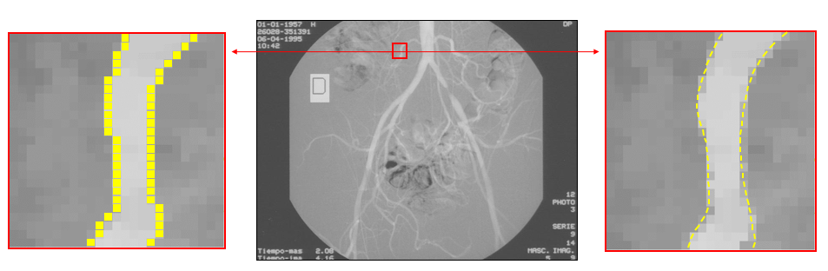
Quelle: Machanguillo1 (2018). CC BY-SA 4.0.
Je nach Intensitätsprofil können die Kanten als Stufen-, Rampen-, Dach- und Firstkanten modelliert werden. An stufenförmigen Kanten verändert sich die Intensität eines Bildes plötzlich von einem Wert auf der einen Seite der Unstetigkeit zu einem danebenliegenden Wert auf der anderen Seite. Rampenförmige Kanten sind Stufenkanten, bei denen sich die Intensität nicht abrupt, sondern allmählich über eine begrenzte Strecke ändert. An einer Firstkante ändert die Bildintensität plötzlich ihren Wert, kehrt aber schnell wieder zu ihrem Ausgangswert zurück. Dachkanten sind Firstkanten, bei denen sich die Intensität nicht abrupt, sondern über eine bestimmte Strecke ändert. Zu den grundlegenden Begriffen der Kantenerkennung gehören:
- Die Kantennormale bezeichnet einen Einheitsvektor, der in die Richtung der höchsten Intensitätsänderung zeigt.
- Die Kantenrichtung stellt einen Einheitsvektor entlang einer Kante dar und steht senkrecht zur Kantennormalen.
- Die Kantenstärke gibt den Kontrast des lokalen Bildes entlang der Normalen an.

Die lokalen Maxima oder Minima der ersten Ableitung und die Nulldurchgänge der zweiten Ableitung können verwendet werden, um Punkte in der Nähe einer Kante zu identifizieren.
Die Kantenerkennung besteht aus vier Schritten:
- Glättung, die dazu dient, das Rauschen zu reduzieren und gleichzeitig die tatsächlichen Kanten zu erhalten.
- Anwendung eines Schärfungsfilters, um die Qualität der Bildkanten zu verbessern.
- Entscheidung, welche Randpixel beibehalten und welche als Rauschen entfernt werden.
- Feststellen der genauen Kantenposition.

Operatoren, die eine Kante in einem digitalen Bild erkennen, werden in zwei Kategorien eingeteilt:
- Gradientenbasierte Operatoren, wie die Prewitt-, Sobel- und Robert-Operatoren, berechnen Ableitungen erster Ordnung.
- Gauß-Filter-basierte Operatoren, wie Laplacian-of-Gaussian und Canny-Kantendetektor, berechnen Ableitungen zweiter Ordnung.
Im Folgenden werden die Operatoren für die Kantenerkennung kurz vorgestellt. Der Sobel-Operator ermittelt eine Näherung des Gradienten zur Erkennung einer Kante in einem Bild. Er erzeugt entweder die Vektornormale oder den passenden Gradientenvektor für jedes Pixel eines Bildes. Die Faltung des Eingangsbilds mit zwei 3 x 3 Masken ergibt die Näherungen der horizontalen und vertikalen Ableitungen.
Sobel-Operator für Kantenerkennung
$M_{X}=$
-1 | 0 | -1
-2 | 0 | -2
-1 | 0 | -1
$$M_{Y}=$$
-1 | -2 | -1
0 | 0 | 0
-1 | -2 | -1

Quelle: Matthias Gruber (2022).
Der Sobel-Operator ist einfach zu bedienen, rechnet schnell und ist effizient bei der Erkennung eindeutig abgegrenzter Bereiche. Jedoch hat er mehrere Schwachstellen, wie die mangelnde Fähigkeit, diagonale Kanten zu erhalten, Empfindlichkeit gegenüber Rauschen und geringe Genauigkeit.
Der Prewitt-Operator ist dem Sobel-Operator sehr ähnlich und extrahiert ebenfalls die horizontalen und vertikalen Kanten eines Bildes. Die Anwendung von Filtermasken erweist sich als einer der wirksamsten Operatoren zur Bestimmung der Größe und Ausrichtung von Kanten in einem Bild. Es gibt jedoch auch hier einige Probleme, wie z. B. die Tatsache, dass die Koeffizienten feststehen und nicht verändert werden können. Außerdem werden Punkte in einer diagonalen Richtung nicht immer beibehalten.
Beispiel für Prewitt-Operator

$$M_{X}=$$
-1 | 0 | -1
-1 | 0 | -1
-1 | 0 | -1
$$M_{Y}=$$
-1 | -1 | -1
0 | 0 | 0
-1 | -1 | -1

Quelle: Matthias Gruber (2022).
Der Robert-Operator ist ein gradientenbasierter Operator. Er berechnet die Summe der Quadrate der Differenzen zwischen diagonal benachbarten Pixeln in einem Bild unter Verwendung diskreter Differenzierung und verwendet die unten dargestellten 2 x 2 Filtermasken.
Beispiel für Robert-Operator
$$M_{X}=$$
-1 | 0
0 | -1
$$M_{Y}=$$
0 | 1
-1 | 0

Quelle: Matthias Gruber (2022).
Mit dem Robert-Operator sind Kanten und deren Orientierung relativ einfach zu erkennen und Punkte in diagonalen Richtungen werden beibehalten. Allerdings hat auch er Einschränkungen, wie geringe Genauigkeit bei der Kantenerkennung und Empfindlichkeit gegen Rauschen.
Der gaußbasierte Operator Laplacian-of-Gaussian (LoG) verwendet den Laplace-Operator, um die zweite Ableitung eines Bildes zu bestimmen. Dies ist sehr vorteilhaft, wenn eine abrupte Änderung der Graustufe auftritt. Er arbeitet nach dem Nulldurchgangsverfahren, bei dem ein Extremwert ermittelt wird, wenn die Ableitung zweiter Ordnung den Nullwert durchschreitet. Hier erkennt der Laplace-Operator die scharfen Kanten, während der Gauß-Operator das Rauschen minimiert. Der LoG-Operator hat feste Eigenschaften in allen Richtungen und kann Kanten und deren unterschiedliche Ausrichtungen effizient erkennen. Allerdings hat er einige Einschränkungen, z. B. ist er anfällig für Rauschen und erzeugt falsche Kanten. An gekrümmten Kanten kann das Lokalisierungsproblem sehr schwerwiegend werden.
Der Canny-Operator ist ein weit verbreiteter gaußbasierter Kantendetektor, der Bildmerkmale abruft, ohne sie zu verändern. Er nutzt drei Faktoren, um Kanten zu identifizieren: Die Fehlerquote ist gering, die Kantenpunkte müssen genau lokalisiert werden, und es sollte nur eine einzige Kantenreaktion zugelassen werden. Dieser Operator ist wenig rauschempfindlich und hat eine effektive Lokalisierung. Allerdings hat auch er einige Nachteile, wie zeitaufwändige komplexe Berechnungen und falsche Nulldurchgänge.

Fragen zur Selbstkontrolle
  - Nennen Sie bitte drei bedeutende Algorithmen zur Erkennung von Kanten in Bildern.
Hough-Transformation
Sobel- und Robert-Operator
Auf Faltung basierende Techniken

3.3 Ecken und markante Punkte
Ein markanter Punkt kann zu mehreren Bereichen wie Linien, Kurven und Kanten gehören. Ein markanter Punkt, der schnell erkannt werden kann und leicht zu berechnen ist, wird als guter interessanter Punkt bezeichnet und somit als günstig für die Bewertung eines Merkmals angesehen. Daher wird der markante Punkt als Qualifikator oder kritischer Punkt betrachtet, der zur Klassifizierung eines Merkmals verwendet werden kann.
Eine Ecke ist ein Punkt, an dem sich zwei Kanten treffen. Alternativ dazu wird eine Ecke als ein Punkt betrachtet, der zu zwei dominierenden und unterschiedlich ausgerichteten Kanten in seiner lokalen Umgebung gehört. Ecken sind wesentlich für die Erkennung von Merkmalen, da sie deren Winkelausrichtung beschreiben. Ein markanter Punkt kann eine Ecke, ein isolierter Punkt mit maximaler oder minimaler lokaler Intensität, ein Endpunkt einer Linie oder eine Stelle sein, an der eine Kurve ein lokales Maximum hat. Die meisten Methoden zur Erkennung von markanten Punkten verwenden eine Kombination aus Gauß-Filter und Gradientenoperator. Zunächst wird mit dem Gaußfilter das Rauschen verringert, das ansonsten durch den Gradientenoperator verstärkt würde. (Krig, 2014).

Eckenerkennung nach Moravec
Die Eckenerkennung nach Moravec (Moravec, 1980) ist ein primitives Verfahren, bei dem jeder Pixelwert im Bild mit seinem Nachbarpixel im überlappenden Bereich verglichen wird. Die Information über die Erkennung eines Punktes oder einer Kante wird aus dem Korrelationswert der beiden Pixel gewonnen. Eine Ecke wird erkannt, wenn die Intensitätsänderung in allen Richtungen festgestellt wird, während eine Kante erkannt wird, wenn keine Änderung in Richtung der Kante festgestellt wird. Wird jedoch in keiner Richtung eine Veränderung festgestellt, so wird ein flaches Gelände erkannt. Die Summe der quadrierten Differenz wird zwischen den beiden sich überschneidenden Regionen berechnet, um die Korrelationsdifferenz zu ermitteln. Liegt der Wert nahe bei 0, wird anhand der Differenz Ähnlichkeit festgestellt. Diese Methode ist sehr rechenaufwändig. Die Gleichung für die Summe der quadratischen Differenz lautet wie folgt (Szeliski, 2020):
$$E_{SSD}\left(u\right)= \sum_{i}^{ }{w\left(x_{i}\right){\left[I_{1}\left(x_{i}+u\right)-I_{0}\left(x_{i}\right)\right]}^{2}}$$
Mit $w\left(x_{i}\right)$ als Gewichtsfunktion, $u$als Verschiebungsvektor, und Index $i$, iterierend über alle Pixel.

Smaller Univalue Segment Assimilating Nucleus (SUSAN)
Der SUSAN-Operator (deutsch: kleinster einwertiger segmentassimilierender Kern), (Smith & Brady, 1997) verwendet einen nichtlinearen Filteransatz, um die Komponenten im Bild zu identifizieren, die in hohem Maße mit den Pixeln verbunden sind. Jedes Pixel ist mit den benachbarten Pixeln verbunden, die eine ähnliche Helligkeit aufweisen. Der Ansatz beruht also auf der Segmentierung der Merkmale durch den Vergleich ähnlicher Helligkeiten in den Pixeln, um die Merkmale zu erzeugen. Diese neu erkannten Merkmale minimieren den kleinen Bildausschnitt und reduzieren das Rauschen, um die Umgebung zu glätten. Die entwickelten Methoden sind präzise, nicht anfällig für Rauschen und schnell.
Der SUSAN-Operator vergleicht benachbarte Pixel innerhalb eines bestimmten Radius um den zentralen Kernpixelwert und erzeugt so eine Gruppe von Pixeln mit ähnlicher Helligkeit, die als USAN bezeichnet wird. Jedes USAN enthält morphologische Daten über das Bild, wie Zentrum und Größe und kann zur Erkennung von Ecken und Kanten verwendet werden. Ein niedriges Verhältnis von Pixeln in der kreisförmigen Zone im Vergleich zum Schwerpunkt deutet auf eine Ecke hin, während ein höheres Verhältnis von über 50 % auf eine Kante hinweist. Mathematisch gesehen ist die Reaktion des SUSAN-Operators gegeben durch:
$$R\left(M\right)=g-n\left(M\right) wenn n\left(M\right) < g, sonst R\left(M\right)=0$$
Mit $g$ als geometrischem Schwellenwert. M ist der Bereich der Maske und n ist die Anzahl der Pixel innerhalb des Bereichs.
SUSAN-Illustration
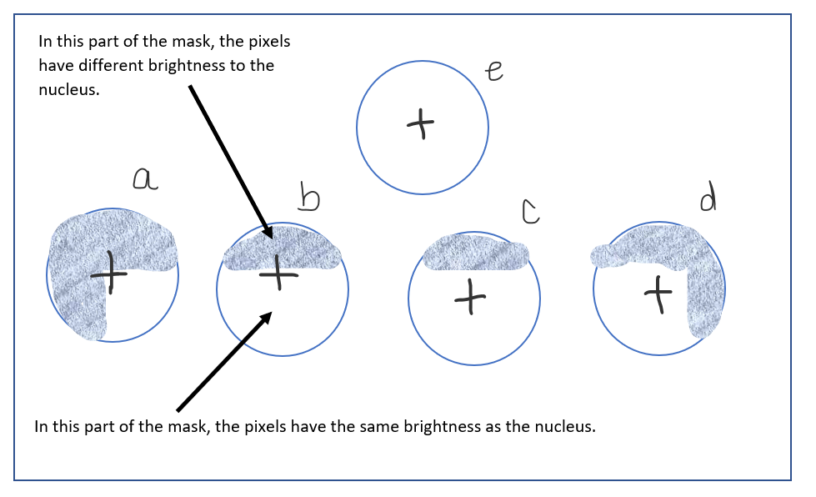
Quelle: Basierend auf Fonte, Gautama und Wilfried. (2008).
Typisches Ergebnis des SUSAN-Kantenerkennungs-Algorithmus
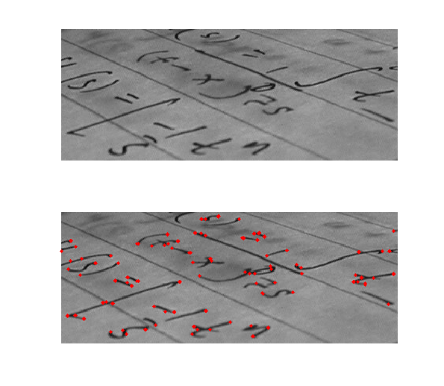
Quelle: Retardo (2006). Public domain.

Harris-Methoden, Harris-Stephens, Shi-Tomasi und Hesse-Typ-Detektoren
Die Eckenerkennungs-Algorithmen nach Harris oder Harris-Stephens (Harris & Stephens, 1988); (Schmid & Mohr, 1997) übertreffen den Moravec-Ansatz durch die Einführung eines Gauß-Fensters anstelle eines Rechteck-Fensters. Ein Gauß-Fenster kann als eine Schicht über einem Bereich von Pixeln betrachtet werden, die die darunter liegenden Pixel mit Gewichtungsfaktoren in Form einer Gaußglocke versieht. Bei der Harris-Technik wird eine Kovarianzmatrix verwendet, um die Richtungen zu finden, in denen die größere und die kleinere Veränderung festgestellt wird. Die Kovarianzmatrix gibt die Varianz der nebeneinander liegenden Pixel an; so können die Richtungen bestimmt werden, in denen gleiche (geringe Kovarianz) und unterschiedliche (hohe Kovarianz) Pixelwerte vorliegen. Die Eigenwerte werden zu einem Bewertungsfaktor zusammengefasst, um die Kanten, Ecken und das Rauschen zu erkennen. Die Struktur des Algorithmus wird in einigen Verfahren als invariant gegenüber Translation, Rotation und Helligkeitsänderung angesehen, wie z. B. bei der Harris-Laplace-Methode, die den Skalenraum verwendet (Mikolajczyk & Schmid, 2002).
Bei der Computerberechnung wird ein Bereich des Bildes genommen, die Eingabe um einen bestimmten Wert innerhalb ihrer Position verschoben und die gewichtete Summe der quadratischen Differenzen ermittelt:
$$S\left(x,y\right)=\sum_{ v}^{ }{\sum_{ u}^{ }{w\left(u,v\right){\left(I\left(x+v,y+u\right)-I\left(v,u\right)\right)}^{2}}}$$
Mit Fläche $\left(u,v\right)$, Bild $I$ und Verschiebung $\left(x,y\right)$.
Eigenwerte
sind eine Menge von Skalaren, die einem linearen Gleichungssystem (d. h. einer Kovarianzmatrix) entsprechen. Sie werden manchmal auch als charakteristische Werte bezeichnet.
Viele Algorithmen der Harris-Familie können rechnerisch effizient umgesetzt werden. Sie gehen davon aus, dass an einer Ecke zwei Kanten zusammenlaufen und daher an dieser Stelle ein nicht definierter Gradient vorliegt. Für den Gradienten an der Ecke können für x und y jeweils zwei Werte ausgerechnet werden, was die Grundlage der Harris-Methode bildet.

Features-from-Accelerated-Segment Test (FAST)
Unter Berücksichtigung eines bimodalen Segmentierungsziels werden die FAST-Techniken (deutsch: Merkmale aus dem beschleunigten Segment-Test), (Rosten & Drummond, 2006) vom SUSAN-Algorithmus abgeleitet. FAST erkennt eine Ecke, indem er eine Reihe von 16 Pixeln kreisförmig verbindet. Der Test ist dafür bekannt, dass er schnell zu berechnen ist und sehr genaue Ergebnisse liefert. Der FAST-Algorithmus erkennt das Vorhandensein einer Ecke, indem er einen kreisförmigen Bereich um den potenziellen Mittelpunkt der Ecke auswertet. Wenn ein zusammenhängender Block von Pixeln heller ist als die Addition von Zentrum und Schwellenwert oder dunkler als das Zentrum ohne Schwellenwert, erkennt der Test eine Ecke. Die erzeugte Beschreibung wird als fortlaufender Bitvektor mit den Positionen 0 bis 15 gespeichert. Auch die Speicherung des Bitvektors in einer rotationsinvarianten Darstellung ist einfach, da der Pixel einem kreisförmigen Muster gleicht. Die folgende Abbildung zeigt die Funktionsweise des FAST-Algorithmus mit 16-Element-Raster.
FAST-Detektor mit 16-Element-Raster
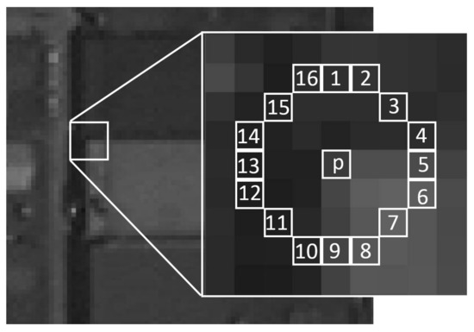
Quelle: Jingjin Huang et al. (2008). CC BY 4.0.
Mathematisch gesehen wird die Helligkeit des mittleren Pixels $p$nacheinander mit den umliegenden Pixeln 1 bis 16 verglichen.
Wenn das Pixel aus der Umgebung heller ist als das mittlere Pixel:
$$s\left(1,…,16\right)=d$$
Wenn das Pixel aus der Umgebung ähnlich hell ist wie das mittlere Pixel:
$$s\left(1,…,16\right)=s$$
Wenn das Pixel aus der Umgebung dunkler ist als das mittlere Pixel:
$$s\left(1,…,16\right)=b$$
Da nun jedem der 16 Pixel einer der drei Werte $d, s oder b$ zugeordnet worden ist, können wir sie in drei Untergruppen aufteilen. Wenn es eine Ecke gibt, müssen mindestens drei der umliegenden Pixel den Wert $d oder b$ erhalten.
Die Anwendung des FAST-Algorithmus auf Sirius den König führt zur Erkennung der im rechten Bild dargestellten Merkmale. Die linke Darstellung ist das Originalfoto.
Beispiel für den FAST-Algorithmus

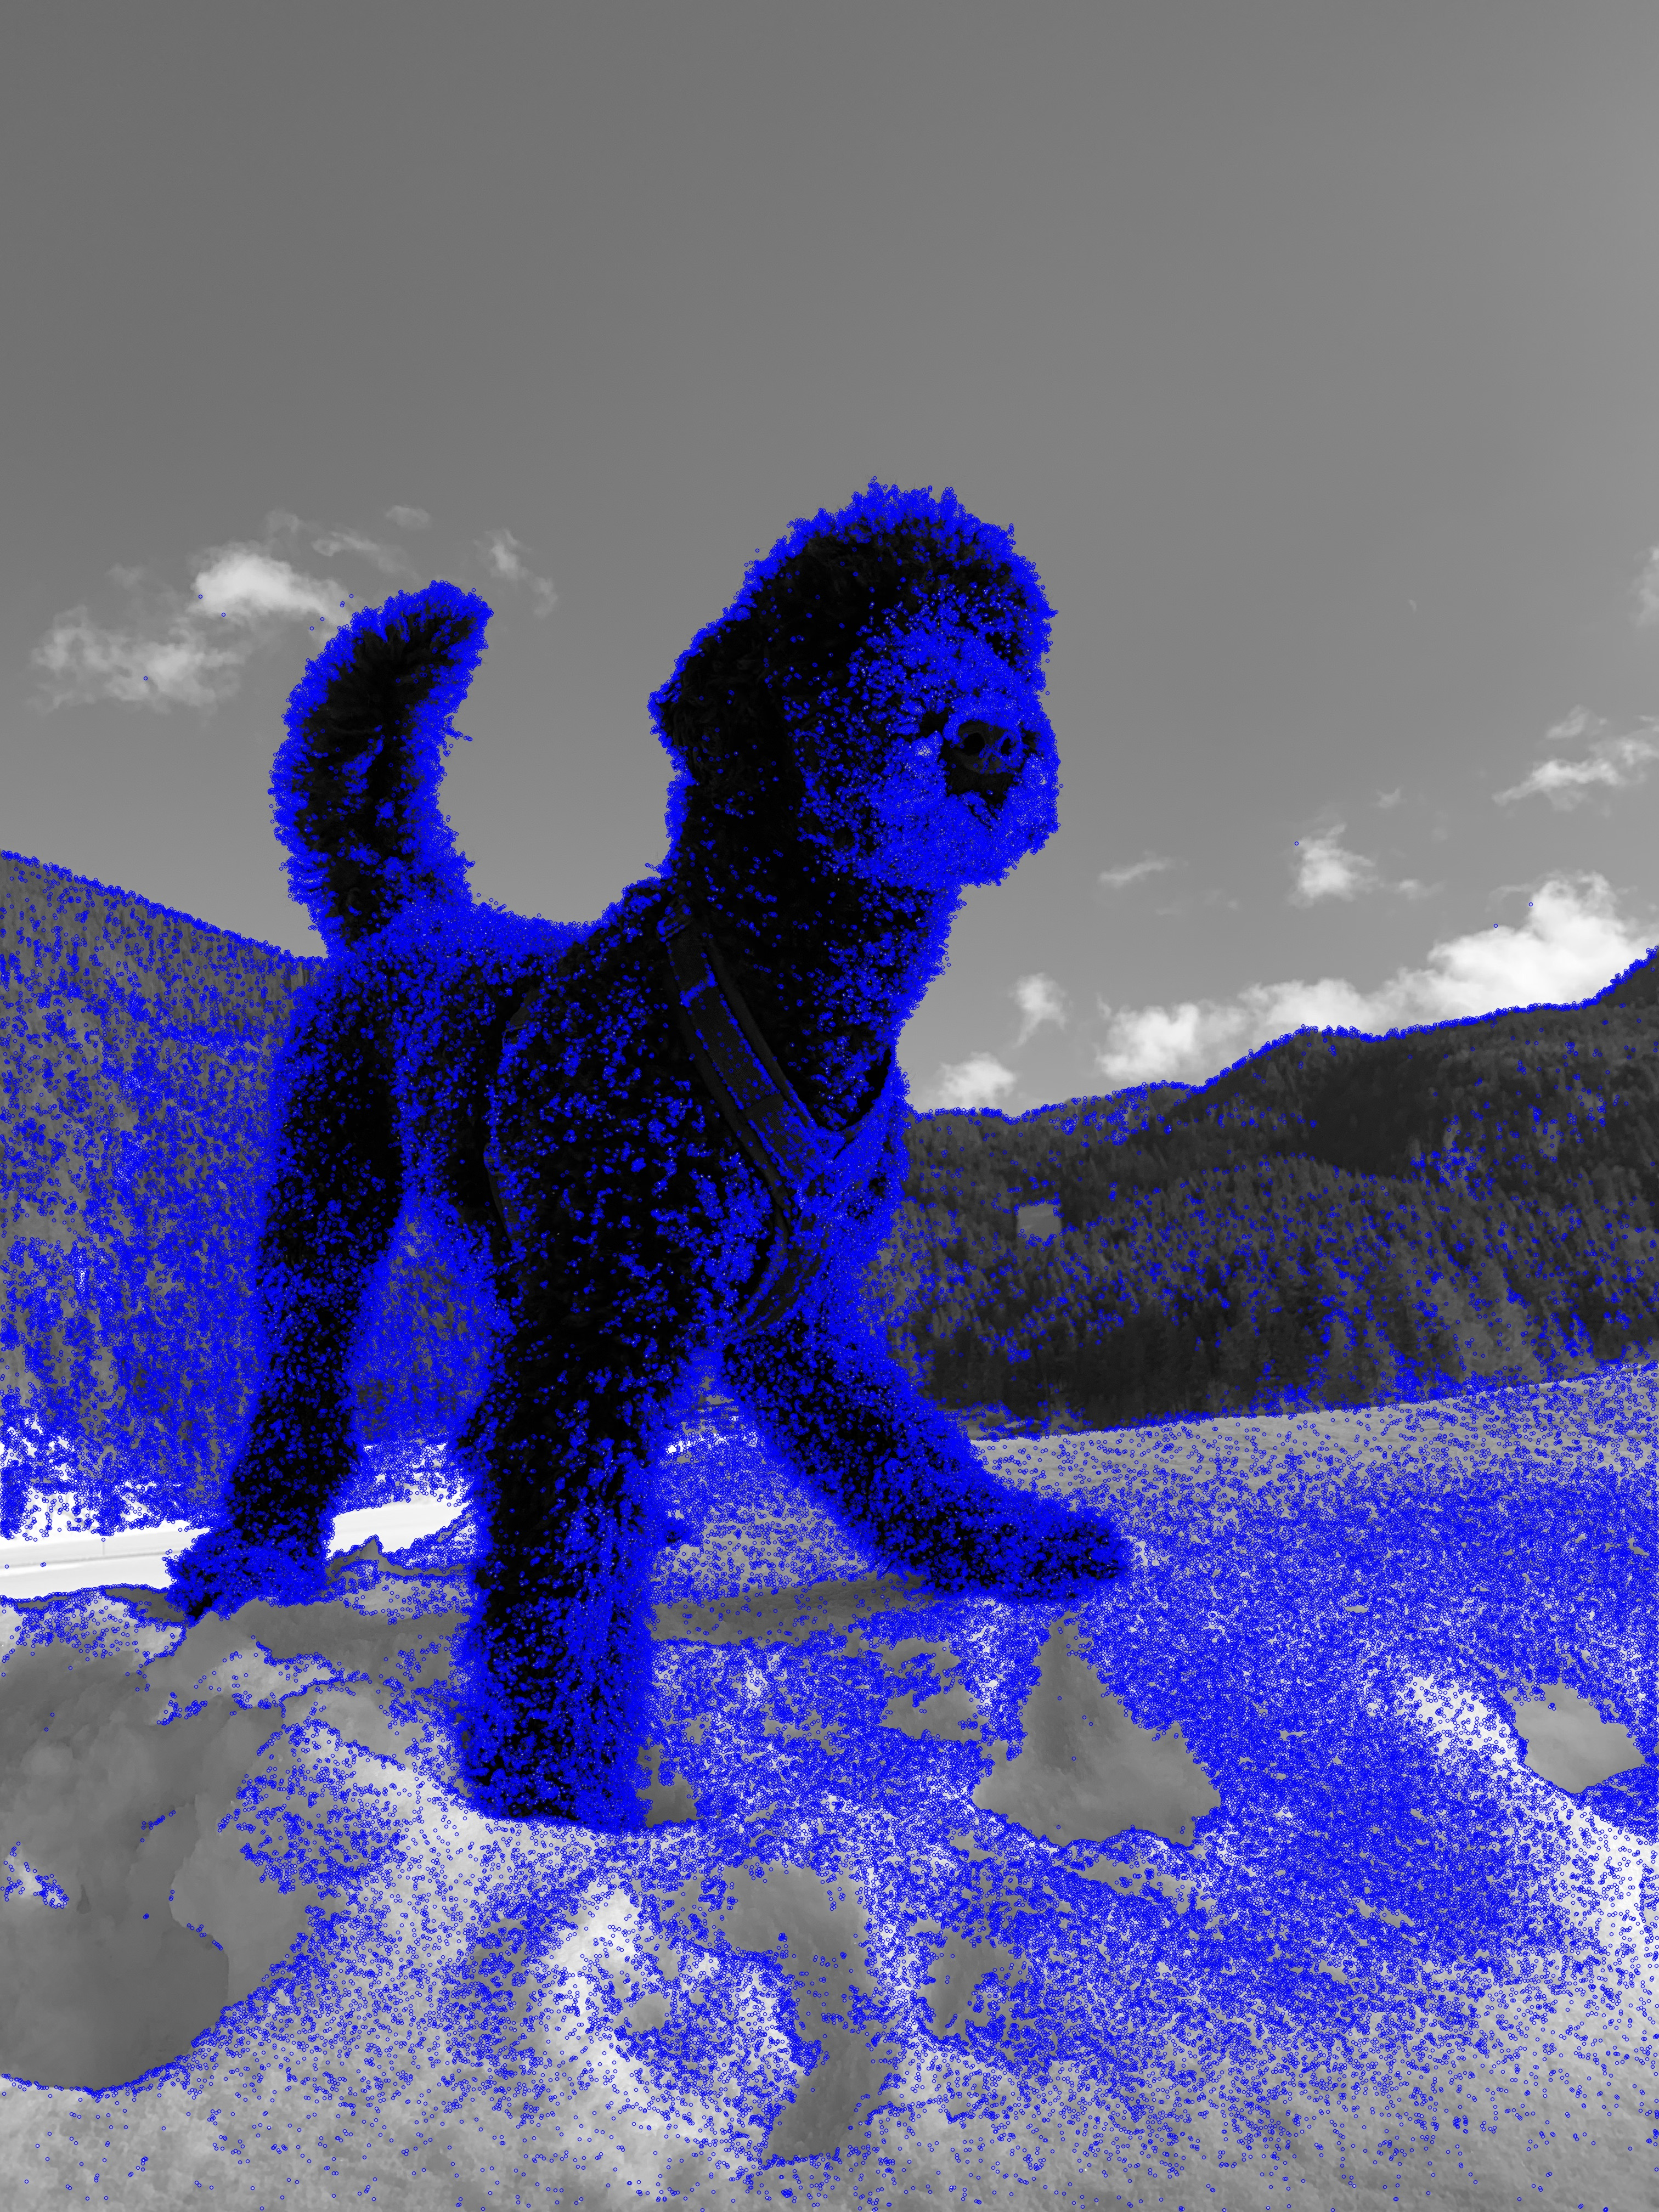
Quelle: Matthias Gruber (2022).

Morphologisch markante Bereiche
Die Erkennung markanter Punkte kann erfolgen durch die Kombination mehrerer morphologischer Operationen, wie Schwellenwertbildung, Erosion und Dilation. Diese Operationen ermöglichen das Vergrößern, Verkleinern und Glätten der Bilder. Einfache morphologische Verfahren allein reichen jedoch nicht aus, denn unkontrollierte Erosion wird die Bereiche verkleinern, bis sie verschwinden. Daher muss der Intellekt auf die Morphologie-Pipeline angewendet werden, um die endgültige Größe und Form der Bereiche zu regulieren. Morphologische Verfahren können auf Binär-, Graustufen- oder Farbbilder angewendet werden, um interessante Bereiche zu erkennen. Vor der Anwendung der Morphologie ist eine Vorverarbeitung der Bilder erforderlich, z. B. Histogrammausgleich und Pixel-Remapping (Krig, 2014).
Im folgenden Beispiel für morphologische Operationen wird die Form von zwei tanzenden Personen blau, die morphologische Dilation grün und die Erosion in Gelb dargestellt.
Beispiel für morphologische Operationen
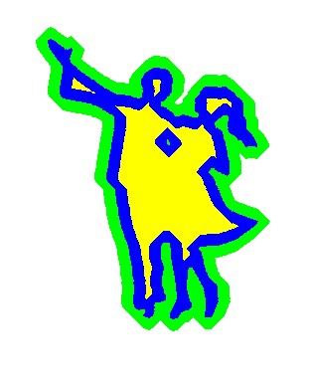
Quelle: Renato Keshet (2008). Public domain.

Fragen zur Selbstkontrolle
- Nennen Sie bitte drei wichtige Merkmale, die in Bildern erkannt werden können.
Ecken
Linien
Kanten
Zusammenfassung
Low-Level-Computer-Vision umfasst grundlegende Bildverarbeitungstechniken zur Extraktion relevanter Merkmale aus Bildern. Zu den verschiedenen Merkmalen, die extrahiert werden müssen, gehören zum Beispiel Grenzen, Linien, Blobs, Punkte und Ecken. Low-Level-Sehen ist eine Bild-zu-Bild-Transformation, bei der Inhalte nicht interpretiert werden, weil sowohl die Eingabe als auch die Ausgabe Bilder sind. Der Aufgabenbereich des Low-Level-Sehens umfasst Bildverbesserung, Bildwiederherstellung und Bildkompression.

Lektion 4 – High-Level-Sehen

Lernziele

Nach dem Abschluss dieser Lektion werden Sie...

... verstehen, wie Deep-Learning-Modelle aufgebaut sind und wie sie Vorhersagen treffen.
... die Bedeutung von CNN für Computer Vision beschreiben können.
... die Grundlagen moderner Deep-Learning-Frameworks für die Objekterkennung anwenden können.

4. High-Level-Sehen

Aus der Praxis
Sie möchten Ihren Computer trainieren, den Wert und das Symbol von Spielkarten auf Ihrem Schreibtisch vorherzusagen.
Machen Sie mit Ihrem Smartphone ein Foto von einigen Karten. Danach laden Sie das Bild auf Ihren Computer hoch, installieren Python und die Bibliothek OpenCV-python und lesen das Bild in eine Variable ein. Bearbeiten Sie das Bild der Karte und schneiden Sie eine einzelne Ecke der Karte aus.
Anschließend sollen der Wert und das Symbol Ihrer Spielkarten ermittelt werden. Zunächst müssen Sie sich Referenzen besorgen. Machen Sie mit Ihrem Handy Bilder von allen möglichen Kombinationen von Symbolen und Werten und laden Sie sie auf Ihren Computer. Verwenden Sie das Screenshot-Tool Ihres Betriebssystems, um jede mögliche Kombination von Wert und Symbol zu extrahieren. Achten Sie darauf, dass die Größe (Länge und Breite) der Screenshots mit den extrahierten Teilen Ihres Algorithmus übereinstimmt. Die Support-Vektor-Maschine (SVM), (OpenCV-Docs, 2022) ist ein gutes Werkzeug für maschinelles Lernen, das schnell zu trainieren ist und keine GPU-Nutzung erfordert.
Verwenden Sie die OpenCV-Implementierung und Ihre Bildschirmfotos, um einen SVM-Klassifikator zu trainieren, der die Kartenwerte und Symbole identifiziert. Sobald er fertig ist, integrieren Sie ihn in Ihre Prozesskette und ordnen neue Bilder ihren spezifischen Klassen zu.

4.1 Deep Learning
Heutzutage konzentrieren sich viele Forschende auf die Nutzung von maschinellem Lernen (ML) und Deep Learning (DL) für High-Level-Sehaufgaben. ML ist der Zweig der künstlichen Intelligenz (KI), der das Verhalten des menschlichen Gehirns nachahmt. ML lernt, handelt und trifft Entscheidungen über neue Daten auf der Grundlage der gelernten Daten. Für unstrukturierte Daten wie Bilder und Texte wird ML in zwei Schritten durchgeführt: a) Extrahieren der relevanten Merkmale mit Hilfe traditioneller Bildverarbeitungstechniken, d. h. Low-Level-Vision-Aufgaben, wie in Lektion 3 beschrieben. b) Trainieren des ML-Modells mit den extrahierten Merkmalen und Vorhersage der neuen Daten. Deep Learning geht noch einen Schritt weiter als ML: Es erfordert keine manuellen Schritte zur Merkmalextraktion. DL extrahiert automatisch Merkmale aus Bildern und führt High-Level-Sehaufgaben aus.
Deep Learning (DL)
ist benannt nach seinen zahlreichen Schichten miteinander verbundener Neuronen. Die Anzahl der Parameter eines KNN kann in die Milliarden gehen.
Die Grundlage von DL basiert auf Künstlichen Neuronalen Netzen (KNN) (Shanmugamani, 2018). KNN basieren auf dem Namen, der Struktur und dem Verhalten des menschlichen Gehirns und ahmen dieses beim Lernen und beim Treffen von Entscheidungen nach. Im folgenden Abschnitt werden die Grundlagen des mathematischen KNN-Modells erläutert.
Beispiel für ein Neuron
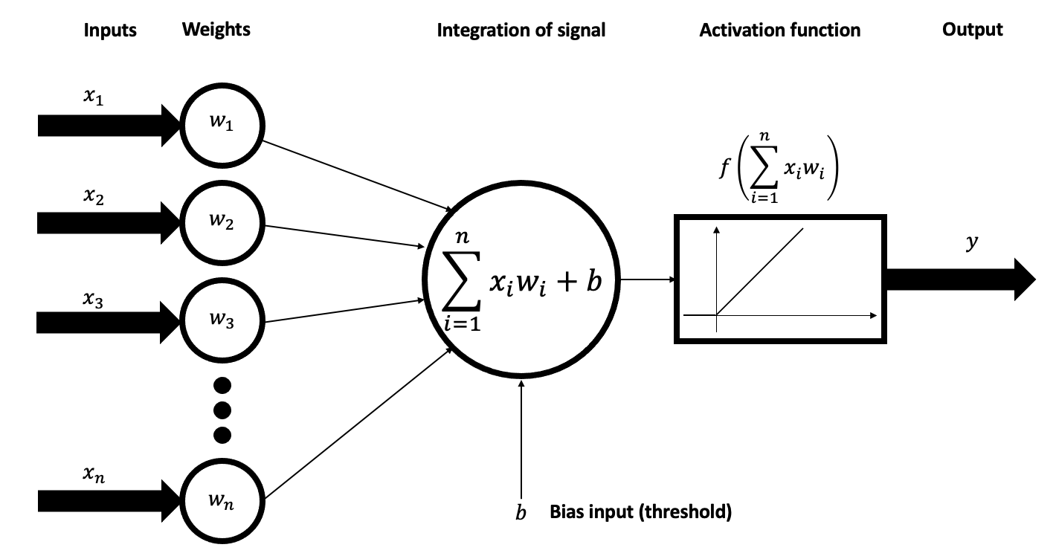
Quelle: BrunelloN (2021). CC BY-SA 4.0.

Die obige Abbildung zeigt das operative Modell eines KNN und besteht aus Eingängen, die durch $x_{1},x_{2},x_{3},…,x_{n}$ dargestellt werden, Gewichtungen, die durch $w_{1},w_{2},w_{3},…,w_{n}$ dargestellt werden, b steht für Bias, und $f\left(…\right)$ entspricht der Aktivierungsfunktion des Netzes.
Bias
ist ein systematischer Skalar, der den Unterschied zwischen Wahrheit und Vorhersage ausgleicht.
Bei der Abbildung wird davon ausgegangen, dass Bias $b=0$. Aktivierungsfunktionen können linear sein, wie in der obigen Abbildung gezeigt, oder nichtlinear. Nichtlineare Beispiele werden weiter unten genannt. Die Ausgabe des neuronalen Netzes ist durch y gegeben. Sie wird nun wie in der folgenden Gleichung angegeben ermittelt. Die Eingaben werden auch als Merkmale bezeichnet, und die Ausgabe wird auch als Zielvariable bezeichnet.
$$y=\sum_{i=1}^{n}{\left(x_{i}⋅w_{i}\right)}+b$$
Ein KNN besteht aus den folgenden Komponenten:
- Gewichtungen sind die Hyperparameter, die beim Training von maschinellen Lernmodellen wie KNN aktualisiert und angepasst werden und das Ergebnis des Modells maßgeblich beeinflussen. Sie werden nach dem Zufallsprinzip initialisiert, aber im Laufe des KNN-Trainings werden sie verändert, um ein präziseres Netz aufzubauen. Die Gewichtungen bestimmen die Verbindungsstärke zwischen den Knotenpunkten. Außerdem spiegeln sie die Auswirkung einer Änderung des Eingangs auf den Ausgang des Netzes wider. Ein niedriger Wert der Gewichtungen hat wenig, ein hoher Wert viel Einfluss auf den Ausgang.

- Das Bias wird verwendet, um den Fehler zwischen dem berechneten Ausgang und dem beabsichtigten Ausgang auszugleichen. Ist der Wert des Bias hoch, werden mehr Annahmen über die Art des Ausgangs getroffen, ist der Wert niedrig, werden weniger Annahmen getroffen. Ein Neuron ist aktiviert, wenn der Ausgangswert seiner Aktivierungsfunktion größer ist als Null. Im ersten Bild ist dies der Fall, wenn die Integration des Signals größer Null ist. Für Werte kleiner als Null gibt die Aktivierungsfunktion Null aus und das Neuron bleibt deaktiviert.
Eine Aktivierungsfunktion wird auch als Übertragungsfunktion bezeichnet. Sie wird im KNN verwendet, um die gewichtete Summe der Eingaben in ein Knotenergebnis in der Netzschicht umzuwandeln. Obwohl neuronale Netze linear sind, werden nichtlineare Aktivierungsfunktionen verwendet. Die Kapazitäten und Leistungen von Aktivierungsfunktionen sind unterschiedlich. Die Auswahl erfolgt in Abhängigkeit von den Anforderungen des Modells. In allen Schichten des Netzes wird die gleiche Aktivierungsfunktion verwendet. Mögliche Aktivierungsfunktionen sind linear, Gleichgerichtete Lineareinheit (ReLU), Undichte ReLU, Sigmoid und Hyperbolischer Tangens (tanh). Die beiden folgenden Abbildungen zeigen Beispiele für die beiden gängigsten Aktivierungsfunktionen.
Aktivierungsfunktion RELU
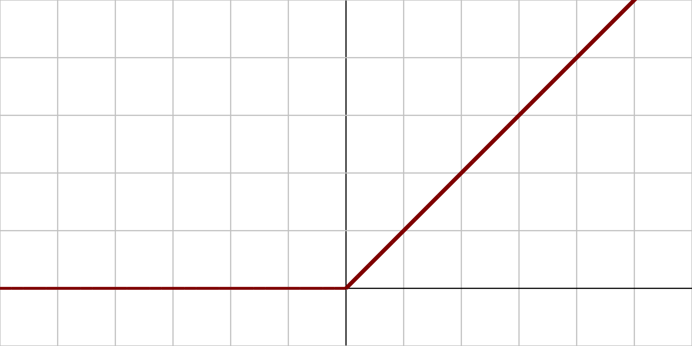
Quelle: Laughsinthestocks (2015). CC BY-SA 4.0.

Aktivierungsfunktion Tanh
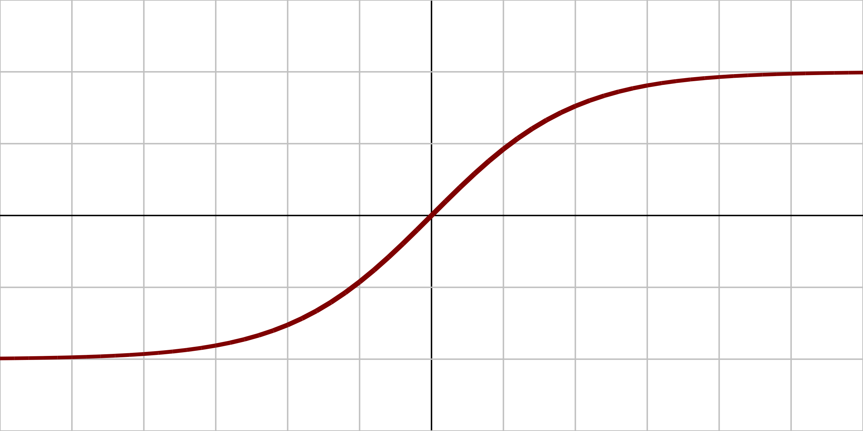
Quelle: Laughsinthestocks (2015). CC BY-SA 4.0.

Die Architektur eines KNN
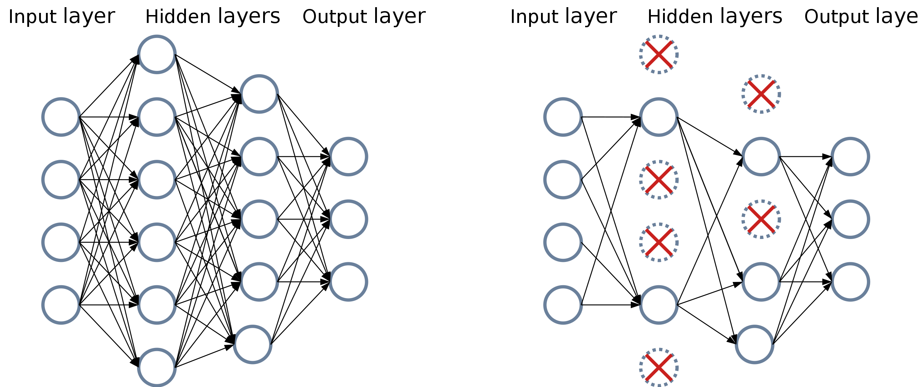
Quelle: Mads Dyrmann (2021). BY-SA 4.0.
Es gibt in einem KNN drei verschiedene Arten von Schichten: Eingabe-, Ausgabe- und verdeckte Schichten.
Die Eingabeschicht ist die erste Schicht eines KNN. Die Merkmale werden als Eingabe für die erste Schicht bereitgestellt, um die Informationen und die Beziehung zwischen ihnen zu finden. Die Anzahl der Knoten in der Eingabeschicht entspricht der Anzahl der Eingabevariablen in den Daten. Wenn es zum Beispiel 250 Pixel gibt, hat die Eingabeschicht 250 Knoten.
Auf die Eingabeschicht folgen die verdeckten Schichten. Sie sind dazu vorgesehen, relevante verborgene Informationen aus den Eingabevariablen zu extrahieren. Die Schichten führen mathematische Operationen wie skalare Multiplikation zwischen den Eingabewerten und den Gewichtungen durch. Die Bedeutung der Merkmale in den Eingabedaten wird hervorgehoben. Dabei werden Eingabemerkmale, die mehr zum Lernen beitragen, stärker gewichtet als andere Eingabemerkmale. Bei der Emotionsanalyse haben beispielsweise negative Wörter einen stärkeren Einfluss auf Entscheidungen als neutrale Wörter.
Infolgedessen werden die verdeckten Schichten negativen Wörtern einen hohen Wert beimessen. Mit zunehmender Tiefe der verdeckten Schichten werden spezifischere Informationen aus den Eingangsmerkmalen gesammelt. Jede verdeckte Schicht kann als weitere Verarbeitung von Low-Level- und High-Level-Merkmalen betrachtet werden. Je mehr verdeckte Schichten ein Modell hat, desto mehr Informationen und Merkmale können extrahiert werden.
Die Ausgabeschicht liefert das Endergebnis; sie ist daher die letzte Schicht im KNN. Sie umfasst die gleiche Anzahl von Knoten wie die verschiedenen Kategorien von Klassen, die in der Zielvariablen für die Klassifizierungsoperation verfügbar sind. Sie erhält Eingaben von den verdecktenSchichten, d. h. geeignetere und genauere Informationen, führt über ihre Neuronen oder Knoten mathematische Operationen aus und berechnet dann das Ergebnis für jeden ihrer Knoten. Das Ergebnis zeigt an, ob die Eingabe unter eine angegebene Kategorie fällt.
Die fortgeschrittene Version des KNN ist das Convolutional Neural Network (CNN, deutsch: faltendes neuronales Netz), die grundlegende Architektur für Computer-Vision-Aufgaben. KNN sind nicht geeignet, um mit Bilddaten umzugehen, da die Anzahl der Neuronen sehr groß wäre und die Trainings- und Auswertungszeit explodieren würde. Die Architektur eines CNN ist in der folgenden Abbildung dargestellt. Es besteht hauptsächlich aus vier verschiedenen Arten von Schichten: Faltungs-, Pooling-, Dropout und vollständig vernetzten Schichten. Die Abbildung ist nur ein Anwendungsbeispiel. In der Realität ist die Anzahl der Faltungsschichten und der Pooling-Schichten ein Hyperparameter, der während des Trainingsprozesses optimiert werden muss. Es gibt keine allgemeine Lösung, die für die meisten Anwendungsfälle anwendbar ist. Für die Erläuterung in diesem Studienskript verwenden wir jedoch eine einfache Architektur mit der Abfolge: zwei Faltungsschichten, eine Pooling-Schicht, eine Faltungsschicht und zwei vollständig vernetzte Schichten.
Beispiel für die Verknüpfung der verschiedenen Schichten in CNN
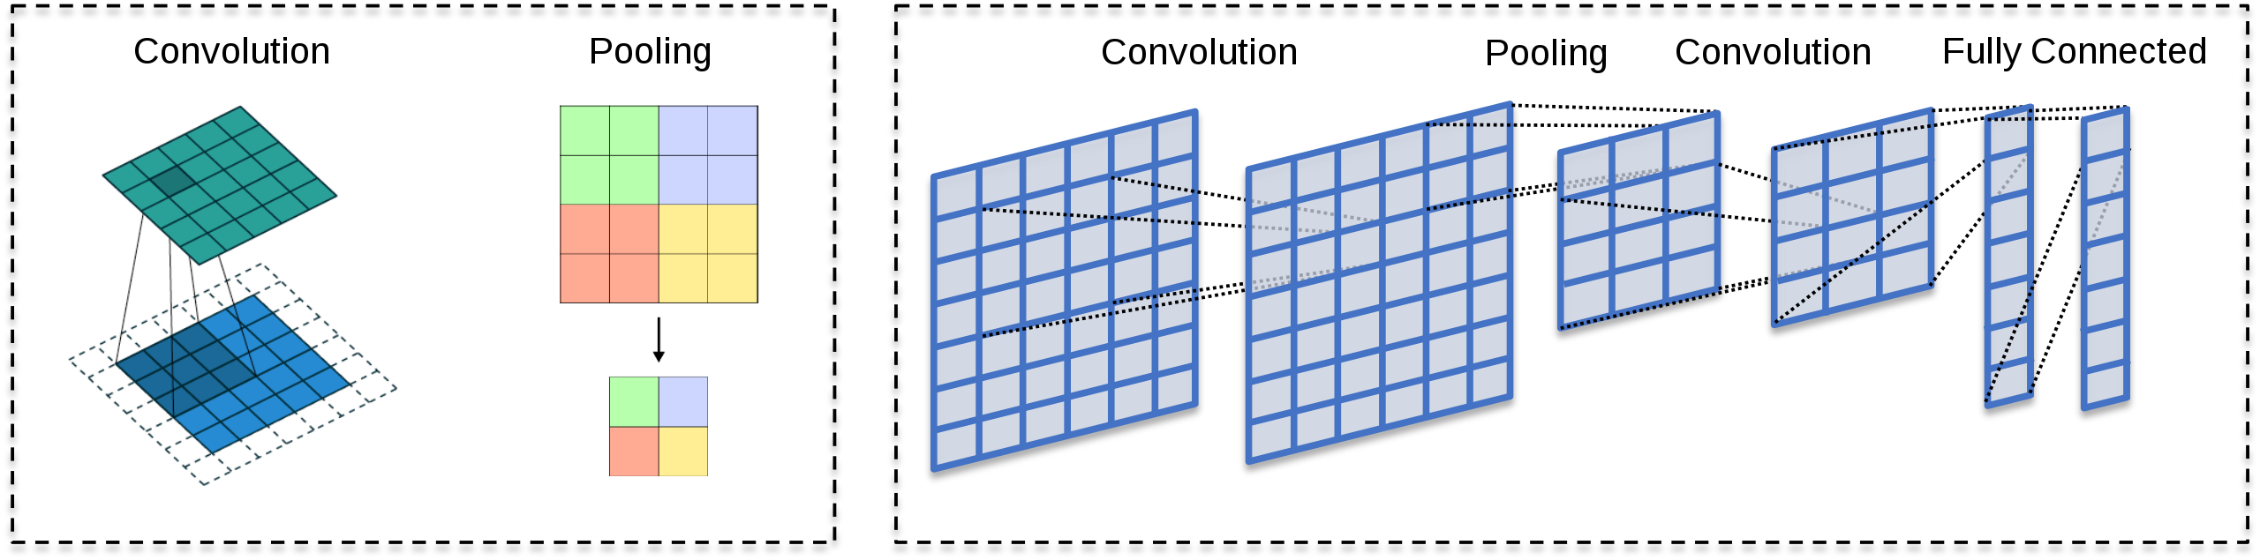
Quelle: Andreas Maier (2019). CC BY 4.0.
Die erste Schicht des Netzes führt eine Faltungsoperation zwischen dem Eingangsbild und dem Filter durch. Die Faltungsoperation ist das Punktprodukt zwischen dem Filter und dem Teil des Bildes unter dem Filter, wie in der folgenden Abbildung dargestellt. Sie extrahiert die Low-Level-Merkmale des Bildes bei der ersten Faltungsoperation. Je mehr Faltungsschichten dem Netz hinzugefügt werden, desto mehr markante Merkmale werden aus dem Bild extrahiert. Die Ausgabe ist eine Merkmalkarte, die aus den Informationen des Eingabebildes wie Linien, Ecken, Kanten und Punkten besteht.
Beispiel einer Faltung
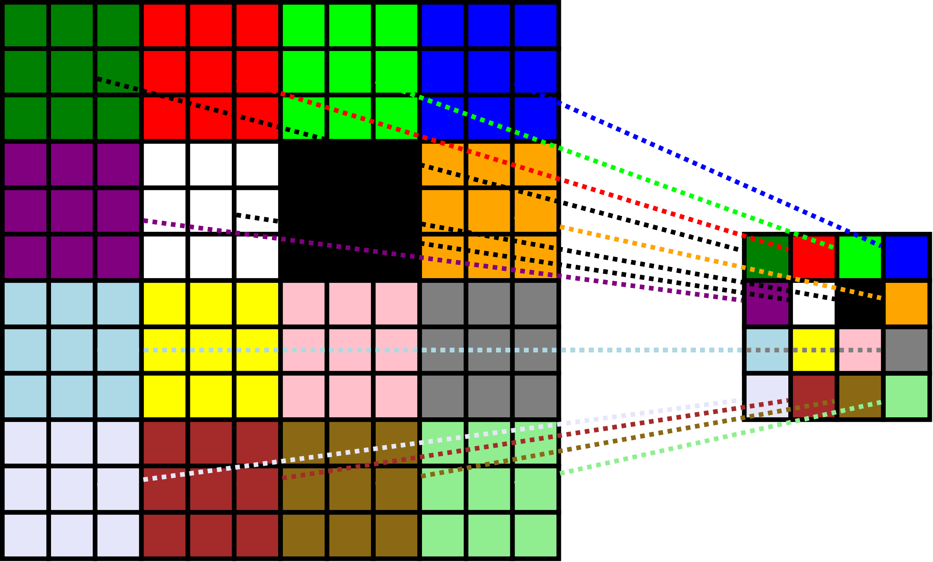
Quelle: Trougnouf (2019). CC BY 4.0.
Auf die Faltungsschicht folgt die Pooling-Schicht. Wie in der folgenden Abbildung zu sehen ist, wird die Pooling-Schicht verwendet, um die Größe der von der Faltungsschicht erzeugten Merkmalkarte zu verringern und damit die Berechnungszeit zu verkürzen. Infolgedessen werden die Verbindungen zwischen den Schichten geschwächt.
Die verschiedenen Arten von Pooling-Operationen werden im Folgenden beschrieben.
• Max-Pooling – Wählt den signifikantesten Wert aus.
• Min-Pooling – Wählt den kleinsten Wert aus.
• Average-Pooling – Bildet den Mittelwert aller Werte.
• Sum-Pooling – Bildet die Summe aller Werte.
Beispiel für Max-Pooling
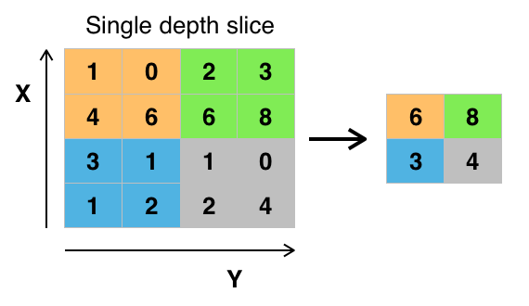
Quelle: Aphex34 (2015). CC BY-SA 4.0.

Bei der Max-Pooling-Methode wird der höchste Wert der entsprechenden Region von Interesse ausgewählt: $y=\max\left(1,0,4,6\right)=6$.
Bei der Min-Pooling-Methode wird der niedrigste Wert der entsprechenden Region von Interesse ausgewählt: $y=\min\left(1,0,4,6\right)=0$.
Bei der Average-Pooling-Methode wird der Mittelwert der entsprechenden Region von Interesse gebildet: $y=\frac{1}{4}\left(1+0+4+6\right)=2,25$.
Bei der Sum-Pooling-Methode wird die Summe der entsprechenden Region von Interesse gebildet: $y=\left(1+0+4+6\right)=11$.

Die vollständig vernetzten Schichten werden für die abschließende Aufgabe der Klassifizierung oder Segmentierung von Bildern verwendet. Bei diesen Schichten ist jeder Knoten mit jedem Knoten in der nächsten Schicht verbunden. Folglich wird die Matrixmultiplikation in Verbindung mit dem Bias-Effekt berechnet. Die vollständig vernetzten Schichten werden vor der Ausgabeschicht verwendet, und die abgeflachten Eingaben aus den vorhergehenden Schichten werden an sie weitergeleitet.
Der Ausfall (Dropout) wird angewendet, um das Problem der Überanpassung zu verringern, das bei vollständig vernetzten Schichten auftritt. Die Folge von Überanpassung ist, dass das Modell bei Wiedereingabe der Trainingsdaten gut funktioniert, aber schlecht bei neuen Daten. Während der Trainingsphase werden durch die Dropout-Schicht einige Neuronen aus dem KNN entfernt, wodurch die Größe des Modells verringert wird. Die Größe des Ausfalls muss angegeben werden; wenn sie beispielsweise 0,1 beträgt, werden zufällig ausgewählte 10 % der Neuronen im KNN eliminiert.
Funktionsweise der Ausfallmethode
Quelle: Mads Dyrmann (2021). CC BY-SA 4.0.
Der grundlegende Unterschied zwischen KNN und CNN besteht darin, dass KNN ähnlich wie ein Modell des menschlichen Gehirns arbeiten. Wenn etwas schiefläuft, beheben sie die Fehler, indem sie sie rückwärts propagieren, wodurch die Gewichtungen geändert werden und das Netz verbessert wird. KNN benötigen Datenpunkte als Eingabe, die der Eingabeschicht zugeführt werden. CNN bestehen aus verschiedenen Schichten, insbesondere der Faltungsschicht, und verwenden Filtermasken, um das Bild in Teilschritten zu verarbeiten. Das gesamte Bild wird in rechteckige Regionen unterteilt, die nacheinander mit einer Filteroperation verarbeitet werden. Auch die Eckpixel des Bildes müssen erfasst werden, um die Merkmale zu extrahieren. CNN benötigen keine Datenpunkte, um eine erste Lösung zu erhalten, da sie automatisch Merkmale durch den oben erwähnten Prozess extrahieren. Es ist möglich, einfach testweise ein paar Faltungsebenen zusammenzusetzen und das Ergebnis zu begutachten. Bei KNN hingegen können niemals gute Ergebnisse erzielt werden, wenn die Gewichte manuell festlegt werden.
Trotz der Unterschiede gibt es viele Gemeinsamkeiten zwischen KNN und CNN, da der Grundgedanke der beiden Ansätze fast derselbe ist. Beide arbeiten nach dem gleichen Prinzip der Berechnung der Verlustfunktion zur Verbesserung des Netzes. Um Konvergenz zu erreichen, werden beide Ansätze für mehrere Trainingszyklen, sogenannte Epochen, trainiert. Um die beste Genauigkeit zu erzielen wird die optimale Epoche ermittelt, ab der die Genauigkeit abnimmt und der Verlust zunimmt.

Fragen zur Selbstkontrolle
- Nennen Sie die vier wichtigsten Pooling-Methoden.
Max-Pooling-Methode
Min-Pooling-Methode
Average-Pooling-Methode
Sum-Pooling-Methode

4.2 Bildklassifizierung
Die Bildklassifizierung ist ein Verfahren in Computer Vision, um ein Bild auf der Grundlage seiner visuellen Informationen zu klassifizieren. Der Klassifizierungsprozess dient dazu, jedes Pixel eines digitalen Bildes einer von mehreren Klassen zuzuordnen. Die Bildklassifizierung ist ein wichtiges Thema im Bereich von Computer Vision, da die Unterscheidung zwischen verschiedenen Objekten ein schwieriger Prozess ist. Unter Bildklassifizierung versteht man die Einteilung von Bildern in eine von mehreren vorgegebenen Klassen. Folglich wird Bildklassifizierung als Kategorisierung und Identifizierung von Gruppen von Pixeln oder Vektoren innerhalb eines Bildes anhand spezifischer Regeln definiert. Bei der Bildklassifizierung werden Fotos mithilfe von Deep-Learning-Modellen analysiert, wobei die Ergebnisse bei einigen Aufgaben sogar die Genauigkeit der menschlichen Wahrnehmung übertreffen können. (Szeliski, 2022) and (Davies, 2018)
Eine der bekanntesten Anwendungen der Klassifizierung in Computer Vision ist die semantische Bildklassifizierung, bei der wir ein ganzes Bild (oder einen bestimmten Ausschnitt) mit der wahrscheinlichsten semantischen Kategorie, z. B. Pferd, Katze oder Auto, bezeichnen wollen. Es gibt verschiedene Anwendungen von Klassifizierungen in der Bildverarbeitung, von denen einige im Folgenden kurz erläutert werden.

Gesichtserkennung
Die Gesichtserkennung wird je nach Art der Gesichtsrepräsentation in zwei Typen unterteilt. Auf dem Erscheinungsbild basierende Gesichtserkennung, die allgemeine Texturmerkmale nutzt, und modellbasierte, die Kontur, Gesichtstextur sowie 3D-Tiefendaten verwendet. Die Gesichtserkennung hat das Potenzial, die Bordkarten an Flughäfen zu ersetzen. Die Technologie erkennt die Gesichter der Passagiere und vergleicht sie mit Datenbanken, um ihre Identität und Fluginformationen zu überprüfen.

Logo-Erkennung
Bildklassifikatoren können durch Scannen erkennen, ob auf einem Foto Markenlogos vorkommen; diese Technik ist bekannt als Visuelles Zuhören. Markeninhaber können das Visuelle Zuhören auch nutzen, um die Leistung von schwer zu quantifizierenden Marketingaktivitäten zu bewerten, z. B. beim Sponsoring von Sportveranstaltungen. Außerdem ermöglicht der Einsatz von Visuellem Zuhören Unternehmen, das Wachstum der Markenbekanntheit durch eine bestimmte Kampagne besser einzuschätzen.

Medizinische Bildverarbeitung
Die Klassifizierung medizinischer Bilder ist eine wesentliche Technik in computergestützten Diagnosesystemen. Sie zielt darauf ab, medizinische Bilder zu kategorisieren, um medizinisches Personal bei der Diagnose von Krankheiten zu unterstützen. Im ersten Schritt werden aussagekräftige Bildmerkmale extrahiert, und im zweiten Schritt werden diese Merkmale zur Entwicklung von Modellen verwendet, die den medizinischen Bilddatensatz klassifizieren.
Röntgenaufnahme einer Hand mit automatischer Berechnung des Knochenalters
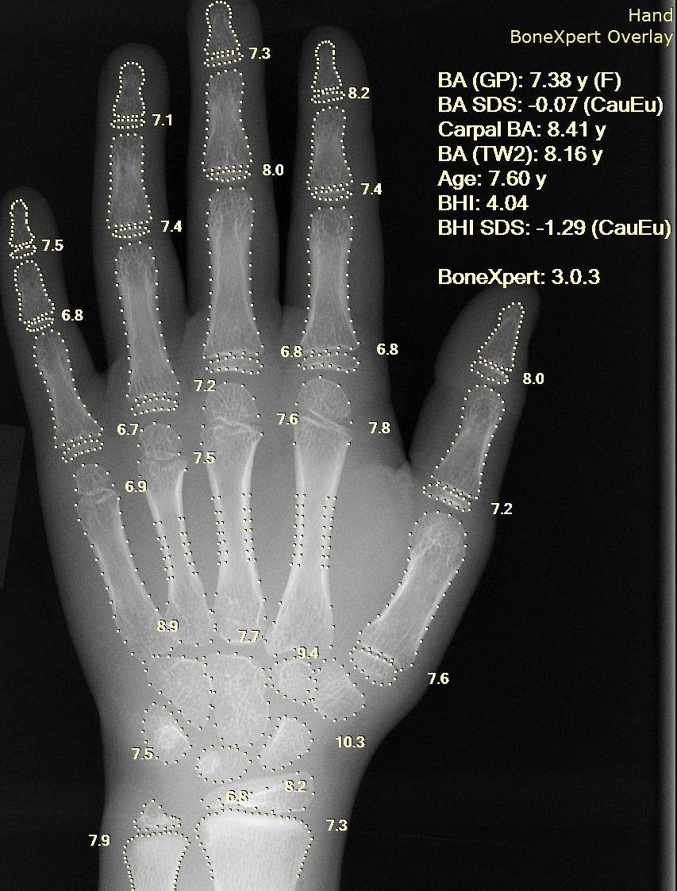
Quelle: Setzner1337 (2020). CC0 1.0

Visuelle Suchmaschine
Diese Anwendung zeigt ähnliche Bilder an, wenn ein Bild in die Suchmaschine eingegeben wird. Nehmen Sie zum Beispiel ein Foto Ihres Lieblingsschauspielers. Wenn Sie dieses Bild in eine visuelle Suchmaschine eingeben, erhalten Sie als Suchergebnis weitere Bilder von Ihrem Lieblingsschauspieler - in verschiedenen Kontexten und an verschiedenen Orten.
Suchergebnisse bei der Bildsuche durch Beispiel (GOS)
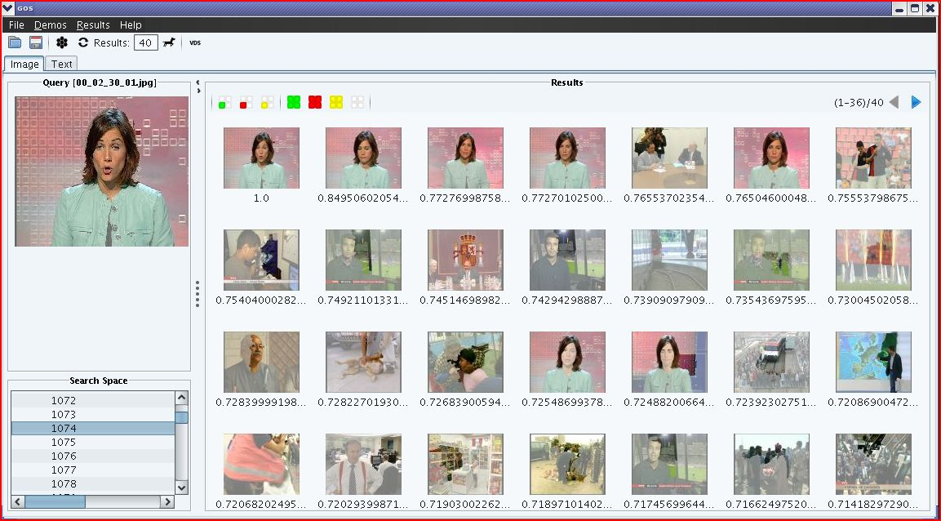
Quelle: Me (2010). CC BY-SA 4.0.

Objekterkennung
Die Objekterkennung bestimmt das Vorhandensein und die Position eines Objekts in Bildern oder Videos. Sie kategorisiert die einzelnen Elemente und verwendet Begrenzungsrahmen, um ihre Position anzuzeigen. Um einen solchen Algorithmus zu trainieren, müssen Trainingsbilder aufgenommen und manuell beschriftet werden.
Vom OpenCV Deep Neural Network Modul erkannte Objekte
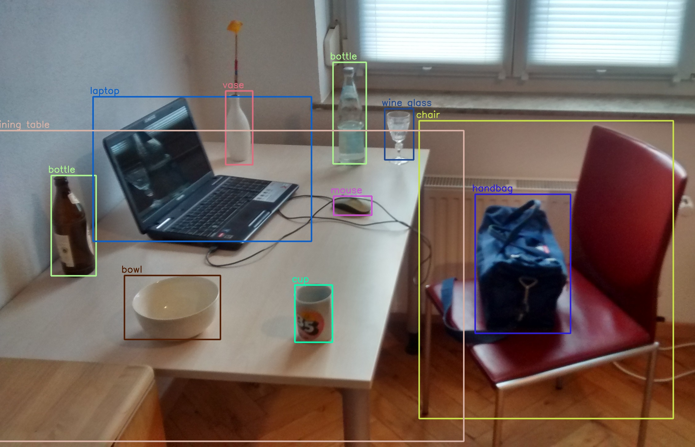
Quelle: MTheiler (2019). CC BY-SA 4.0.

Klassifizierungsverfahren
Zu den verschiedenen Klassifizierungsansätzen gehören überwachte und nicht überwachte, harte und weiche, parametrische und nichtparametrische Ansätze.

Überwachte Klassifizierung
Dabei handelt es sich um die Klassifizierung von Pixeln mit unbekannter Identität unter Verwendung von Stichproben aus Trainingssätzen mit bekannten informativen Klassen. Ein überwachter Ansatz des maschinellen Lernens benötigt während der gesamten Trainingsphase markierte Eingabe- und Ausgabedaten. Das Modell kann zuvor unbekannte Datensätze klassifizieren und Ergebnisse vorhersagen, sobald es die Beziehung zwischen den Eingabe- und Ausgabedaten hergestellt hat. Die Bezeichnung überwachtes maschinelles Lernen hebt die Tatsache hervor, dass dieser Ansatz teilweise eine menschliche Überwachung beinhaltet. Algorithmen des überwachten maschinellen Lernens können Ergebnisse aus neuen, unvorhergesehenen Daten vorhersagen, indem sie Muster zwischen Eingabe- und Ausgabedaten erkennen.

Nicht überwachte Klassifizierung
Wie der Name schon sagt, wird beim unüberwachten maschinellen Lernen eine eigenständigere Methode angewandt als beim überwachten maschinellen Lernen. Bei der unüberwachten Klassifizierung werden statistische Daten ohne markierte Ergebnisdaten präsentiert. Unüberwachte Klassifizierung bedeutet, dass die Ergebnisse (Gruppierungen von Pixeln mit ähnlichen Eigenschaften) auf einer Softwareanalyse eines Bildes beruhen, ohne dass Benutzende Beispielklassen vorgeben. Um die Pixel zu klassifizieren, wendet der Computer Methoden an, um zusammengehörende Pixel zu identifizieren. Unüberwachtes maschinelles Lernen ist gut geeignet, um Fragen nach versteckten Korrelationen und Trends aus den Daten selbst zu beantworten. Einige Algorithmen des unüberwachten Lernens dienen der Erkennung von Anomalien, der Clusteranalyse, neuronalen Netzen und dem Lernen latenter Variablenmodelle.

Parametrische Klassifikatoren
Die Leistung eines parametrischen Klassifikators wird hauptsächlich dadurch bestimmt, wie gut die Daten zu den vordefinierten Modellen passen und wie genau die Modellparameter berechnet wurden. Zum Beispiel werden beim Maximum-Likelihood-Klassifikator (deutsch: Klassifikation nach der Methode der größten Wahrscheinlichkeit) die Kovarianzmatrix und der Mittelwertvektor als Parameter verwendet. Das Ergebnis ist ein Klassifikator, der die Eingabe $x$ und die Parameter $θ$ nimmt und das Ergebnis $y$ vorhersagt:
$$y=f\left(x,θ\right)$$
Beim Maximum-Likelihood-Klassifikator sind die Kovarianzmatrix und der Mittelwertvektor die Parameter $θ$.

Nichtparametrische Klassifikatoren
Bei der nichtparametrischen Klassifikation gibt es keine Annahmen über die Daten. Außerdem ermitteln nichtparametrische Klassifikatoren die Klasseneinteilung nicht anhand statistischer Parameter. Künstliche neuronale Netze (KNN), Support Vector Machines (SVM) und Entscheidungsbaum-Klassifikatoren wie der Random Forest (RF) sind Beispiele für nichtparametrische Klassifikatoren. Die SVM- und Entscheidungsbaum-Klassifikatoren sind überwachte maschinelle Lernverfahren. Für eine ausführliche Erläuterung werden Lesende auf Davies (2012) verwiesen.

Harte Klassifikatoren
Bei dieser Art von Klassifikator muss jedes Pixel die Klassenzugehörigkeit zu nur einer Klasse aufweisen. Harte Klassifikatoren zielen direkt auf die Grenze der Klassifizierungsentscheidung ab, ohne eine Wahrscheinlichkeitsschätzung zu erstellen.

Weiche Klassifikatoren
Jedes Pixel kann bei dieser Art von Klassifikator zu mehreren oder nur wenigen Klassen gehören. Weiche Klassifikatoren schätzen direkt die bedingten Wahrscheinlichkeiten der Klassen und klassifizieren dann auf der Grundlage dieser Schätzungen.

Fragen zur Selbstkontrolle
- Nennen Sie vier Beispiele für praktische Anwendungen der Bildklassifizierung.
Gesichtserkennung
Objekterkennung
Logo-Erkennung
Medizinische Bildverarbeitung
4.3 Semantische Segmentierung
Bei der Segmentierung werden die einzelnen Pixel eines Bildes klassifiziert und mit Labeln versehen. Auf diese Weise wird die Gruppe von Pixeln mit demselben Label segmentiert, um ein im Bild hervorgehobenes Objekt zu bilden. Es gibt zwei Arten der Segmentierung, nämlich die semantische und die Instanzsegmentierung. Die semantische Segmentierung liefert ein ähnliches Label, wenn die Pixel ähnlich sind, d. h. sie klassifiziert jedes Pixel, das zu dem Label gehört. Gibt es beispielsweise zwei Schafe im Bild, so wird für alle Schaf-Pixel das gleiche Label vergeben. Bei der Instanzensegmentierung wird jedoch jede Instanz klassifiziert und jeweils mit einem Label versehen. Daher sind zwei Labels für zwei verschiedene Schafe vorgesehen (Szeliski, 2022) and (Davies, 2018)
Beispiel für Bildsegmentierung – Originalbild
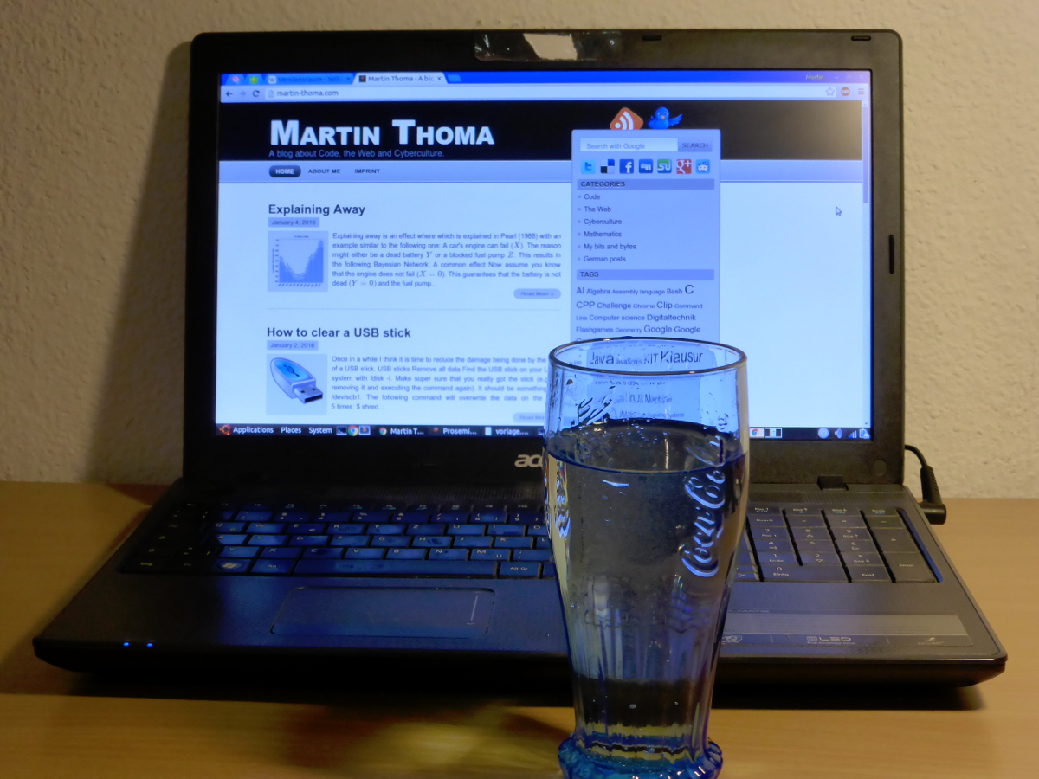
Quelle: Martin Thoma (2016). CC0 1.0
Beispiel für Bildsegmentierung – Segmentiertes Bild
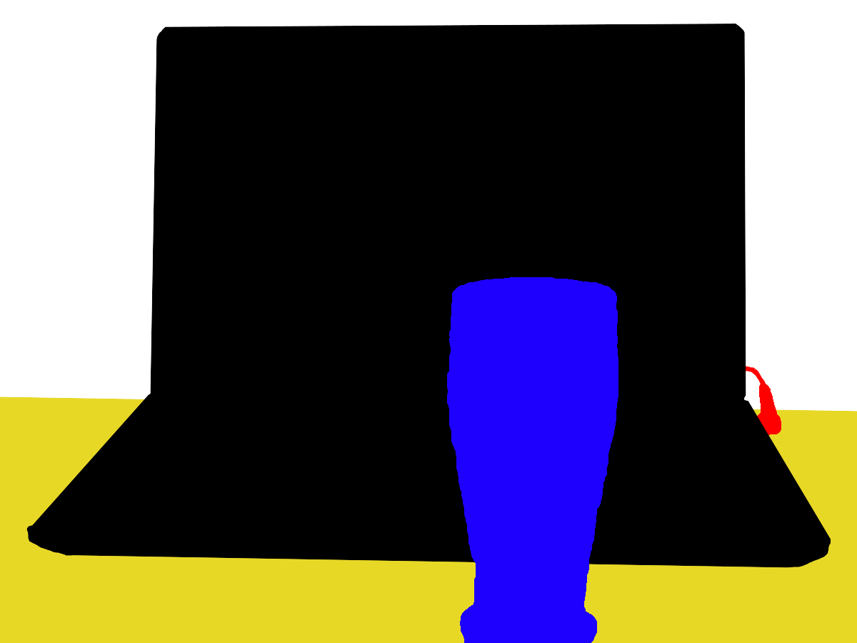

Quelle: Martin Thoma (2016). Public domain.

Selbstfahrende Autos
Die semantische Segmentierung schlüsselt die Objekte auf der Straße in Echtzeit auf, damit selbstfahrende Autos erkennen können, welches Objekt lebendig und welches nicht lebendig ist. Sie kann auch Hindernisse auf der Fahrbahn erkennen und dadurch zu sicherem Fahren beitragen. Die Identifizierung der verschiedenen Objekte ermöglicht zu erkennen, welches das wichtigere ist. Darauf basierend können Fahrentscheidungen getroffen werden, die die Sicherheit der Menschen innerhalb und außerhalb des Fahrzeugs berücksichtigen.

Medizinische Bilder
Bei medizinischen Anwendungen spielt die semantische Segmentierung z. B. eine wichtige Rolle bei der Abgrenzung eines Tumors von den normalen Zellen. Diese Technik wird von den meisten Forschenden akzeptiert und hat sich als vielversprechend erwiesen. Sie unterstützt medizinisches Personal bei der Gewinnung von Informationen über Erkrankungen. Die Hervorhebung der betroffenen Stelle durch Segmentierung ermöglicht eine tiefere Analyse. Für die Aufnahme der Bilder werden verschiedene bildgebende Verfahren wie Röntgen, Computertomographie (CT) und Magnetresonanztomographie (MRT) eingesetzt.

Aktuelle Deep-Learning-Architekturen für semantische Segmentierung
Forscher haben verschiedene Deep-Learning-Modelle für die semantische Segmentierung entwickelt. Die beliebtesten sind U-Net (Ronneberger et al., 2015) und DeepLab (Chen et al., 2016).

U-Net
U-Net ist eine CNN-Architektur, die für die Segmentierung biologischer Bilder entwickelt wurde. Der Name ist darauf zurückzuführen, dass das Ablaufdiagramm der Architektur dem Buchstaben U ähnelt. Die Architektur ist in zwei Teile aufgegliedert: den kontraktiven Pfad auf der linken und den expansiven Pfad auf der rechten Seite. Der Zweck des kontraktiven Pfades ist es, den Kontext zu erfassen, während der expansive Pfad die genaue Lokalisierung erleichtern soll.
Beispiel-Architektur für U-Net
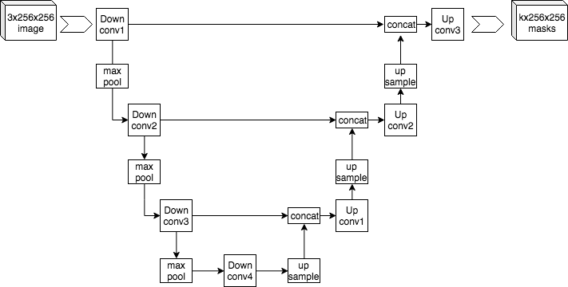
Quelle: Mehrdad Yazdani (2019). CC BY-SA 4.0.

DeepLab
DeepLab (Chen et al., 2017) ist eine der neuesten von Google entwickelten Methoden zur semantischen Segmentierung. Der Hauptunterschied zwischen U-Net und DeepLab besteht darin, dass U-Net eine herkömmliche Faltungsoperation verwendet, während DeepLab eine Atrous-Convolution-Operation (oder Dilatierte Faltungsoperation) verwendet. Die herkömmliche Faltung extrahiert dünnbesetzte Merkmale, während die Atrous- Convolution-Operation dichte Merkmale extrahiert.
Die verschiedenen Faltungsschichten und das Max Pooling werden sowohl in Deep CNN als auch in U-Net verwendet. Dies hat den Nachteil, dass die räumliche Auflösung der Merkmalkarte in jeder Stufe halbiert wird. Dünnbesetzte Merkmale werden extrahiert, indem die endgültige Merkmalkarte über das Originalbild gelegt wird. Durch den Faltungsfilter erfährt das Eingangsbild ein Downsampling um den Faktor Zwei. Die Antworten korrelieren nur mit einem Viertel der Positionen im Bild, wie durch Upsampling und Überlagerung der Merkmalkarte auf das Bild gezeigt wird. Diese Eigenschaft ist als dünnbesetzte Merkmalextraktion bekannt. Die Abbildung unten zeigt die beschriebene Operation.
Dichte Merkmalextraktion wird ermöglicht durch Atrous Convolution, die auch als dilatierte Faltung bezeichnet wird. Dabei wird ein neuer Parameter, die Rate (r) eingeführt. Einfach ausgedrückt, entspricht Atrous Convolution der normalen Faltung, nur mit dem Unterschied, dass die Gewichte der Faltungsmatrix über r Stellen verteilt sind, statt nur eine Stelle einzunehmen. Dadurch wird die Faltungsmatrix der Atrous-Convolution-Schichten dünnbesetzt. Die folgende Abbildung zeigt eine Atrous Convolution mit Rate r=2.
Atrous Convolution mit Rate r=2.
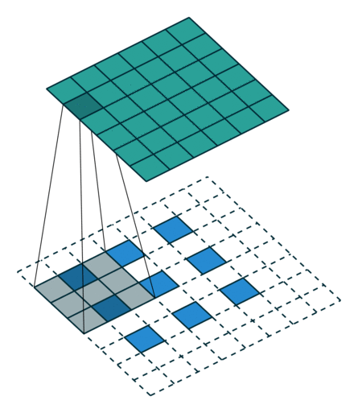
Quelle: Basierend auf Vincent Dumoulin, Francesco Visin (2016).

Die rezeptiven Felder, d. h. die Größe des Bereichs der Eingangsmerkmalskarte, aus dem jede Ausgangskomponente abgeleitet wird. Die Faltungsschicht kann durch Variation der Rate r frei gesteuert werden. Infolgedessen kann der Faltungsfilter die wichtigen Teile der Eingabe (rezeptives Feld) untersuchen, ohne die räumliche Auflösung zu beeinträchtigen oder die Größe der Faltungsmatrix zu erhöhen.

Verschiedene Versionen von DeepLab

Version 1
DeepLab 1 führt ein Upsampling der Filter (atrous) in nachfolgenden Faltungsschichten durch, um Merkmalkarten zu erzeugen, die mit einer höheren Abtastrate berechnet werden, indem der Downsampling-Operator aus den letzten paar Max-Pooling-Schichten der DCNN (Deep Convolutional Neural Networks) entfernt wird. Dadurch werden die Merkmale mit höherer Auflösung extrahiert.

Version 2
Version 2 löst das Problem des Vorhandenseins von Objekten in unterschiedlichen Maßstäben, und zwar durch die Kombination zahlreicher Faltungen mit unterschiedlichen Abtastraten, die auf die Karte der Eingangsmerkmale angewendet werden. Objekte, die zu einer ähnlichen Klasse gehören, können im Bild in unterschiedlichen Maßstäben erscheinen; Version 2 hilft bei der Berücksichtigung dieser Unterschiede, was die Genauigkeit erhöhen kann. Das Verfahren ist bekannt als Atrous Space Pyramid Pooling (deutsch: dilatiertes räumliches Pyramiden-Pooling).

Version 3
Version 3 löst das Problem der Erfassung von schärferen Objektgrenzen, und zwar durch die Implementierung von tiefenabhängig trennbaren Faltungen zusammen mit einem Encoder-Decoder-Netzwerk. Eine Standardfaltung wird dazu in eine tiefenabhängige Faltung und eine punktweise Faltung (d. h. eine 1 x 1-Faltung) zerlegt. Die tiefenabhängige Faltung führt für jeden Eingangskanal unabhängig eine räumliche Faltung durch, während die Punktfaltung die Ergebnisse der Tiefenfaltung kombiniert.

Fragen zur Selbstkontrolle
Bitte vervollständigen Sie den folgenden Satz.
Die neuesten Algorithmen zur Bildsegmentierung sind DeepLab und U-NET.

4.4 Objekterkennung
Objekterkennung ist ein Segmentierungs- und Beschriftungsproblem für die identifizierten Objektmodelle. Wenn dem System ein Bild zur Verfügung gestellt wird, das ein oder mehrere Objekte von Interesse (sowie den Hintergrund) enthält, zusammen mit einer Reihe von Labels, die einer Reihe von Modellen entsprechen, mit denen es vertraut ist, sollte das System in der Lage sein, den Regionen oder Gruppen von Regionen innerhalb des Bildes korrekt Labels zuzuordnen. Die Probleme der Segmentierung und der Objekterkennung sind untrennbar miteinander verknüpft. Die Segmentierung kann nur durchgeführt werden, wenn zumindest einige der Objekte im Bild erkannt werden, und die Objekterkennung kann nur erfolgen, wenn das Bild zuvor segmentiert wurde.
Alle Computer-Vision-Aufgaben stehen zueinander in Beziehung. Bei der Klassifizierung eines Bildes wird ihm auf der Grundlage einer Reihe von Kriterien ein Label zugewiesen, während bei der Lokalisierung eines Objekts ein Rahmen um dieses gezeichnet wird. Objekterkennung ist ein komplexerer Prozess, der diese beiden Aufgaben kombiniert. Dabei wird ein Begrenzungsrahmen (Bounding Box) um jedes Objekt von Interesse in einem Bild gezeichnet und das Objekt erhält ein Klassen-Label. Diese Aufgabenstellungen werden unter der weit gefassten Definition der „Objekterkennung“ zusammengefasst. Die Objekterkennung ist also die Obermenge verschiedener Computer-Vision-Aufgaben.

YOLO (You Only Look Once; deutsch: man schaut nur einmal)
Im Bereich der Objekterkennung gehört YOLO zu den bekanntesten Modellen für DCNN, da es mit minimalem Trainingsaufwand eine hohe Leistung erzielt. YOLOv1 ist die Bezeichnung für die erste Version des YOLO-Modells, die ursprünglich 2016 vorgeschlagen wurde. Nach mehreren Überarbeitungen und Aktualisierungen wurde die jüngste Version, YOLOv5, von Glenn Jocher im Jahr 2020 vorgestellt. Bei der Entwicklung von YOLOv5 wurde die Python-Bibliothek PyTorch verwendet. Es gibt zahlreiche Varianten von YOLOv5, wie YOLOv5n (nano), YOLOv5s (small), YOLOv5m (medium), und YOLOv5l (large). Alle Versionen haben dieselbe Architektur, wobei die kleinste Version an erster und die größte an letzter Stelle steht. Die Leistung des Modells mag sich mit zunehmender Größe des Netzes verbessern, aber um den Preis einer längeren Verarbeitungszeit. Dies hat zur Folge, dass die größeren Modelle nur zur Lösung komplexer Probleme verwendet werden, die eine hohe Genauigkeit erfordern. (Redmon et al., 2016)

R-CNN
Ein R-CNN (Region-based Convolutional Neural Network; deutsch: regionenbasiertes faltendes Neuronales Netz) basiert auf rechteckigen Regionsvorschlägen, die dazu verwendet werden, Objekte innerhalb eines Bildes zu erkennen (Girshick et al., 2014). Der R-CNN-Erkennungsalgorithmus besteht aus zwei Schritten. Im ersten Schritt wird eine Teilmenge von Bildregionen bestimmt, die ein Objekt enthalten können, und im zweiten Schritt wird das Objekt in jeder Region klassifiziert. Ein R-CNN führt die folgenden Aufgaben aus:
Die Lokalisierung von Objekten kann in jedem Verfahren zur Objekterkennung auf verschiedene Weise erfolgen. Ein Ansatz ist die Verwendung von gleitenden Filtern unterschiedlicher Größe, was als umfassende Suchmethode bezeichnet wird. Darüber hinaus arbeitet das R-CNN aber auch mit einer Farbsegmentierung im Bild. Mit anderen Worten: Die selektive Suche ist eine Technik zur Extraktion einzelner Objekte aus einem Bild, denen dabei unterschiedliche Farben zugewiesen werden.
Die Regionen werden mit dem grundlegenden R-CNN in Bilder der Größe 227 x 227 x 3 umgewandelt. Diese Umwandlung ist notwendig, um zu verhindern, dass das CNN Zeit mit der Umformung des Bildes verbringt, da die Bildgröße entsprechend der Kapazität des CNN festgelegt werden muss. Das KNN benötigt immer die gleiche Form der Eingabe. Darum ist die Umwandlung notwendig. Das grundlegende R-CNN verwendet einen SVM-Klassifikator, um verschiedene Objekte in ihre Klasse zu kategorisieren.
Das R-CNN generiert mehrere Bildvorschläge aus einem einzigen Bild, und das CNN wird dann verwendet, um einen Merkmalvektor aus diesen Vorschlägen zu erzeugen. Schließlich wird jeder Merkmalvektor mithilfe von SVM für jede Objektklasse klassifiziert.
Neben dem R-CNN gibt es zwei weitere regionenbasierte CNN-Modelle, Fast R-CNN (Girshick, 2015) und Faster R-CNN (Ren et al., 2015). Das Fast R-CNN ist vom SPPNet (Spatial Pyramid Pooling Network; etwa: Räumliches Pyramiden-Pooling-Netzwerk) abgeleitet. Ein CNN benötigt viel Zeit, um ein Merkmal aus jeder Region im grundlegenden R-CNN zu extrahieren, da 2000 Regionen berechnet werden müssen, um den gesamten Prozess abzuschließen. SPPNet wandelt das gesamte Bild gleichzeitig in die Merkmalkarte um und nicht nur die 2000 einzelnen Regionen. Im Unterschied zu Fast R-CNN verfügt Faster R-CNN über ein zusätzliches CNN, das als regionales Vorschlagsnetz bezeichnet wird. Damit kann es den regionalen Vorschlag erwerben und Sets von Regionen erstellen.

Fragen zur Selbstkontrolle
Bitte vervollständigen Sie den folgenden Satz.
Ein R-CNN erzeugt mehrere Bildvorschläge aus einem einzigen Bild. Anschließend wird ein CNN verwendet, um einen Merkmalvektor aus diesen Vorschlägen zu erzeugen.
Zusammenfassung
High-Level-Sehen konzentriert sich auf die Interpretation der Merkmale, die mit Low-Level-Sehen oder grundlegenden Bildverarbeitungstechniken extrahiert wurden. Die Interpretation erfolgt in Bezug auf Ziele wie die Auffindung und Erkennung von Objekten und die Klassifizierung von Bildern. Um nützliche Informationen aus Bildern zu extrahieren, schreitet die Bildverarbeitung fort von der Analyse der primären Bildpixel zur Untersuchung der Struktur der Außenwelt, die diese Bilder erzeugt hat. Welches Modell zur Identifizierung von Objekten oder zur Segmentierung von Bildern verwendet wird, hängt hauptsächlich von der Aufgabe ab.

Lektion 5 – Video

Lernziele

Nach dem Abschluss dieser Lektion werden Sie...

... verstehen, warum Videos mit Bildern verwandt sind.
... wissen, wie man ein Video im Rahmen von Computer Vision verarbeitet.
... die Grundlagen der Objektverfolgung und Aktionsklassifizierung erklären können.

Aus der Praxis
Sie möchten Ihren Computer trainieren, den Wert und das Symbol von Spielkarten auf Ihrem Schreibtisch vorherzusagen.
Machen Sie mit Ihrem Smartphone ein Foto von einigen Karten. Danach laden Sie das Bild auf Ihren Computer hoch, installieren Python und die Bibliothek OpenCV-python und lesen das Bild in eine Variable ein. Bearbeiten Sie das Bild der Karte und schneiden Sie eine einzelne Ecke der Karte aus. Um den Wert und das Symbol jeder einzelnen Karte bestimmen zu können, benötigen Sie Referenzen. Machen Sie mit Ihrem Handy Bilder von allen möglichen Kombinationen von Symbolen und Werten und laden Sie sie auf Ihren Computer.
Nun wollen Sie von Bilddaten zu Videodaten übergehen. OpenCV bietet Inline-Funktionen, um eine Webcam aufzurufen und den Videostream live zu öffnen. Schließen Sie eine Webcam über USB an Ihren Computer an und implementieren Sie das Videostreaming. Sie können eine Live-Ansicht der Kamera öffnen und die Karten sogar in Echtzeit klassifizieren. Beginnen Sie mit einer niedrigen Bildrate, stellen Sie sie vielleicht auf 5 FPS und erhöhen Sie die Rate langsam, bis Ihr Computer sein Leistungsmaximum erreicht.

5.1 Grundlagen von Videodaten, Bewegung und Optischem Fluss
Wie Bilder sind auch Videos visuelle Informationen, aber zusätzlich enthalten sie auch Zeitinformationen. Videos werden als vorübergehende Muster definiert, die sich mit der Zeit verändern. Sie werden daher auch als Bildfolgen bezeichnet. Das räumliche Intensitätsmuster dieser zeitlichen Abfolge von Bildern wird in Abhängigkeit von der Zeit in ein analoges oder digitales 1-D-Videosignal mit progressiver oder ineinandergreifender Abtastung umgewandelt. Die Zeitachse ist eindimensional.
Ursprünglich waren die Videos analog, aktuelle Videos werden jedoch digital gespeichert und übertragen. Dadurch hat die Forschung im Bereich der Videoverarbeitung zur Verfolgung von Menschen und Objekten, zur Identifizierung von Bewegungen und zur Vorhersage von Aktionen stark zugenommen. Daher werden mittlerweile viele Anwendungsfälle realisiert, die von der Verarbeitung von Videos mit modernsten Techniken abhängen. Zu den Nutzungsbereichen der Videoverarbeitung gehören z. B. Überwachung und Kontrolle im Militär, Roboteranwendungen, Verfolgung von Videospielern und deren Bewegungen, medizinische Bildgebung, Rundfunk, Filme und vieles mehr.
Videodaten werden in Frames dargestellt, und ein Frame besteht aus Pixeln, wie bei Bildern. Folglich besteht ein Video aus einer Anzahl von Frames pro Sekunde (FPS), und ein Bild besteht aus einer Anzahl von Pixeln. Die Anzahl der Pixel in einem Frame wird als Auflösung bezeichnet. Die Standardauflösung (SD=Standard Definition) hat 720p, während die Hochauflösung (HD=High Definition) 1080p hat. Das p bedeutet, dass es sich um ein progressives Format handelt, bei dem die ungeraden und geraden Linien gleichzeitig auf dem Bildschirm angezeigt werden. Im Gegensatz dazu werden Videos mit Zeilensprungverfahren zum Beispiel mit 720i und 1080i gekennzeichnet. Beim Zeilensprungverfahren werden die geraden und ungeraden Zeilen als separate Felder angezeigt.
Jedes Pixel kombiniert die Farben Rot, Grün und Blau, und der Wert des Pixels entspricht der Kombination dieser drei Farben.
Beispiel für die Aufteilung eines Einzelbildes in seine RGB-Kanäle
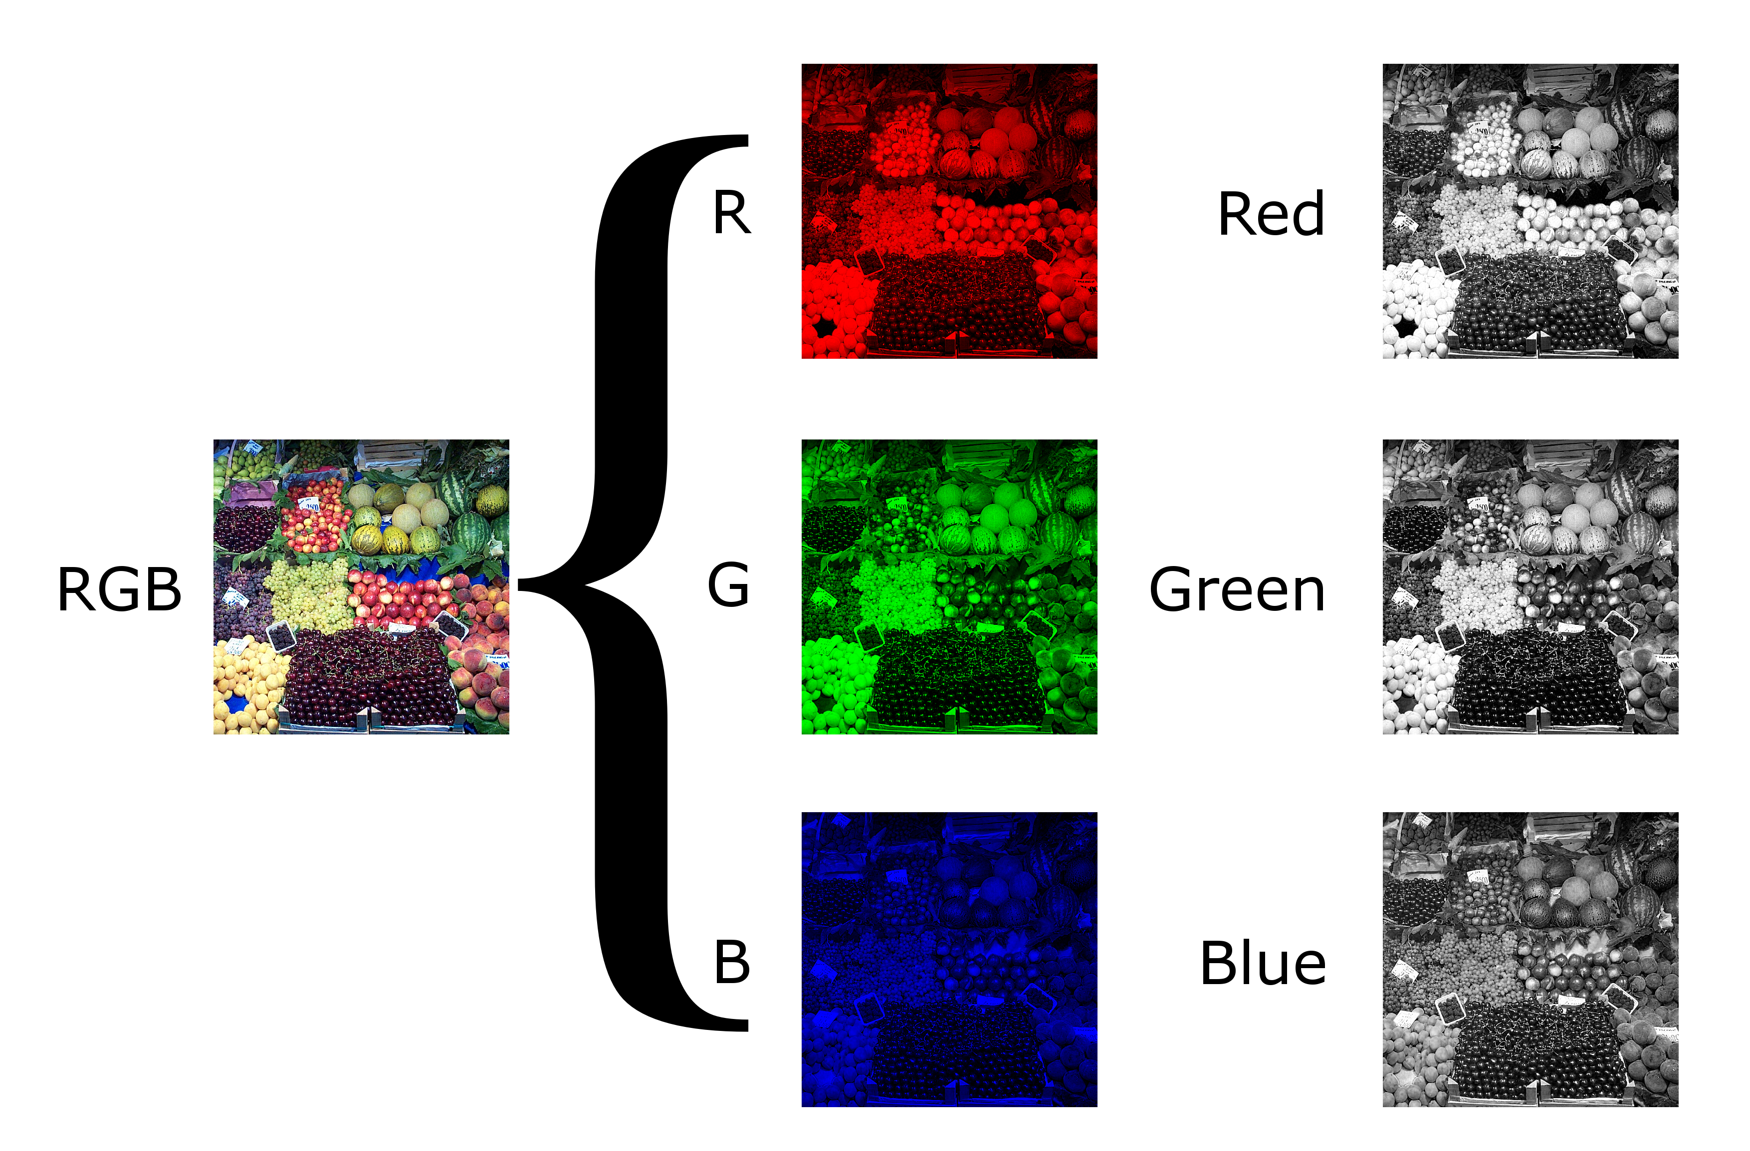
Quelle: Nevit Dilmen (2012). CC BY-SA 3.0.
Wenn für die Speicherung jeder Farbe 8 Bits erforderlich sind, beträgt die Farbtiefe 8. Bei HD-Videos beträgt die Farbtiefe meist 10 oder 12. Wenn die Farbtiefe 10 beträgt, werden 10x3=30 Bits benötigt, um den Pixelwert darzustellen (Parker & Dhanani, 2012).
Im Allgemeinen wird die Auflösung mit 1920 x 1080 angegeben. Das bedeutet, dass ein Frame 1080 Zeilen hat und jede Zeile aus 1920 Pixeln besteht. Da jedes Pixel 30 Bits benötigt, um Informationen zu speichern, gibt es gleichzeitig 1080 Zeilen und 1920 Pixel in einer Zeile. Die in einem Video-Frame enthaltene Information wird durch 30 x 1080 x 1920 = 62.208.000 Bits pro Frame dargestellt, d. h. mehr als 60 Millionen Bits pro Frame.

Bewegung
Ein Video ist informativer als ein Standbild, da es durch die Bewegung einen räumlich-zeitlichen Bezug zu den Objekten herstellt. Dies ist auf die Erfassung der Bewegungen der Objekte zurückzuführen. Wir Menschen können selbst die verstecktesten sich bewegenden Objekte allein anhand einer registrierten Bewegung erkennen. Es gibt zwei Hauptgründe, warum Bewegung für die Videoverarbeitung und -komprimierung wichtig ist. Erstens: Die Bewegung vermittelt eine Vielzahl von Informationen über die räumlichen und zeitlichen Beziehungen zwischen den Objekten in einem Bild. Solche Daten können z. B. bei der Verkehrs- und Sicherheitsüberwachung verwendet werden, um die Ankunft und Abfahrt von Fahrzeugen oder die Bewegung von Personen oder anderen Objekten am Ereignisort zu verfolgen. Zweitens: Wenn Bewegungen in einem Bild verfolgt werden, korrelieren Bildeigenschaften wie Intensität und Farbe stark mit der Bewegungsrichtung. Zum Beispiel bleibt die Farbe oder Form eines Autos in jedem Video-Frame gleich (Bovik, 2010).
Räumlich-zeitlich
Dieser Begriff bezieht sich auf Sachverhalte, die sowohl räumliche als auch zeitliche Eigenschaften haben.
Man kann argumentieren, dass die Bewegungserkennung die einfachste der drei bewegungsbezogenen Aufgaben ist, als da wären Bewegungserkennung, -schätzung und -segmentierung. Für die Bewegungserkennung müssen die Bildpunkte oder die Bildbereiche bestimmt werden, die ihre Position zwischen zwei verschiedenen Zeitpunkten verändert haben (Szeliski, 2010). Daher können nur Videos, die mit einer stationären Kamera aufgenommen wurden, von der Verwendung eines Bewegungsmelders profitieren, es sei denn, die Kamerabewegung wird rechnerisch ausgeglichen. Dann können auch Bilddaten einer sich bewegenden Kamera für einen Bewegungsmelder verwendet werden.
Der optische Fluss beschreibt die scheinbare Bewegung verschiedener Helligkeitsmuster innerhalb eines Bildes. Die Bewegung sowohl der Objekte als auch des Betrachters trägt zum optischen Fluss bei. Daher kann der optische Fluss hilfreiche Informationen über das Muster liefern, d. h. über die räumliche Organisation der beobachteten Objekte und die Geschwindigkeit, mit der sich dieses räumliche Muster verschiebt. Störungen im Lichtfluss können dazu beitragen, ein Bild in Teile zu unterteilen, die verschiedene Objekte darstellen. Eine solche Segmentierung wurde anhand der Unterschiede zwischen aufeinanderfolgenden Frames versucht (Horn & Schunck, 1981).
Vereinfacht ausgedrückt, beschreibt der optische Fluss die scheinbare Bewegung eines Objekts von zwei aufeinander folgenden Frames aufgrund der relativen Bewegung zwischen Objekt und der Kamera. Die folgende Abbildung zeigt den optischen Fluss für einen roten Kreis mit dunklem Hintergrund.
Beispiel für Optischen Fluss
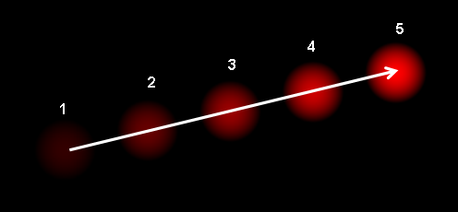
Quelle: Dhatfield. (2008). Public domain.

Fragen zur Selbstkontrolle
Bitte vervollständigen Sie den folgenden Satz.
Der optische Fluss beschreibt die scheinbare Bewegung verschiedener Helligkeitsmuster innerhalb eines Bildes.

5.2 Objektverfolgung
Objektverfolgung ist die Schätzung der Position des gewünschten Objekts in einer Szene auf der Grundlage früherer Daten. Dazu wird Deep Learning eingesetzt, bei dem ein Algorithmus die Bewegungsbahn des Objekts verfolgt. Darüber hinaus gehört es zu den Aufgaben der Objektverfolgung, die Positionen von sich bewegenden Objekten in einem Video vorherzusagen, und zusätzlich alle anderen relevanten Informationen über diese Objekte zu liefern. Die Objektverfolgung beginnt in der Regel mit der Lokalisierung der zu verfolgenden Objekte. Es folgt eine Zusammenfassung der Schritte:
- Objekterkennung, d. h. die Methode zur Erkennung und Klassifizierung von Objekten mithilfe eines Algorithmus, der einen Rahmen um sie herum erzeugt.
- Erstellung eines eindeutigen Identifikators für jedes Objekt (ID).
- Verfolgung des erkannten Objekts, das sich durch die Frames bewegt, wobei die fortlaufende Speicherung der Daten für den Verfolgungsprozess wesentlich ist.
Die Objektverfolgung unterscheidet sich von der Objekterkennung, denn sie kann abschätzen oder vorhersagen, wo sich ein Zielobjekt in jedem Frame eines Videos befinden wird, sobald die Anfangsposition des Zielobjekts gefunden wurde. Im Gegensatz dazu bezieht sich die Objekterkennung auf die Auswahl eines bestimmten Zielobjekts aus den in einem einzelnen Video- oder Bildframe enthaltenen Objekten. Damit die Objekterkennung erfolgreich sein kann, muss das Eingabebild ein Ziel haben. Wenn sich dem Zielobjekt etwas in den Weg stellt, kann es nicht gefunden werden. Einem Objektverfolger kann beigebracht werden, dem Weg eines Objekts zu folgen, auch wenn es unscharf wird. Es gibt zwei Arten der Objektverfolgung.

Bildverfolgung
Die Bildverfolgung erkennt und verfolgt Bilder automatisch. Sie wird vor allem in der erweiterten Realität eingesetzt. So erkennt der Algorithmus beispielsweise zweidimensionale, ebene Bilder aus dem Input einer Kamera, die zur Überlagerung einer dreidimensionalen Grafik verwendet werden können. Nachdem das 3D-Bild über das 2D-Bild gelegt wurde, kann der Benutzer die Richtung der Kamera ändern, ohne die darunter liegende Fläche aus den Augen zu verlieren. Verschiedene Unternehmen setzen solche Technologien ein, um ihren Kunden eine virtuelle Darstellung ihrer Produkte in ihrer Umgebung zu bieten.

Videoverfolgung
Bei der Videoverfolgung wird ein sich bewegendes Ziel in einem Video identifiziert und verfolgt. Dabei geht es darum, die in jedem Frame erscheinenden Zielobjekte miteinander in Beziehung zu setzen oder eine Verbindung zwischen ihnen herzustellen. Dies kann durch Verfolgung des Zielobjekts in jedem Video-Frame geschehen. Mit anderen Worten: Bei der Videoverfolgung werden die Video-Frames einzeln betrachtet und die Position des Objekts in der Vergangenheit und in der Gegenwart durch Schätzen und Erstellen eines Begrenzungsrahmens um das Objekt herum zusammengestellt. Die Fähigkeit der Videoverfolgung, Videomaterial in Echtzeit zu verarbeiten, hat sie in vielen Bereichen nützlich gemacht, z. B. bei der Verkehrsüberwachung, bei autonomen Fahrzeugen und im Sicherheitsbereich.
Es folgt die Beschreibung der Schritte der Objektverfolgung.
- Initialisierung des Ziels: Im ersten Frame des Videos wird das Verfahren zum Zeichnen eines Begrenzungsrahmens um das interessante Objekt angewendet. Dies ist die Voraussetzung dafür, dass der Verfolger vorhersagen kann, wo sich das Objekt in den übrigen Frames befinden wird.
- Modellierung des Erscheinungsbildes: Hierbei geht es darum, das visuelle Erscheinungsbild eines Objekts zu simulieren, so dass es in verschiedenen Situationen erkannt wird. Wenn sich das verfolgte Objekt durch verschiedene Szenen bewegt, können Beleuchtung, Winkel, Geschwindigkeit usw. das Aussehen des Objekts verändern, was dazu führen kann, dass der Algorithmus falsche Informationen erhält oder die Spur des Objekts verliert. Die Modellierung des Erscheinungsbildes ist notwendig, um sicherzustellen, dass die Modellierungsalgorithmen die unzähligen Veränderungen und Verzerrungen erfassen können, die durch die Bewegung des Zielobjekts entstehen. Dies geschieht durch die Entwicklung robuster Merkmale und Darstellungen, die das Objekt visuell beschreiben können. Außerdem werden statistische Analyseverfahren eingesetzt, um mathematische Ansätze für eine effektive Objektidentifizierung zu entwickeln.
- Bewegungseinschätzung: Die Fähigkeit des Modells, die künftige Position des Objekts genau vorherzusagen, wird in der Regel aus der Durchführung einer Bewegungseinschätzung abgeleitet.
- Zielpositionierung: Die Bewegungseinschätzung liefert eine grobe Schätzung der möglichen Region, in der sich das Objekt höchstwahrscheinlich befindet. Damit kann ein visuelles Modell seine genauen Koordinaten bestimmen.
- Die Objektverfolgung kann je nach Anzahl der zu verfolgenden Objekte in Einzelobjektverfolgung und Multi-Objektverfolgung unterteilt werden. Die Einzelobjektverfolgung bezieht sich auf die Verfolgung eines Objekts von Interesse in einer Klasse und die Suche nach demselben Objekt in jedem Video-Frame. Im Gegensatz dazu wird bei der Verfolgung mehrerer Objekte jedes Objekt von Interesse im Video verfolgt. Ausgehend von der Anzahl der Objekte in jedem Frame merkt sich der Verfolgungsalgorithmus ihre Identität von einem Frame zum nächsten bis zu dem Punkt, an dem sie den Frame verlassen.
Im Folgenden werden die verschiedenen Anwendungen der Objektverfolgung beschrieben.
1. Überwachung: Die visuelle Überwachung hat eine lange Tradition in Computer Vision, und eine der ersten Anwendungen war die Gewinnung von Informationen über militärische Aktivitäten aus hochfliegenden Flugzeugen oder Satelliten (Davies, 2017). Mit der Einführung immer erschwinglicherer Videokameras setzte sich jedoch auch die Beobachtung von Verkehrsstaus durch. In den letzten Jahren hat sich die Verfolgung von Pendlern fast durchgängig etabliert. Tatsächlich geht die visuelle Überwachung aber weit darüber hinaus, denn ein wichtiges Ziel ist die Identifizierung von Kriminellen oder verdächtigen Personen wie Dieben. Neben den Bereichen Sicherheit und Kriminalität können durch Überwachung auch andere Aktivitäten verfolgt werden, z. B. die Beobachtung von Menschenmengen bei Sportereignissen, die Erkennung von Überfüllung in Bahnhöfen und Straßen, die Begrenzung von Unruhen usw.
2. Fahrzeugverfolgung: Fahrzeuge können anhand ihres Nummernschildes verfolgt werden. Mit Hilfe des Nummernschildes lässt sich auch der Eigentümer des Fahrzeugs leicht ermitteln. Die Verfolgung des Kennzeichens in Videos ermöglicht es, bei Nichteinhaltung der Verkehrsregeln ein Bußgeld gegen den Fahrzeugbesitzer zu verhängen oder Parkhäuser zu automatisieren. Die Identifizierung von Nummernschildern erfolgt in drei Hauptschritten: Lokalisierung des Kennzeichens und Segmentierung, Segmentierung der einzelnen Zeichen und Erkennung dieser Zeichen (Davies, 2017).
Die verschiedenen Deep-Learning-Algorithmen wie CNN, rekurrente neuronale Netze (RNN) und Long Short-Term Memory (LSTM, deutsch: langes Kurzzeitgedächtnis) werden häufig für die Objektverfolgung eingesetzt.

Fragen zur Selbstkontrolle
Bitte vervollständigen Sie den folgenden Satz.
Objektverfolgung ist die Schätzung der Position des gewünschten Objekts in einer Szene auf der Grundlage früherer Daten.

5.3 Aktionserkennung
Die automatische Videoindexierung hat sich als eines der größten Hindernisse für Computer Vision erwiesen. Daher konzentrieren sich immer mehr Forscher auf die automatische Extraktion von High-Level-Informationen aus Videos, um den semantischen Inhalt der Videos zu beschreiben. Daher ersetzen „ereignisbasierte“ und „aktionsbasierte“ Klassifizierungsmethoden in vielen Anwendungen allmählich die Low-Level-Klassifizierungsmethoden. Sowohl Menschen als auch Computer-Vision-Modelle müssen die Fähigkeit besitzen, verschiedene Bewegungen zu erkennen und zu unterscheiden, um korrekt zu funktionieren. Die Präsenz menschlicher Aktivitäten ist praktisch überall zu sehen, von persönlichen Überwachungssystemen bis hin zu Filmen und Fernsehsendungen. Als Teil von Computer Vision ist die Aktionserkennung problematisch, da sie Informationen über den Kontext benötigt. So kann ein und dieselbe Bewegung unterschiedliche Bedeutungen haben (z. B. das Anlassen eines Fahrzeugs oder das Abschließen des Autos). Große Datensätze von Standbildern oder bewegten Videos werden verwendet, um Modelle der künstlichen Intelligenz für die Aktionserkennung zu trainieren.
Aktionserkennung
bezieht sich auf die Fähigkeit eines Computers, die Bewegungen eines Menschen, eines Roboters oder eines anderen Objekts zu erkennen.
Aktionserkennung kann in die Bereiche Aktionsklassifizierung und Aktionslokalisierung unterteilt werden. Das Ziel der Aktionsklassifizierung ist es, die in einem Bild oder Video dargestellte Aktivität zu identifizieren und ihr die entsprechende Bezeichnung zu geben, wie z. B. Tanzen, Lesen usw. Für die Aktionslokalisierung sind eine bestimmte Aktion und ein Video als Eingabe erforderlich. Das Ziel der Aktionslokalisierung ist es, die genaue Position und den Zeitpunkt im Video zu bestimmen, an dem eine Aktion ausgeführt wird.
Im Folgenden werden die verschiedenen Anwendungen von Aktionserkennung und Aktionsklassifizierung beschrieben.
- Sicherheit: Aktionserkennung und -klassifizierung können bei Aufnahmen von Überwachungskameras eingesetzt werden, um Personen, die sich verdächtig verhalten, zu lokalisieren und zu unterscheiden, insbesondere unter unüblichen Umständen wie nachts oder in geschlossenen Räumen. Im Anschluss kann das System Benachrichtigungen an die zuständigen Personen zur weiteren Untersuchung senden.
- Medien: Mit Hilfe eines Aktionserkennungssystems ist es möglich, schnell und präzise relevante Inhalte aus großen Multimedia-Mengen (Fotos, Videos usw.) zu identifizieren.
- Sport: Sportvideos sind faszinierend, weil sie ein großes wirtschaftliches Potenzial haben. Die verschiedenen Arbeiten, die sich mit diesem Thema befassen, lassen sich grob in zwei Gruppen einteilen. Der erste tendiert dazu, Handlungen im Sport mit Begriffen auf niedrigem semantischen Niveau zu bezeichnen, und zwar ohne vorheriges Wissen über die untersuchte Sportart zu verwenden. Im Gegensatz dazu verwendet die zweite Gruppe Fachwissen, um höhere semantische Merkmale aus sportbezogenen Aktionen zu extrahieren.
- Gesundheitsversorgung: Die Unterstützung älterer Erwachsener mit kognitiven Beeinträchtigungen, die unabhängig zu Hause und nicht in einem Krankenhaus oder im betreuten Wohnen leben wollen, kann problematisch sein. Dabei soll die Schaffung "intelligenter Umgebungen" helfen. Damit ein Zuhause als intelligente Umgebung bezeichnet werden kann, muss es in der Lage sein, die Routinen der Bewohnenden zu erkennen und entsprechend zu reagieren. Außerdem sollte es in der Lage sein, potenzielle Gefahren zu identifizieren. Darüber hinaus sollte ein solches System, sobald es fertiggestellt und voll funktionsfähig ist, imstande sein, Unregelmäßigkeiten oder Schwankungen im Tagesablauf der Bewohnenden zu erkennen, die auf eine Abnahme ihrer Leistungsfähigkeit hindeuten könnten. Um verlässliche Ergebnisse zu erzielen, ist es wichtig, so viele Daten wie möglich über die Umgebung zu sammeln, damit das System die überwachte Person immer finden und verfolgen kann und erkennt, wo sich ihre Gliedmaßen befinden und was sie berührt. Bei der Analyse menschlicher Aktivitäten können manchmal auch winzige Details wie Blickrichtung oder Handgesten entscheidende Informationen liefern. Daher muss sich die überwachte Person in einer hochtechnisierten Umgebung befinden, die über Hilfsmittel wie Sensoren, Kameras mit mehreren Ansichten und Lautsprecher verfügt.
Gemäß Zhu et al. (2020) stehen Algorithmen zur Aktionserkennung vor verschiedenen Herausforderungen.
- Wenn es um Datensätze geht, ist es nicht einfach, die Labels für das Training von Aktionserkennungsmodellen zu definieren. Der Grund dafür ist, dass menschliche Handlungen zusammengesetzte Abläufe sind, deren Hierarchie unklar ist.
- Das Versehen von Videos mit Labels für die Aktionserkennung ist zeitaufwändig, d.h. man muss sich jedes Frame des Videos ansehen. Dazu kommen Unsicherheiten, z. B. weil es schwierig ist, den Beginn und das Ende einer Aktion genau zu bestimmen.
- Bestimmte bekannte Benchmark-Datensätze wie Kinetics und Carreira (2019) stellen den Nutzenden nur die Videolinks zum Herunterladen zur Verfügung, nicht aber die Videos selbst. Dies führt zu einer Situation, in der verschiedene Methoden anhand unterschiedlicher Datensätze beurteilt werden. Daher ist es nicht möglich, zuverlässige Vergleiche zwischen den verschiedenen Ansätzen durchzuführen und etwas daraus zu lernen.
Ein beliebter Ansatz ist beispielsweise Improved Dense Trajectories (deutsch: verbesserte dichte Trajektorien); (Wang et al., 2013). Er extrahiert Bewegungsbahnen und Merkmale aus einer kompakten Menge von Interessenpunkten, kodiert sie in einer Videobeschreibung mit fester Größe und trainiert dann einen Klassifikator wie SVM auf die resultierende „Bag-of-Words-Darstellung“ (deutsch: Tasche-voller-Worte-Darstellung). Bei dieser Methode muss jeder Frame in erheblichem Umfang vorbearbeitet werden. Im Gegensatz dazu ist bei der Verwendung von Deep-Learning-Ansätzen keine Vorbearbeitung erforderlich. Die Verwendung von Deep Learning für die Aktionserkennung begann 2014 mit zwei Forschungsarbeiten (Karpathy et al., 2014); (Simonyan & Zisserman, 2014), die sich auf die Nutzung der CNN-Architektur für die Videoklassifizierung bzw. die Aktionserkennung konzentrierten.
Weitere Deep-Learning-Algorithmen, die für die Aktionserkennung verwendet werden sind RNN, LSTM, etc. Dennoch werden auch raum-zeitliche Merkmale wie die Funktion des optischen Flusses als Eingabe, die Auswirkungen auf die Echtzeitfähigkeit, die Prägnanz und Anwendbarkeit der gelernten Merkmale usw. mit verschiedenen Deep-Architekturen kombiniert, um die Vorhersagefähigkeit des trainierten Modells zu verbessern.

Fragen zur Selbstkontrolle
Bitte vervollständigen Sie den folgenden Satz.
Das Ziel der Aktionsklassifizierung ist es, die in einem Bild oder Video dargestellte Aktivität zu identifizieren und ihr das entsprechende Label zu geben.
Zusammenfassung
Videodaten sind eng mit Bilddaten verwandt, da ein Video schlicht eine Sammlung von vielen Bildern entlang einer Zeitachse ist. Videodaten erweitern jedoch den Anwendungsbereich von Computer Vision um ein Vielfaches. Es gibt Tausende von Aufgaben, die mit Videostreams oder -aufzeichnungen gelöst werden können.

